บทที่ 3
การพัฒนาระบบบริหารงานบำรุงทาง (Pavement Management System)

3.1 การศึกษาและทบทวนแนวทางการจัดสรรงบประมาณของกรมทางหลวง
กรมทางหลวงได้นำระบบบริหารงานบำรุงทาง TPMS (Thailand Pavement Management System) ซึ่งเป็นระบบที่ใช้ตรวจสอบและวิเคราะห์สภาพความเสียหายของผิวทางแอสฟัลต์มาใช้ตั้งแต่ปี 2530 เพื่อประกอบการพิจารณาจัดทำแผนงานบำรุงทางของสำนักงานทางหลวงและแขวงการทาง ระบบดังกล่าวทำการสำรวจสภาพทางโดยใช้เจ้าหน้าที่ ที่ผ่านการฝึกอบรมเป็นผู้ทำการสำรวจความชำรุดเสียหายของผิวทางด้วยสายตา (Visual Inspection) และเก็บข้อมูลด้วยเครื่องมือที่ใช้งานง่ายไม่ซับซ้อน เนื่องจากข้อมูลที่ได้จากการเก็บสำรวจขึ้นอยู่กับการประเมินของบุคคล (Subjective Measurement) จึงอาจเกิดความคลาดเคลื่อนและมีความแตกต่างกันระหว่างผู้ประเมินสูง ตลอดจนใช้เวลาในการสำรวจค่อนข้างนาน ดังนั้นกรมทางหลวงจึงได้พัฒนาวิธีการเก็บข้อมูลและประเมินสภาพความเสียหายของสายทางในระยะต่อมา
ปัจจุบันกรมทางหลวงได้นำโปรแกรม HDM-4 (Highway Development and Management) ที่พัฒนาขึ้นโดยธนาคารโลก มาเป็นเครื่องมือช่วยตัดสินใจในการบริหารงานบำรุงทาง และได้พัฒนาวิธีการเก็บข้อมูลด้วยเครื่องมือที่ทันสมัย ยกตัวอย่างเช่น การวิเคราะห์ร้อยแตกร้าวของผิวทางจากภาพถ่าย ทำให้การวิเคราะห์สภาพความเสียหายของผิวทางมีความแม่นยำมากขึ้น และจากการศึกษาระบบบริหารงานบำรุงทางทั้ง TPMS ของกรมทางหลวงและ HDM-4 พบว่าขั้นตอนการวิเคราะห์หาแผนการซ่อมและงบประมาณในการซ่อมมีความคล้ายคลึงกัน แสดงดังรูปที่ 3.1 โดยเริ่มจากการจัดเก็บข้อมูลเพื่อสร้างระบบฐานข้อมูลกลาง ซึ่งแบ่งการจัดเก็บข้อมูลออกเป็น 2 กลุ่มใหญ่ๆ คือ ข้อมูลบัญชีสายทางและข้อมูลสภาพสายทาง สำหรับส่วนของการวิเคราะห์แผนและงบประมาณการซ่อม จะต้องจัดเตรียมข้อมูล 3 กลุ่มคือ ข้อมูลสายทาง ข้อมูลตัวแทนยานพาหนะ และข้อมูลมาตรฐานการซ่อมบำรุง ซึ่งการนำข้อมูลเข้าสู่โปรแกรมนั้นต้องจัดรูปแบบก่อนการนำเข้า จากนั้นจึงวิเคราะห์ประมวลผลและจัดทำผลการวิเคราะห์ในรูปแบบรายงาน
สำหรับโครงการพัฒนาระบบฐานข้อมูลและระบบบริหารงานบำรุงทางของกรมทางหลวงนี้ คณะที่ปรึกษาได้พัฒนาแบบจำลอง วิธีการจัดลำดับความสำคัญและโปรแกรมการวิเคราะห์แผนและ
งบประมาณการซ่อมบำรุง ให้มีประสิทธิภาพและอำนวยความสะดวกในการใช้งานของเจ้าหน้าที่กรมทางหลวงมากยิ่งขึ้น โดยจะกล่าวในรายละเอียดในหัวข้อถัดไป

การเก็บข้อมูลสำรวจภาคสนาม
ประเมินสภาพความเสียหายของสายทาง
เก็บข้อมูลบัญชีสายทางเพื่อปรับปรุงให้ตรงกับสภาพในปัจจุบัน
ข้อมูลบัญชีสายทาง
กรมทางหลวง
ฐานข้อมูลกลาง
ข้อมูลสายทาง
ข้อกำหนดการซ่อมบำรุง
ข้อมูลตัวแทนยานพาหนะ
กระบวนการจัดรูปแบบข้อมูลนำเข้า
โปรแกรมการวิเคราะห์แผนการซ่อม
สรุปผลการวิเคราะห์และงบประมาณ
การจัดแสดงรายงาน
ระบบฐานข้อมูลกลาง CRDB
ระบบบริหารงานทาง TPMS
รูปที่ 3.1 ขั้นตอนการวิเคราะห์งบประมาณการซ่อมบำรุงของระบบบริหารงานบำรุงทาง
3.2 การพัฒนาแบบจำลองต่างๆ ในการวิเคราะห์
แบบจำลองที่นำมาพัฒนาสำหรับการวิเคราะห์จัดสรรงบประมาณบำรุงทางได้แก่ แบบจำลองการเสื่อมสภาพของสายทาง (Deterioration Model) แบบจำลองผลกระทบจากการซ่อมบำรุง (Road Work Effect Model) แบบจำลองผลกระทบต่อผู้ใช้ทาง (Road User Effect Model) แบบจำลองทางด้านสังคมและสิ่งแวดล้อม (Social & Environmental Model) และการวิเคราะห์ทางด้านเศรษฐศาสตร์ (Economic Analysis) เพื่อวิเคราะห์ความคุ้มค่าในการซ่อมบำรุงและจัดลำดับความสำคัญของโครงการซ่อมบำรุง ซึ่งแบบจำลองทั้งหมดที่กล่าวมานั้นมีความสัมพันธ์เชื่อมโยงต่อกัน แสดงดังรูปที่ 3.2
การวิเคราะห์แผนและงบประมาณในการซ่อมบำรุง เริ่มจากการเตรียมข้อมูลนำเข้าที่จำเป็นโดยแบ่งออกเป็น 3 ส่วนหลักคือ ข้อมูลสายทาง ข้อมูลตัวแทนยานพาหนะ และข้อมูลมาตรฐานการซ่อมบำรุงของกรมทางหลวง จากนั้นเป็นการวิเคราะห์สภาพความเสียหายที่จะเกิดขึ้นในอนาคตของผิวทาง ซึ่งในส่วนของแบบจำลองการเสื่อมสภาพความของสายทางนั้น จะวิเคราะห์สภาพความขรุขระ (Roughness) รอยแตกร้าว (Cracking) และร่องล้อ (Rut Depth) เมื่อสามารถทำนายสภาพผิวทางได้แล้ว ลำดับต่อมาเป็นการเลือกวิธีการซ่อมบำรุง โดยใช้แบบจำลองผลกระทบจากการซ่อมบำรุงที่พัฒนาขึ้นเป็นตัวกำหนดสภาพผิวทางหลังการซ่อมและค่าใช้จ่ายในการซ่อม ซึ่งผลการวิเคราะห์สภาพผิวทางของทั้ง 2 แบบจำลองนี้จะถูกส่งไปยังแบบจำลองผลกระทบต่อผู้ใช้ทาง เนื่องจากค่าใช้จ่ายของผู้ใช้ทางจะแปรผันตามสภาพผิวทาง โดยที่ข้อมูลความเสียหายหลักที่ใช้ในการคำนวณค่าใช้จ่ายของผู้ใช้ทางคือค่า IRI เมื่อ IRI มีค่าสูงจะส่งผลให้อัตราการใช้น้ำมันเชื้อเพลิง ค่าซ่อมบำรุง และค่าเสื่อมของยานพาหนะสูงตามไปด้วย ซึ่งผลลัพธ์ที่ได้จากการคำนวณอัตราการใช้เชื้อเพลิงหรืออัตราการสึกหรอต่างๆนั้น จะถูกนำไปวิเคราะห์ต่อในแบบจำลองด้านสังคมและสิ่งแวดล้อม โดยจะคำนวณปริมาณควันพิษและการใช้พลังงานที่เกิดขึ้นในสายทางนั้นๆ นอกจากนี้ค่า IRI ยังส่งผลกระทบต่อความเร็วที่ใช้ในการเดินทาง ดังนั้นหากพิจารณาเรื่องของมูลค่าเวลาในการเดินทางสายทางที่มีค่า IRI สูงก็จะใช้เวลาเดินทางนานกว่าส่งผลให้ผู้ใช้ทางต้องเสียเวลาในการเดินทางมากกว่า
จากที่กล่าวมาทั้งหมดจะเห็นว่าผลประโยชน์ที่เกิดขึ้นกับผู้ใช้ทางจะเกิดขึ้นเมื่อสภาพผิวทางดีขึ้นหลังจากได้รับการซ่อมบำรุง โดยผลประโยชน์ที่เกิดขึ้นนี้จะคำนวณจาก ผลต่างของค่าใช้จ่ายผู้ใช้ทางในกรณีที่สายทางได้รับการซ่อมบำรุงและไม่ได้ซ่อมบำรุง เมื่อสามารถประเมินผลประโยชน์ของการซ่อมสายทางได้แล้ว ลำดับถัดมาจะเป็นการวิเคราะห์ถึงความคุ้มค่าในการซ่อมบำรุง เนื่องจากสายทางส่วนใหญ่ของกรมทางหลวงมีปริมาณการจราจรสูงจึงส่งผลให้ ผลประโยชน์หลังการซ่อมของสายทางสูงตามปริมาณการจราจรไปด้วย ดังนั้นจึงเหมาะสมที่จะนำการวิเคราะห์ทางด้านเศรษฐศาสตร์มาประยุกต์ใช้ร่วมกับการวิเคราะห์ในส่วนอื่นๆ โดยดัชนีที่ใช้ชี้วัดความคุ้มค่าคือ อัตราส่วนผลประโยชน์ที่ผู้ใช้ทางได้รับหลังจากการซ่อมต่อต้นทุนในการซ่อมบำรุง (B/C Ratio) และในลำดับสุดท้ายของการวิเคราะห์แผนและงบประมาณในการซ่อมบำรุงจะเป็นการวิเคราะห์หาแผนการซ่อมที่เหมาะสมที่สุด (Optimization) ภายใต้เงื่อนไขงบประมาณที่จำกัด
ข้อมูลนำเข้า
แบบจำลอง
ผลลัพธ์

เริ่มต้น
ข้อมูลตัวแทนยานพาหนะ, ปริมาณการจราจร, อัตราการเจริญเติบโตยานพาหนะ, เรขาคณิตของสายทาง, คุณลักษณะของผิวทาง, ต้นทุนต่อหน่วยของค่าใช้จ่ายต่างๆ

ชนิดของผิวทาง, ค่าความแข็งแรงของสายทาง, อายุสายทาง, สภาพความเสียหายต่างๆ

การเพิ่มขึ้นของค่า IRI ร่องล้อ รอยแตกร้าว และ ผิวทางหลุดร่อน ในปีอนาคต

แบบจำลอง
สภาพความเสียหาย

ค่าตั้งต้นของสภาพความเสียหาย ได้แก่ รอยแตกร้าว, ผิวทางหลุดร่อน, หลุมบ่อ ร่องล้อ, สภาพความขรุขระ, ค้นทุนต่อหน่วยของการซ่อมบำรุง

วิธีการซ่อมบำรุง, ปริมาณงานซ่อม, ค่าใช้จ่ายในการซ่อม, สภาพผิวทางหลังการซ่อม

แบบจำลองผลกระทบ
จากมาตรฐานการซ่อม

ลักษณะทางเรขาคณิตของสายทาง, สภาพความขรุขระของสายทาง, ความเร็วการจราจร, ต้นทุนต่อหน่วย ของค่าใช้จ่าย

ค่าน้ำมันเชื้อเพลิง, ค่าน้ำมันหล่อลื่น, ค่ายางพาหนะ, ค่าบำรุงรักษา, ค่าการเดินทาง และค่าใช้จ่ายอื่นๆ

แบบจำลอง
ผลกระทบต่อผู้ใช้ทาง

ดัชนีทางเศรษฐศาสตร์ เช่น B/C ratio , แผนการซ่อมบำรุงงานทางและงบประมาณ
การวิเคราะห์
ทางด้านเศรษฐศาสตร์
ต้นทุนค่าใช้จ่ายของผู้ใช้ทาง, ต้นทุนค่าซ่อมบำรุง, ต้นทุนต่อหน่วยของค่าใช้จ่ายต่างๆ, อัตราส่วนลด (Discount Rate)

อัตราการใช้ทรัพยากรต่างๆ ของยานพาหนะ เช่น น้ำมันเชื้อเพลิง, ยาง ฯลฯ และ ความเร็วของยานพาหนะ
แบบจำลองทางด้าน
สังคมและสิ่งแวดล้อม
ปริมาณควันพิษต่างๆ,
การใช้พลังงาน

รูปที่ 3.2 ความเชื่อมโยงของแบบจำลองต่างๆ ในการวิเคราะห์งบประมาณบำรุงทาง

3.2.1 แบบจำลองทำนายการเสื่อมสภาพ (Deterioration Model)
ในโครงการนี้ใช้การทำนายสภาพทางด้วยกัน 3 ประเภท ประกอบด้วย ความขรุขระผิวทาง รอยแตก และรอยร่องล้อ โดยแบบจำลองทำนายความขรุขระผิวทางใช้แบบจำลองของ Ronet เนื่องจากแบบจำลองเดิมของ HDM-4 มีความยุ่งยากซับซ้อน และต้องการข้อมูลหลายชนิด การนำแบบจำลองดังกล่าวมาใช้ในโครงการนี้จึงต้องมีการปรับแก้ให้สอดคล้องกับการเสื่อมสภาพของสายทางของกรมทางหลวง เพื่อให้สามารถพยากรณ์การเสื่อมสภาพของทางหลวงได้อย่างเหมาะสม ในส่วนของแบบจำลองทำนายรอยแตก และรอยร่องล้อ ใช้แบบจำลองของ HDM-4 พัฒนาโดย World Bank โดยไม่มีการปรับแก้แบบจำลอง เนื่องจากข้อมูลสภาพทางที่มีอยู่ในปัจจุบันไม่เพียงพอสำหรับการปรับแก้แบบจำลองทั้งสองได้ ซึ่งหากในอนาคตมีข้อมูลที่เพียงพอก็ควรมีการปรับแก้แบบจำลองให้สอดคล้องกับการเสื่อมสภาพของสายทางของกรมทางหลวง
1. แบบจำลองการเสื่อมสภาพความขรุขระผิวทาง
แบบจำลองทำนายการเสื่อมสภาพความขรุขระผิวทาง ใช้ค่าดัชนีความขรุขระสากลเป็นดัชนีชี้วัดสภาพความขรุขระผิวทาง โดยในแบบจำลองต้นแบบของ HDM-4 ปัจจัยที่มีผลกระทบต่อความขรุขระผิวทาง ได้แก่ ความแข็งแรงโครงสร้าง ปริมาณการจราจร ความเสียหายผิวทาง และสภาพแวดล้อม ซึ่ง Ronet ได้ปรับแก้แบบจำลองให้อยู่ในรูปแบบอย่างง่าย โดยไม่พิจรณาผลกระทบของความเสียหายผิวทาง (รอยแตก รอยร่องล้อ หลุมบ่อ) ที่มีต่อการเปลี่ยนแปลงของค่า IRI ในการทำนายการเสื่อมสภาพความขรุขระผิวทาง แต่ใช้อายุการใช้งานของผิวทางเป็นตัวแทนผลกระทบของความเสียหายผิวทางที่มีต่อความขรุขระผิวทาง ดังนี้
 | dIRI | = | Kgp*(a0*Exp(Kgm*m*AGE3)*[(1 + SNC*a1)]⁻⁵ *YE4 + a2*AGE3) + (Kgm*m*RIa) | … (1)
โดย | AGE3 | = | อายุสายทางตั้งแต่มีการเสริมผิว การบูรณะ หรือ การก่อสร้างใหม่ (ปี)
 | RIa | = | ค่าความขุรขระสากลเมื่อต้นปีที่สนใจ (ม./กม.)
 | m | = | ค่าสัมประสิทธิ์ผลกระทบจากสภาพแวดล้อม (อ้างอิง HDM-4 Volume 6 ตาราง B10-3) ดังตารางที่ 1
 | a0 | = | 134 ซึ่งเป็นค่าคงที่ของสมการ HDM-4 (อ้างอิง HDM-4 Volume 6 ตาราง B10-5)
 | a1 | = | 0.755 ซึ่งเป็นค่าคงที่เพื่อลดค่าความแข็งแรงโครงสร้างทางเนื่องจากผลกระทบของความเสียหายผิวทางที่มีต่อการเสื่อมสภาพความขรุขระผิวทาง
 | a2 | = | 0.0121 ซึ่งเป็นค่าคงที่เพื่อปรับอัตราการเสื่อมสภาพเนื่องจากผลกระทบของความเสียหายผิวทางที่มีต่อการเสื่อมสภาพความขรุขระผิวทาง
 | SNC | = | ค่าความแข็งแรงของโครงสร้างทางตั้งแต่มีการก่อสร้าง การเสริมผิว การบูรณะ หรือ การก่อสร้างใหม่ ครั้งล่าสุด (ASSHTO)
 | YE4 | = | annual number of equivalent standard axles (ล้าน ESAL/ช่องทางจราจร/ปี)
 | Kgp | = | ค่าปรับแก้อัตราการเสื่อมสภาพของความขรุขระผิวทาง
 | Kgm | = | ค่าปรับแก้ของค่าสัมประสิทธิ์ผลกระทบจากสภาพแวดล้อม (อ้างอิง HDM-4, Volume 5, P. 93-96)
ตารางที่ 3.1 ค่าสัมประสิทธิ์ผลกระทบจากสภาพแวดล้อม, m
ระดับความชื้น | ระดับอุณหภูมิ
ระดับความชื้น | Tropical | Sub-tropical Hot | Sub-tropical cool | Temperate cool | Temperate Freeze
Arid | 0.005 | 0.010 | 0.015 | 0.020 | 0.030
Semi-Arid | 0.010 | 0.015 | 0.020 | 0.030 | 0.040
Sub-Humid | 0.020 | 0.025 | 0.030 | 0.040 | 0.050
Humid | 0.025 | 0.030 | 0.040 | 0.050 | 0.060
Pre-Humid | 0.030 | 0.040 | 0.050
SNC (Structural Number Modified) คือ ค่าความแข็งแรงของโครงสร้างทางตั้งแต่มีการก่อสร้าง, Overlay, Reconstruction, Rehabilitation ครั้งล่าสุด (ASSHTO) คำนวนได้จาก
 | SNC | = | SN + 3.51 (log₁₀ CBRs) – 0.85 (log₁₀ CBRs)2 – 1.43 | … (2)
เมื่อ | SN | =
 | SN | = | ค่าความแข็งแรงของทาง
 | n | = | จำนวนชั้นทาง
 | ai | = | ค่าสัมประสิทธิ์ความแข็งแรงของแต่ละชั้นทาง
 | hi | = | ความหนาของแต่ละชั้นทาง
 | CBRs | = | ค่า CBR ภาคสนามของชั้นดินเดิม
เนื่องจากมีข้อมูลไม่เพียงพอสำหรับคำนวนหาค่าความแข็งแรงโครงสร้างโดยตรงดังสมการที่ 2 จึงใช้การคาดการณ์ค่าความแข็งแรงของโครงสร้างทาง จากการทดสอบค่าการแอ่นตัวของชั้นทางซึ่งกระทำโดยการทดสอบด้วย Benkelman Beam หรือ Falling Weight Deflectometer และนำค่าจากการทดสอบมาคำนวณ ดังนั้นสามารถหาค่า SNC ได้จากสมการของ Paterson (1987) ดังนี้
 | SNC | = | 3.2 DEF^{-0.63} granular bases
 | SNC | = | 2.2 DEF^{-0.63} cement bases
โดย DEF = ค่าการแอ่นตัวจากการวัดด้วยเครื่องมือ Benkelman Beam หรือ Falling Weight Deflectometer (มม.)
ในกรณีที่ไม่มีข้อมูลค่าการแอ่นตัวจากการวัดด้วยเครื่องมือ Benkelman Beam หรือ Falling Weight Deflectometer ให้พิจารณาใช้ค่าความแข็งแรงของโครงสร้างตามโครงสร้างชั้นทางจากการออกแบบเพื่อให้สามารถรองรับน้ำหนักจากปริมาณการจราจรได้ โดยจำแนกตามปริมาณการจราจรดังตารางที่ 3.2
ตารางที่ 3.2 ค่าความแข็งแรงโครงสร้างค่าดการณ์จากประเภทชั้นทาง
ประเภทชั้นทาง | AADT | ความหนาผิวทาง (cm) | ความหนาพื้นทาง (cm) | ความหนารองพื้นทาง (cm) | ชั้น Select A (cm) | SNC
พิเศษ | >10,000 | 10 | 30 | 30 | 30 | 6.38
1 | 5,000 - 10,000 | 10 | 25 | 30 | 30 | 5.49
2 | 2,500 - 5,000 | 10 | 20 | 30 | 30 | 5.04
3 | 1,000 - 2,500 | 5 | 25 | 30 | 30 | 4.55
4 | <= 1,000 | 5 | 20 | 30 | 30 | 3.50
การนำแบบจำลองทำนายการเสื่อมสภาพความขรุขระผิวทางมาใช้ ต้องมีการปรับแก้ก่อนการนำมาใช้งาน เนื่องจากในโครงการนี้เป็นการพัฒนาแบบจำลองทำนายการเสื่อมสภาพความขรุขระผิวทางที่ Ronet พัฒนาไว้มาปรับแก้เพื่อให้สามารถใช้พยากรณ์สภาพผิวทางที่อยู่ในความรับผิดชอบของกรมทางหลวงได้อย่างมีประสิทธิภาพ เดิมแบบจำลองนี้สร้างโดยใช้ข้อมูลจากประเทศกำลังพัฒนาและประเทศที่พัฒนาแล้ว ดังนั้นผลลัพธ์ของแบบจำลองจึงเป็นลักษณะกว้างๆ สามารถนำไปใช้งานโดยมีความถูกต้องระดับหนึ่ง ทั้งนี้ขึ้นอยู่กับความถูกต้องและลักษณะข้อมูลของประเทศนั้นๆ ทางคณะที่ปรึกษาจึงปรับแก้แบบจำลองโดยการปรับแก้ค่า Kgp ซึ่งเป็นค่าปรับแก้อัตราการเสื่อมสภาพของความขรุขระผิวทาง และค่า a2 ซึ่งเป็นค่าปรับแก้เพื่อลดค่าความแข็งแรงโครงสร้างทางเนื่องจากผลกระทบของความเสียหายผิวทางที่มีต่อการเสื่อมสภาพความขรุขระผิวทาง โดยเลือกค่า Kgp และ a2 ที่ทำให้กราฟเปรียบเทียบระหว่างค่า IRI จริงกับค่า IRI ที่ได้จากการทำนายด้วยแบบจำลอง มีสมการเป็น y = mx กล่าวคือ มีความชันเข้าใกล้ 45 องศา ซึ่งแสดงว่าค่าที่ได้จากการทำนาย มีความถูกต้องใกล้เคียงกับค่าในความเป็นจริงมากที่สุด
การทดสอบความน่าเชื่อถือของแบบจำลอง สามารถทำได้โดยหาค่าสัมประสิทธิ์สหสัมพันธ์ระหว่างข้อมูลจริงที่สำรวจหน้างานกับค่าดัชนีความขรุขระสากลที่ได้จากการทำนาย ยิ่งมีค่าเข้าใกล้ 1 แสดงว่ามีความสัมพันธ์ต่อกันสูง โดยใช้สมการนี้ในการทดสอบความน่าเชื่อถือของแบบจำลอง
R² = 1 – (∑( Yest_{i}- Yobs_{i})²/∑(Yobs_{i}- Ym)²)
โดยที่ R² = ค่าสัมประสิทธิ์สหสัมพันธ์ (Correlation Coefficient)
Yest_{i} = ค่าดัชนีความขรุขระสากลที่พยากรณ์ได้โดยใช้แบบจำลองที่พัฒนาขึ้น
Yobs_{i} = ค่าดัชนีความขรุขระสากลที่สำรวจและเก็บรวบรวมจริง
Ym = ค่าเฉลี่ยความขรุขระสากลที่สำรวจและเก็บรวบรวมจริง
การหาค่าของสัมประสิทธิ์สหสัมพันธ์ (Correlation Coefficient) ใช้สัญลักษณ์ R² ค่าสัมประสิทธิ์สหสัมพันธ์จะเป็นตัวบ่งชี้ให้ทราบว่าการเปลี่ยนแปลงของค่าตัวแปรเป็นไปในทิศทางเดียวกันและความใกล้เคียงเท่าไร โดยคาสัมประสิทธิ์การตัดสินใจมีค่าระหว่าง 0 ถึง 1 ดังรูปที่ 3.3
- ถา R² มีค่าสูง แสดงว่าการเปลี่ยนแปลงของตัวแปรเป็นไปในทิศทางเดียวกันและมีความใกล้เคียงกันมาก มีความสัมพันธ์กันสูง
- ถา R² มีค่าต่ำ แสดงว่าการเปลี่ยนแปลงของตัวแปรมีความใกล้เคียงกันน้อย มีความสัมพันธ์กันต่ำ
- ถา R² มีค่าเป็น 0 แสดงว่าตัวแปรไมมีความสัมพันธ์ต่อกัน
การวิเคราะห์แบบจำลองที่พัฒนาว่ามีความถูกต้องมากน้อยเพียงใด สามารถดูได้จากค่าสัมประสิทธิ์สหสัมพันธ์ (R²) แบบจำลองยิ่งที่มีค่า R² ใกล้ 1 แสดงว่าผลที่ได้จากการทำนายด้วยแบบจำลองกับสภาพหน้างานจริงมีความสัมพันธ์ต่อกันมาก สามารถพยากรณ์ค่าความขรุขระสากลได้ใกล้เคียงความเป็นจริง

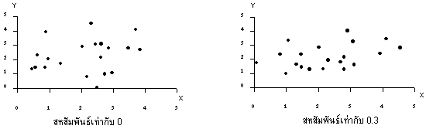
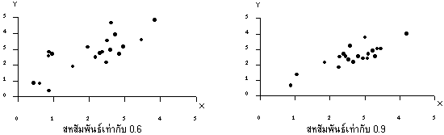
รูปที่ 3.3 การกระจายของข้อมูล 4 ชุดที่มีค่ากลางและการกระจายเหมือนกันแต่ระดับความสัมพันธ์ต่างกัน
ตารางที่ 3.3 และรูปที่ 3.4 แสดงตัวอย่างการเปรียบเทียบระหว่างค่า IRI จริงกับค่า IRI ที่ได้จากการทำนายด้วยแบบจำลอง ของสายทางที่อยู่ในภูมิภาคตะวันออกเฉียงเหนือ และมีปริมาณการจราจรเฉลี่ยต่อวันตลอดปี 1,000 – 2,500 คัน/วัน โดยใช้ค่า Kgp = 1.83 และค่า a2 = 0.0121 ซึ่งทำให้กราฟมีความชันเท่ากับ 1

ตารางที่ 3.3 ตัวอย่างการเปรียบเทียบค่า IRI สายทางในภาคตะวันออกเฉียงเหนือ (AADT 1,000-2,500)
หมายเลขทาง | ตอนควบคุม | CWAY_NUM | กม.1 | กม.2 | AADT | SNC | RIa | IRI(จริง) | IRI(Model)
0212 | 0500 | 0 | 136+000 | 137+000 | 2460 | 4.89 | 2.91 | 3.03 | 3.04
0212 | 0500 | 0 | 138+000 | 139+000 | 2460 | 4.73 | 2.64 | 2.97 | 2.75
0212 | 0500 | 0 | 139+000 | 140+000 | 2460 | 4.88 | 2.76 | 3.61 | 2.87
0212 | 0500 | 0 | 140+000 | 141+000 | 2460 | 4.59 | 3.56 | 4.61 | 3.73
0212 | 0500 | 0 | 141+000 | 142+000 | 2460 | 4.30 | 2.96 | 3.24 | 3.11
0212 | 0500 | 0 | 142+000 | 143+000 | 2460 | 5.47 | 2.79 | 2.81 | 2.89
0212 | 0500 | 0 | 143+000 | 144+000 | 2460 | 6.36 | 2.49 | 2.54 | 2.58
0212 | 0500 | 0 | 144+000 | 145+000 | 2460 | 6.12 | 2.45 | 2.48 | 2.54
0212 | 0500 | 0 | 152+000 | 153+000 | 2460 | 4.73 | 2.91 | 3.13 | 3.05
0222 | 0300 | 0 | 72+000 | 73+000 | 2185 | 4.31 | 2.11 | 2.26 | 2.21
หมายเลขทาง | ตอนควบคุม | CWAY_NUM | กม.1 | กม.2 | AADT | SNC | RIa | IRI(จริง) | IRI(Model)
0222 | 0300 | 0 | 75+000 | 76+000 | 2185 | 4.64 | 2.24 | 2.28 | 2.34
0222 | 0300 | 0 | 76+000 | 77+000 | 2185 | 4.33 | 2.29 | 2.38 | 2.40
0222 | 0300 | 0 | 78+000 | 79+000 | 2185 | 4.86 | 2.43 | 2.46 | 2.53
0222 | 0300 | 0 | 82+000 | 83+000 | 2185 | 4.62 | 2.53 | 2.86 | 2.64
2026 | 0100 | 0 | 0+000 | 1+000 | 2144 | 4.19 | 2.36 | 2.87 | 2.47
2026 | 0100 | 0 | 1+000 | 2+000 | 2144 | 4.12 | 2.57 | 2.78 | 2.69
2026 | 0100 | 0 | 2+000 | 3+000 | 2144 | 4.05 | 2.33 | 2.56 | 2.45
2026 | 0100 | 0 | 5+000 | 6+000 | 2144 | 3.81 | 2.72 | 3.11 | 2.85
2026 | 0100 | 0 | 6+000 | 7+000 | 2144 | 4.75 | 2.61 | 2.66 | 2.72
2026 | 0100 | 0 | 8+000 | 9+000 | 2144 | 3.76 | 3.02 | 3.22 | 3.18
2026 | 0100 | 0 | 9+000 | 10+000 | 2144 | 3.80 | 2.35 | 2.57 | 2.48
2095 | 0100 | 0 | 0+000 | 1+000 | 1406 | 3.63 | 2.80 | 2.83 | 2.94
2095 | 0100 | 0 | 1+000 | 2+000 | 1406 | 3.49 | 2.59 | 2.70 | 2.71
2095 | 0100 | 0 | 6+000 | 7+000 | 1406 | 3.67 | 2.34 | 2.47 | 2.45
2095 | 0100 | 0 | 21+000 | 22+000 | 1406 | 4.88 | 2.28 | 2.47 | 2.37
2095 | 0100 | 0 | 29+000 | 30+000 | 1406 | 5.06 | 2.49 | 2.53 | 2.58
2095 | 0100 | 0 | 33+000 | 34+000 | 1406 | 5.11 | 2.11 | 2.22 | 2.20

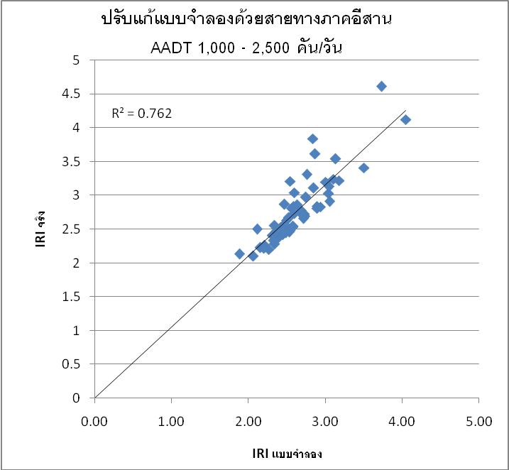

รูปที่ 3.4 เปรียบเทียบค่า IRI จริงของสายทางในภาคตะวันออกเฉียงเหนือ กับค่าที่ได้จากการทำนายด้วยแบบจำลอง
สามารถสรุปค่าสัมประสิทธิ์สหสัมพันธ์ (R²) ของสายทาง จำแนกตามปริมาณการจราจรและภูมิภาคได้ดังตารางที่ 3.4 ซึ่งในบางกลุ่มปริมาณการจราจร หรือในบางภูมิภาคไม่สามารถทดสอบความน่าเชื่อถือของแบบจำลองได้ เนื่องจากมีข้อมูลไม่เพียงพอเพื่อใช้ในการวิเคราะห์
ตารางที่ 3.4 ค่าปรับแก้การเสื่อมสภาพความขรุขระผิวทาง
ปริมาณการจราจร | ภูมิภาค | Factor of Calibration, Kgp | R²
>10,000 | เหนือ | 1.21 | 0.728
>10,000 | ตะวันออกเฉียงเหนือ | 1.21 | -
>10,000 | กลาง | 1.21 | 0.701
>10,000 | ใต้ | 1.21 | 0.710
5,000 – 10,000 | เหนือ | 1.52 | -
5,000 – 10,000 | ตะวันออกเฉียงเหนือ | 1.52 | 0.799
5,000 – 10,000 | กลาง | 1.52 | 0.956
5,000 – 10,000 | ใต้ | 1.52 | -
2,500 – 5,000 | เหนือ | 1.83 | -
2,500 – 5,000 | ตะวันออกเฉียงเหนือ | 1.83 | 0.765
2,500 – 5,000 | กลาง | 1.83 | 0.774
2,500 – 5,000 | ใต้ | 1.83 | -
1,000 – 2,500 | เหนือ | 1.83 | 0.787
1,000 – 2,500 | ตะวันออกเฉียงเหนือ | 1.83 | 0.762
1,000 – 2,500 | กลาง | 1.83 | -
1,000 – 2,500 | ใต้ | 1.83 | 0.641
≤ 1,000 | เหนือ | 1.83 | -
≤ 1,000 | ตะวันออกเฉียงเหนือ | 1.83 | -
≤ 1,000 | กลาง | 1.83 | -
≤ 1,000 | ใต้ | 1.83 | -
ตัวอย่างการพยาการณ์ค่าความขรุขระสากลของทางหลวงที่มีค่าความแข็งแรงโครงสร้างเท่ากับ 4.50 (SNC = 4.50) มีเปอร์เซนต์รถหนัก 20 (HV% = 20) และ สมมติให้ค่า IRI₀ เมื่อตอนสร้างใหม่เท่ากับ 2.00 สามารถทำนายค่า IRI ได้ดังรูปที่ 3.5
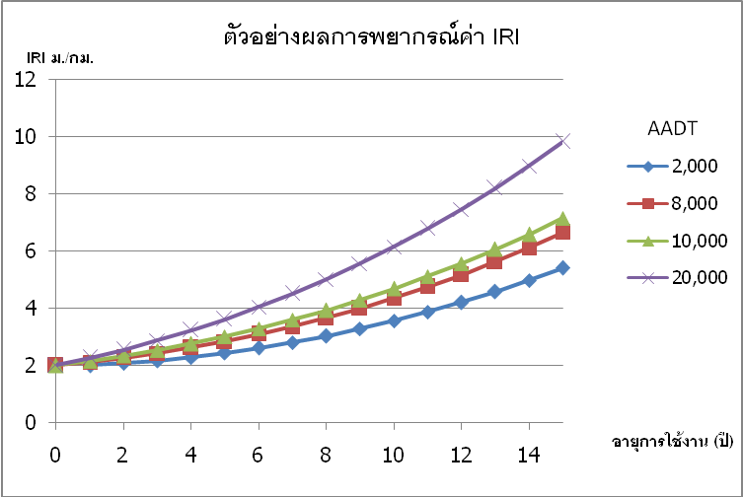
รูปที่ 3.5 ตัวอย่างการพยากรณ์ค่า IRI
สรุปตัวอย่างการทำนายค่า IRI ของสายทางที่ปริมาณการจราจรและความแข็งแรงต่างๆ โดยตัวอย่างนี้สมมติให้ HV% = 20 และสายทางสร้างใหม่มีค่า IRI = 2.00 เสมอ ดังตารางที่ 3.5

2. แบบจำลองการเสื่อมสภาพรอยแตก
แม้ว่ารอยแตกจะส่งผลน้อยต่อคุณภาพการขับขี่และแทบจะไม่มีผลต่อความปลอดภัยในการขับขี่ แต่เหตุผลหลักที่ทำให้รอยแตกเป็นความเสียหายที่สำคัญตัวหนึ่ง คือ เมื่อเกิดรอยแตกขึ้นน้ำจะสามารถซึมผ่านเข้าไปในส่วนของชั้นทาง ซึ่งผลลัพธ์ก็คือสายทางมีความแข็งแรงลดลง นอกจากนี้ถ้าไม่ได้รับการซ่อมแซมอาจเป็นสาเหตุให้เกิดความเสียหายประเภทอื่นตามมา รอยแตกจะแบ่งช่วงการ
เกิดรอยแตกออกเป็น 2 ส่วนด้วยกันคือ ระยะเวลาเริ่มเกิดรอยแตก (Initiation of all Structural Cracking) และอัตราการขยายตัวของรอยแตก (Progression of all Structural Cracking)
ระยะเวลาการเริ่มเกิดรอยแตก (Initiation of all Structural Cracking)
ช่วงเริ่มต้นการเกิดรอยแตกเป็นการทำนายอายุการใช้งานจนเกิดรอยแตกผิวทางทาง โดยอยู่ในรูปความสัมพันธ์ของ ความแข็งแรงโครงสร้าง ปริมาณน้ำหนักเพลา ความหนาของผิวทาง และการซ่อมบำรุง ดังสมการของ HDM-4 ดังนี้
ตารางที่ 3.5 ตัวอย่างผลการทำนายค่า IRI ของสายทางปริมาณการจราจรและความแข็งแรงต่างๆ
ปริมาณการจราจร | SNC | อายุการใช้งาน
ปริมาณการจราจร | SNC | 0 |  |  | 1 | 2 | 3 | 4 | 5 | 6 | 7 | 8 | 9 | 10
> 10,000 | 3.50 | 2.00 |  |  | 2.32 | 2.67 | 3.06 | 3.49 | 3.96 | 4.47 | 5.02 | 5.62 | 6.27 | -
> 10,000 | 4.00 | 2.00 |  |  | 2.21 | 2.45 | 2.72 | 3.02 | 3.35 | 3.71 | 4.11 | 4.54 | 5.00 | 5.50
> 10,000 | 4.50 | 2.00 |  |  | 2.15 | 2.33 | 2.53 | 2.76 | 3.01 | 3.29 | 3.59 | 3.92 | 4.29 | 4.68
> 10,000 | 5.00 | 2.00 |  |  | 2.12 | 2.26 | 2.42 | 2.60 | 2.80 | 3.03 | 3.28 | 3.56 | 3.86 | 4.18
> 10,000 | 5.50 | 2.00 |  |  | 2.10 | 2.21 | 2.35 | 2.50 | 2.68 | 2.87 | 3.09 | 3.33 | 3.59 | 3.88
> 10,000 | 6.00 | 2.00 |  |  | 2.08 | 2.18 | 2.30 | 2.44 | 2.60 | 2.77 | 2.97 | 3.19 | 3.42 | 3.68
5,000  -  10,000 | 3.50 | 2.00 |  |  | 2.22 | 2.47 | 2.76 | 3.08 | 3.44 | 3.83 | 4.26 | 4.73 | 5.23 | 5.78
5,000  -  10,000 | 4.00 | 2.00 |  |  | 2.16 | 2.34 | 2.55 | 2.79 | 3.06 | 3.35 | 3.68 | 4.05 | 4.44 | 4.87
5,000  -  10,000 | 4.50 | 2.00 |  |  | 2.12 | 2.26 | 2.43 | 2.62 | 2.84 | 3.09 | 3.36 | 3.66 | 3.99 | 4.35
5,000  -  10,000 | 5.00 | 2.00 |  |  | 2.10 | 2.22 | 2.36 | 2.52 | 2.71 | 2.93 | 3.17 | 3.43 | 3.72 | 4.04
5,000  -  10,000 | 5.50 | 2.00 |  |  | 2.08 | 2.19 | 2.31 | 2.46 | 2.63 | 2.83 | 3.05 | 3.29 | 3.56 | 3.85
5,000  -  10,000 | 6.00 | 2.00 |  |  | 2.07 | 2.17 | 2.28 | 2.42 | 2.58 | 2.76 | 2.97 | 3.20 | 3.45 | 3.73
2,500  -  5,000 | 3.50 | 2.00 |  |  | 2.14 | 2.30 | 2.50 | 2.73 | 2.99 | 3.28 | 3.60 | 3.96 | 4.36 | 4.79
2,500  -  5,000 | 4.00 | 2.00 |  |  | 2.11 | 2.24 | 2.40 | 2.59 | 2.80 | 3.05 | 3.33 | 3.63 | 3.97 | 4.34
 | 4.50 | 2.00 |  |  | 2.09 | 2.20 | 2.34 | 2.51 | 2.70 | 2.92 | 3.17 | 3.45 | 3.76 | 4.09
 | 5.00 | 2.00 |  |  | 2.08 | 2.18 | 2.31 | 2.46 | 2.64 | 2.84 | 3.08 | 3.34 | 3.63 | 3.94
 | 5.50 | 2.00 |  |  | 2.07 | 2.17 | 2.29 | 2.43 | 2.60 | 2.80 | 3.02 | 3.27 | 3.55 | 3.85
 | 6.00 | 2.00 |  |  | 2.07 | 2.16 | 2.27 | 2.41 | 2.58 | 2.77 | 2.98 | 3.22 | 3.49 | 3.79
<= 1,000 | 3.50 | 2.00 |  |  | 2.10 | 2.22 | 2.37 | 2.55 | 2.76 | 2.99 | 3.25 | 3.55 | 3.87 | 4.23
<= 1,000 | 4.00 | 2.00 |  |  | 2.08 | 2.19 | 2.32 | 2.48 | 2.66 | 2.88 | 3.12 | 3.38 | 3.68 | 4.01
<= 1,000 | 4.50 | 2.00 |  |  | 2.07 | 2.17 | 2.29 | 2.44 | 2.61 | 2.81 | 3.04 | 3.29 | 3.57 | 3.88
<= 1,000 | 5.00 | 2.00 |  |  | 2.07 | 2.16 | 2.27 | 2.41 | 2.58 | 2.77 | 2.99 | 3.24 | 3.51 | 3.81
<= 1,000 | 5.50 | 2.00 |  |  | 2.06 | 2.15 | 2.26 | 2.40 | 2.56 | 2.75 | 2.96 | 3.20 | 3.47 | 3.76
<= 1,000 | 6.00 | 2.00 |  |  | 2.06 | 2.15 | 2.26 | 2.39 | 2.55 | 2.73 | 2.94 | 3.18 | 3.44 | 3.73
Stabilised Bases
 | กรณี HSOLD =0 (เช่น ผิวทางแรก)
 | ICA | = | Kcia{CDS2 a0 exp[a1HSE + a2loge(CMOD) + a3loge(DEF) + a4(YE4)(DEF)] + CRT}
 | กรณี HSOLD >0 (เช่น ผิวทาง Overlays หรือ Reseals)
 | ICA | = | K_{cia}{CDS² [0.8 KA + 0.2 KW)(1 + 0.1 HSE) + (1 - KA)(1 - KW) a₀ exp(a₁HSE + a₂log_{e}(CMOD) + a₃log_{e}(DEF) + a₄(YE4)(DEF))] + CRT}
All Other Bases
 | กรณี HSOLD =0 (เช่น ผิวทางแรก)
 | ICA | = | K_{cia}{CDS² a₀ exp[a₁SNP + a₂(YE4/SNP²)] + CRT}
 | กรณี HSOLD >0 (เช่น ผิวทาง Overlays หรือ Reseals)
 | ผิวทางทุกชนิดยกเว้น cold mix, slurry seal และcape seal
 | ICA | = | K_{cia}{CDS² [max(a₀ exp[a₁SNP + a₂(YE4/SNP²)] max(1 - PCRW/a₃, 0), a₄HSNEW)] + CRT}
 | ผิวทางชนิด cold mix, slurry seal และcape seal
 | ICA | = | K_{cia}{CDS² [max(a₀ exp(a₁ SNP + a₂(YE4/SNP²)) max(1 - PCRA/a₃, 0), a₄)] + CRT}
โดย | ICA | = | ช่วงเวลาเริ่มเกิดรอยแตกชนิด all Structural, ภายในปีที่สนใจ
 | CDS | = | ดัชนีชี้วัดคุณภาพการก่อสร้างผิวทางชนิด Bituminous แบ่งเป็นค่า 0.5, 1.0 และ 1.5 เรียงลำดับจากคุณภาพต่ำไปสูง (การก่อสร้างปกติ = 1 โดย, อ้างอิง HDM-4 ตาราง B2-11)
 | YE4 | = | จำนวนเพลายานพาหนะตามประเภท ตลอดปี (ล้าน ESA/ช่องทางจราจร/ปี)
 | SNP | = | average annual adjusted structural number of the pavement  = SNC - dSNPK
 | dSNPK | = | 0.0000758 [min (63, ACXa)HSNEW + max(min (ACXa - PACX, 40), 0)HSOLD]
 | ACXa | = | พื้นที่รอยแตก Index Cracking เมื่อเริ่มต้นช่วงเวลาที่สนใจ (%)
 | PCAX | = | พื้นที่รอยแตก Index Cracking ของผิวทางเก่า, (%)  = 0.62 (PCRA) + 0.39 (PCRW)
 | DEF | = | ค่าการแอ่นตัว วัดได้จากเครื่องมือ Falling Weight Deflectometer (มม.)
 | CMOD | = | ค่า Resilient Modulus ของชั้นพื้นทาง มีค่าอยู่ระหว่าง 0 – 30 GPa ในดินส่วนใหญ่ โดยดินชั้นทางของประเทศไทยโดยประมาณ = 0.4 GPa (กรมทางหลวง 2001, ตารางที่ 6)
 | HSNEW | = | ความหนาผิวทางปัจจุบัน, (มม.)
 | HSOLD | = | ความหนารวมของผิวทางเก่า (ในกรณีที่มีการขูดไสผิวทางเก่า ให้ใช้ค่า HSOLD = 0), (มม.)
 | PCRA | = | พื้นที่รอยแตก all Structural Cracking ก่อนการ Reseal หรือ Overlay, (%)
 | PCRW | = | พื้นที่รอยแตก Wide Structural Cracking ก่อนการ Reseal หรือ Overlay, (%)
 | KW | = | min [0.05 max (PCRW - 10, 0), 1]
 | KA | = | min [0.05 max (PCRA - 10, 0), 1]
 | HSE | = | min [100, HSNEW + (1 - KW) HSOLD]
 | Kcia | = | ค่าปรับแก้การเริ่มเกิดรอยแตก = 1
 | CRT | = | ค่าหน่วงการเกิดรอยแตก (ค่าอัตโนมัติของ HDM-4 = 0, HDM-4 Volume 6 P.B3-5 และ P.B13-14,15)
 | a_{0,1,2,3, 4} | = | ค่าสัมประสิทธิ์การเกิดรอยแตกของ HDM-4 (ตารางที่ 7)
ตัวอย่างการคำนวนระยะเวลาการเกิดรอยแตกของสายทางสร้างใหม่ที่มีผิวทางชนิด Asphaltic Mix และพื้นทางชนิด Granular Base ดังตารางที่ 3.6 และแสดงกราฟความสัมพันธ์ระหว่างระยะเวลาเกิดรอยแตกกับน้ำหนักเพลา (ล้านหน่วย/ปี) ดังรูปที่ 3.6
ตารางที่ 3.6 ค่าเฉลี่ย Modulus วัสดุงานทางโดยทั่วไปของประเทศไทย (ที่มา กรมทางหลวง, 2001)
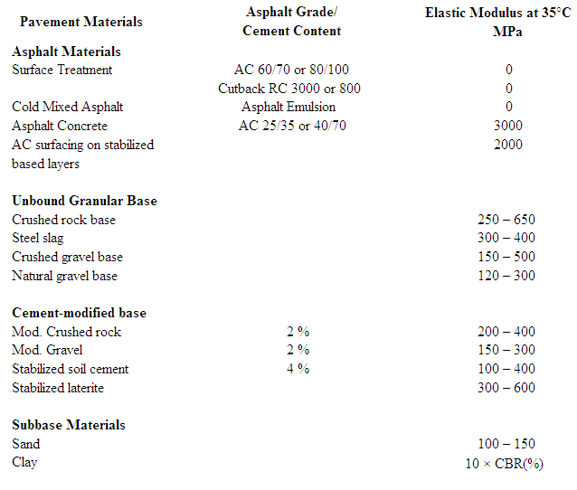

ตารางที่ 3.7 ดัชนีค่าคงที่ของการเกิดรอยแตก (ที่มา HDM-4 Volume 6)
Pave.Type | Pave Base | Surface Material | HSOLD | a0 | a1 | a2 | a3 | a4
Asphaltic Mix | Granular Base | All | 0 | 4.21 | 0.14 | -17.10 | - | -
Asphaltic Mix | Granular Base | All Except CM | >0 | 4.21 | 0.14 | -17.10 | 30.00 | 0.025
Asphaltic Mix | Granular Base | CM | >0 | 13.20 | 0.00 | -20.70 | 20.00 | 1.40
Asphaltic Mix | Stabilised Base | All | 0 | 1.12 | 0.035 | 0.371 | -0.418 | -2.87
Asphaltic Mix | Stabilised Base | All | >0 | 1.12 | 0.035 | 0.371 | -0.418 | -2.87
Surface Treatment | Granular Base | All | 0 | 13.20 | 0.00 | -20.70 | - | -
Surface Treatment | Granular Base | All Except SL, CAPE | >0 | 13.20 | 0.00 | -20.70 | 20.00 | 0.22
Surface Treatment | Granular Base | Sl, CAPE | >0 | 13.20 | 0.00 | -20.70 | 20.00 | 1.40
Surface Treatment | Stabilised Base | All | 0 | 1.12 | 0.035 | 0.371 | -0.418 | -2.87
Surface Treatment | Stabilised Base | All | >0 | 1.12 | 0.035 | 0.371 | -0.418 | -2.87
ตารางที่ 3.8 ตัวอย่างการคำนวนระยะเวลาเกิดรอยแตกของสายทางชนิด Asphaltic Mix และพื้นทางชนิด Granular Base
CDS | HSE | KA | CRT | SNP | YE4 | ICA
1 | 50 | 0 | 0.00 | 3.50 | 0.00 | 6.87205
1 | 50 | 0 | 0.00 | 3.50 | 0.20 | 5.19803
1 | 50 | 0 | 0.00 | 3.50 | 0.40 | 3.93179
1 | 50 | 0 | 0.00 | 3.50 | 0.60 | 2.97401
1 | 50 | 0 | 0.00 | 3.50 | 0.80 | 2.24954
1 | 50 | 0 | 0.00 | 3.50 | 1.00 | 1.70156
1 | 50 | 0 | 0.00 | 4.00 | 0.00 | 7.37033
1 | 50 | 0 | 0.00 | 4.00 | 0.20 | 5.95191
1 | 50 | 0 | 0.00 | 4.00 | 0.40 | 4.80647
1 | 50 | 0 | 0.00 | 4.00 | 0.60 | 3.88146
1 | 50 | 0 | 0.00 | 4.00 | 0.80 | 3.13448
1 | 50 | 0 | 0.00 | 4.00 | 1.00 | 2.53125
1 | 50 | 0 | 0.00 | 4.50 | 0.00 | 7.90474
1 | 50 | 0 | 0.00 | 4.50 | 0.20 | 6.67637
1 | 50 | 0 | 0.00 | 4.50 | 0.40 | 5.63888
1 | 50 | 0 | 0.00 | 4.50 | 0.60 | 4.76261
1 | 50 | 0 | 0.00 | 4.50 | 0.80 | 4.02251
1 | 50 | 0 | 0.00 | 4.50 | 1.00 | 3.39743

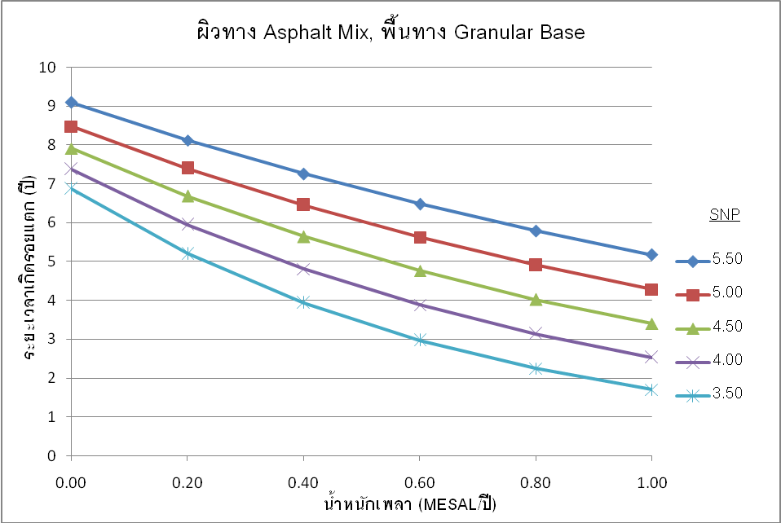
รูปที่ 3.6 ระยะเวลาการเริ่มเกิดรอยแตกสำหรับทางชนิด Non Stabilised Bases
อัตราการขยายตัวของรอยแตก (Progression of all Structural Cracking)
แบบจำลองการเสื่อมสภาพประเภทรอยแตกในช่วงนี้เป็นแบบจำลองที่มีความสัมพันธ์ขึ้นกับเวลา (Time-Based) และประเภทของชั้นผิวทางและชั้นพื้นทาง โดยการทำนายการขยายตัวของรอยแตกเริ่มขึ้นเมื่อสายทางที่พิจารณามีรอยแตก หรือทำนายนับจากอายุที่จะเกิดรอยแตกที่ได้จากการทำนายด้วยแบบจำลองทำนายการเกิดรอยแตก ซึ่งสมการทำนายอัตราการขยายตัวของรอยแตกแสดงดังนี้
 | dACA | = | Kcpa(CRP/CDS) zA [(zA a0 a1 δtA + SCAa1 )1/a1 - SCA]
เกิดขั้นตอนการเกิดรอยแตกต่อเนื่องเมื่อ δtA > 0 or ACAa > 0
δt_{A} = 1 if ACA_{a} > 0, otherwise δt_{A} = max {0, min [(AGE2 - ICA), 1]}
if ACA_{a} ≥ 50 then z_{A} = -1, otherwise z_{A} = 1
ACA_{a} = max (ACA_{a}, 0.5)
SCA = min [ACA_{a}, (100 - ACA_{a})]
Y = [a₀ a₁ z_{A} δt_{A} + SCA^{a1}]
i) ถ้า Y < 0 ดังนั้น
dACA |  | = K_{cpa}(CRP/CDS)(100 - ACA_{a})
ii) ถ้า Y ≥ 0 ดังนั้น
dACA |  | = K_{cpa}(CRP/CDS)z_{A} (Y^{1/a1} - SCA)
iii) ถ้า ACAa ≤ 50 and ACAa + dACA > 50 ดังนั้น
dACA |  | = K_{cpa}(CRP/CDS)(100 - c₁^{1/a1} - ACA_{a})
โดย | dACA |  | = | All Structural Cracking ที่เพิ่มขึ้นในช่วงระยะเวลาที่สนใจ, % ของพื้นที่ Carriageway ทั้งหมด (%)
 | ACA_{a} |  | = | พื้นที่ All Structural Cracking เมื่อเริ่มต้นปีที่สนใจ (%)
 | δt_{A} |  | = | ส่วนย่อยของปีที่เกิดรอยแตกต่อเนื่อง
 | AGE2 |  | = | อายุผิวทางตั้งแต่มีการ Seal, Overlay, Reconstruction หรือการก่อสร้างใหม่ครั้งสุดท้าย (ปี)
 | K_{cpa} |  | = | ค่าปรับแก้การเกิดรอยแตกต่อเนื่อง
 | CRP |  | = | ค่าหน่วงการเกิดรอยแตกต่อเนื่องจากการ Pavement Treatment CRP = 1 - 0.12 CRT
 | a_{0, 1} |  | = | ค่าสัมประสิทธิ์ของอัตราการขยายตัวของรอยแตก (ตารางที่ 9)
ตารางที่ 3.9 ดัชนีค่าคงที่ของอัตราการขยายตัวของรอยแตก
Pave.Type | Pave Base | Surface Material | HSOLD | a0 | a1
Asphaltic Mix | Granular Base | All | 0 | 1.84 | 0.45
Asphaltic Mix | Granular Base | All Except CM | >0 | 1.07 | 0.28
Asphaltic Mix | Granular Base | CM | >0 | 2.41 | 0.34
Asphaltic Mix | Stabilised Base | All | 0 | 2.13 | 0.35
Asphaltic Mix | Stabilised Base | All | >0 | 2.13 | 0.35
Surface Treatment | Granular Base | All | 0 | 1.76 | 0.32
Surface Treatment | Granular Base | All | >0 | 2.41 | 0.34
Surface Treatment | Stabilised Base | All | 0 | 2.13 | 0.35
Surface Treatment | Stabilised Base | All | >0 | 2.41 | 0.34
(ที่มา HDM-4 Volume 6)
ดังตัวอย่างการทำนายอัตราการขยายตัวของรอยแตกในตารางที่ 10 เป็นการทำนายการขยายตัวของรอยแตกของสายทางผิวทางชนิดแอสฟัลต์คอนกรีต และพื้นทางประเภทหินคลุก โดยให้รอยแตกเริ่มต้นเป็นร้อยละ 1 ของพื้นที่ และ ACAb แทนพื้นที่รอยแตก (ร้อยละ) ที่ได้จากการทำนายด้วยแบบจำลองในแต่ละปี ซึ่งสามารถแสดงในรูปกราฟความสัมพันธ์ระหว่างพื้นที่ร้อยละของรอยแตกกับอายุการใช้งานนับจากเมื่อเริ่มเกิดรอยแตกได้ดังรูปที่ 3.7
ตารางที่ 3.10 ตัวอย่างการทำนายอัตราการขยายตัวรอยแตกของสายทางชนิดผิวทางชนิดแอสฟัลต์คอนกรีต และพื้นทางประเภทหินคลุก
อายุการใช้งานนับจาก ICA |  | currentCrack |  | δtA |  | zA |  | ACAa |  | SCA |  | CDS |  | CRT |  | CRP |  | Y |  | C1 |  | dACA |  | ACAb
0 |  | 0.00 |  | 0 |  | 1 |  | 0.50 |  | 0.50 |  | 1 |  | 0 |  | 1 |  | 0.732 |  | 10.898 |  | 0.00 |  | 0.00
1 |  | 0.00 |  | 0 |  | 1 |  | 0.50 |  | 0.50 |  | 1 |  | 0 |  | 1 |  | 0.732 |  | 10.898 |  | 0.00 |  | 1.00
2 |  | 1.00 |  | 1 |  | 1 |  | 1.00 |  | 1.00 |  | 1 |  | 0 |  | 1 |  | 1.828 |  | 9.802 |  | 2.82 |  | 3.82
3 |  | 3.82 |  | 1 |  | 1 |  | 3.82 |  | 3.82 |  | 1 |  | 0 |  | 1 |  | 2.656 |  | 8.974 |  | 4.94 |  | 8.76
4 |  | 8.76 |  | 1 |  | 1 |  | 8.76 |  | 8.76 |  | 1 |  | 0 |  | 1 |  | 3.484 |  | 8.146 |  | 7.25 |  | 16.02
5 |  | 16.02 |  | 1 |  | 1 |  | 16.02 |  | 16.02 |  | 1 |  | 0 |  | 1 |  | 4.312 |  | 7.318 |  | 9.71 |  | 25.73
6 |  | 25.73 |  | 1 |  | 1 |  | 25.73 |  | 25.73 |  | 1 |  | 0 |  | 1 |  | 5.140 |  | 6.490 |  | 12.28 |  | 38.01
7 |  | 38.01 |  | 1 |  | 1 |  | 38.01 |  | 38.01 |  | 1 |  | 0 |  | 1 |  | 5.968 |  | 5.662 |  | 14.87 |  | 52.88
8 |  | 52.88 |  | 1 |  | -1 |  | 52.88 |  | 47.12 |  | 1 |  | 0 |  | 1 |  | 4.834 |  | 5.140 |  | 13.96 |  | 66.84
9 |  | 66.84 |  | 1 |  | -1 |  | 66.84 |  | 33.16 |  | 1 |  | 0 |  | 1 |  | 4.006 |  | 5.968 |  | 11.32 |  | 78.16
10 |  | 78.16 |  | 1 |  | -1 |  | 78.16 |  | 21.84 |  | 1 |  | 0 |  | 1 |  | 3.178 |  | 6.796 |  | 8.79 |  | 86.94
11 | 86.94 |  | 1 |  | -1 |  | 86.94 |  | 13.06 |  | 1 |  | 0 |  | 1 |  | 2.350 |  | 7.624 |  | 6.38 |  | 93.33
12 | 93.33 |  | 1 |  | -1 |  | 93.33 |  | 6.67 |  | 1 |  | 0 |  | 1 |  | 1.522 |  | 8.452 |  | 4.13 |  | 97.46
13 | 97.46 |  | 1 |  | -1 |  | 97.46 |  | 2.54 |  | 1 |  | 0 |  | 1 |  | 0.694 |  | 9.280 |  | 2.10 |  | 99.56
14 | 99.56 |  | 1 |  | -1 |  | 99.56 |  | 0.44 |  | 1 |  | 0 |  | 1 |  | -0.134 |  | 10.108 |  | 0.44 |  | 100.00
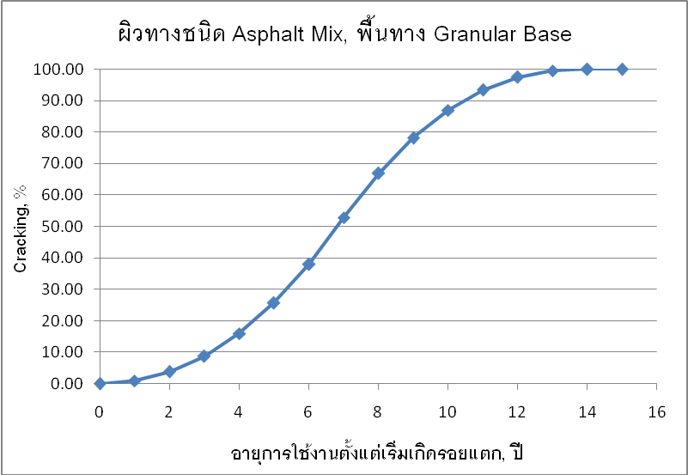
รูปที่ 3.7 อัตราการขยายตัวของรอยแตก (ที่มา HDM-4)

- แบบจำลองการเสื่อมสภาพรอยร่องล้อ

แบบจำลองทำนายการเสื่อมสภาพรอยร่องล้อของ HDM-4 ประกอบด้วยส่วนประกอบทั้ง 4 โดยรอยร่องล้อ ณ เวลาใดๆ คือผลรวมของส่วนประกอบทั้ง 4 ดังนี้ 1) Initial Densification 2) Structural Densification 3) Plastic Densification และ 4) Wear from Studded tyres แต่สำหรับประเทศไทย ส่วนของ Wear from Studded Tyres จะไม่นำมาพิจารณาเนื่องจากเป็นการเปลี่ยนรูปซึ่งได้รับผลกระทบจากล้อที่ใช้วิ่งบนทางที่มีหิมะเพื่อกันการลื่นไถล
Initial Densification
ในช่วง 1 ปีแรกของสายทางสร้างใหม่ รอยร่องล้อที่เกดขึ้นจะอยู่ในช่วงความสัมพันธ์ของปริมาณการจราจร ความแข็งแรงของโครงสร้าง และการบดอัดดังนี้
RDO = K_{rid} [a₀ (YE4 10⁶)^{(a1 + a2 DEF)} SNP^{a3} COMP^{a4}]
โดย
RDO = การเปลี่ยนรูปเนื่องจาก Initial Densification
YE4 = Annual Number of Equivalent Standard Axles (ล้าน ESA/ช่องทางจราจร/ปี)
DEF = ค่าเฉลี่ยการแอ่นตัวจากเครื่องมือ Benkelman Beam ต่อปี (mm)
SNP = ค่าเฉลี่ย Adjusted Structural Number
COMP = ค่าความสัมพันธ์การบดอัด (%) (ค่าอัตโนมัติของ HDM-4 = 100, อ้างอิง
HDM-4 ตาราง B2-11))
K_{rid} = ดัชนีปรับแก้ของ Initial Densification (1)
a₀ = ค่าสัมประสิทธิ์ของ Initial Densification มีค่าเท่ากับ 51,740
a₁ = ค่าสัมประสิทธิ์ของ Initial Densification มีค่าเท่ากับ 0.09
a₂ = ค่าสัมประสิทธิ์ของ Initial Densification มีค่าเท่ากับ 0.0384
a₃ = ค่าสัมประสิทธิ์ของ Initial Densification มีค่าเท่ากับ -0.502
a₄ = ค่าสัมประสิทธิ์ของ Initial Densification มีค่าเท่ากับ -2.30

Structural Deformation
การเปลี่ยนรูปทางโครงสร้างนี้ สามารถพิจารณาเป็นความสัมพันธ์เชิงเส้นด้วยกัน 2 ช่วง คือ ช่วงก่อนเกิดรอยแตก และช่วงหลังเกิดรอยแตก
Structural Deformation เมื่อไม่มีรอยแตก
ΔRDST_{uc} = K_{rst} (a₀ SNP^{a1} YE4^{a2} COMP^{a3})
Structural Deformation เมื่อมีรอยแตก
ΔRDST_{crk} = K_{rst} [a₀ SNP^{a1} YE4^{a2} MMP^{a3} ACX_{a}^{a4}], (0, ถ้าไม่มีรอยแตก)
โดยที่การเปลี่ยนรูปทางโครงสร้างสามารถคำนวนได้ดังนี้
ไม่มีรอยแตก
ΔRDST = ΔRDST_{uc}
มีรอยแตก
ΔRDST = ΔRDST_{uc} + ΔRDST_{crk}
โดย ΔRDST = ค่า Structural Deformation ที่เพิ่มขึ้นทั้งหมดในปีที่พิจารณา (มิลลิเมตร)
ΔRDST_{uc} = ค่า Structural Deformation ที่เพิ่มขึ้นเมื่อไม่มีรอยแตกในปีที่พิจารณา (มิลลิเมตร)
ΔRDST_{crk} = ค่า Structural Deformation ที่เพิ่มขึ้นเมื่อมีรอยแตกในปีที่พิจารณา (มิลลิเมตร)
MMP = ปริมาณน้ำฝนเฉลี่ยต่อเดือน (มิลลิเมตร/เดือน)
ACXa = พื้นที่ Index Cracking ต้นปีที่พิจารณา (%)
Krst = ดัชนีปรับแก้ของ Structural Deformation (1)
a_{0, 1, 2,3, 4} = ค่าสัมประสิทธิ์ของ Structural Deformation (ตารางที่ 3.11)
ตารางที่ 3.11 ดัชนีค่าคงที่ของ Structural Deformation
รอยแตก | Pave Type | a0 | a1 | a2 | a3 | a4
ไม่มีรอยแตก | ทุกชนิด | 44,950 | -1.14 | 0.11 | -2.3 | -
มีรอยแตก | ทุกชนิด | 0.0000248 | -0.84 | 0.14 | 1.07 | 1.11
(ที่มา HDM-4 Volume 6)
Plastic Deformation
ΔRDPD = K_{rpd}*a₀*CDS^{a1}* YE4*Sh^{a2}* HS^{a3}
โดย
ΔRDPD = ค่า Plastic Deformation ที่เพิ่มขึ้นในปีที่พิจารณา (มิลลิเมตร)
CDS = ดัชนีชี้วัดคุณภาพการก่อสร้างสำหรับผิวทางชนิด Bituminous (การก่อสร้างปกติ = 1)
YE4 = Annual Number of Equivalent Standard Axles (ล้าน ESA/ช่องทางจราจร/ปี)
Sh = ความเร็วยานพาหนะหนัก (กิโลเมตร/ชั่วโมง) (กำหนดให้ความเร็วรถหนักทั่วไป = 50)
HS = ความหนาผิวทางทั้งหมด (มิลลิเมตร)
K_{rpd} = ดัชนีปรับแก้ของ Plastic Deformation (1)
a_{0, 1, 2,3, 4} = ค่าสัมประสิทธิ์ของ Plastic Deformation (ตารางที่ 3.12)
ตารางที่ 3.12 ดัชนีค่าคงที่ของ Plastic Deformation
Pave. Type | a0 | a1 | a2 | a3
Asphaltic Mix | 0.3 | 3.27 | -0.78 | 0.71
Surface Treatment | 0 | 3.27 | -0.78 | 0.71
(ที่มา HDM-4 Volume 6)
การเสื่อมสภาพรอยร่องล้อทั้งหมด
ถ้าอายุสายทางไม่เกิน 1 ปี
ΔRDM = RDO + ΔRDPD
มิฉะนั้น
ΔRDM = ΔRDST + ΔRDPD
โดย Rut Depth ทั้งหมด ณ เวลาใดๆ
RDM_{b} = min [(RDM_{a} + ΔRDM), 100)
เมื่อ
ΔRDM = ค่า Rut Depth ที่เพิ่มขึ้นทั้งหมดทั้ง 2 ฝั่งล้อในปีที่พิจารณา (มิลลิเมตร)
RDM_{a} = Rut Depth ทั้งหมดทั้ง 2 ฝั่งล้อเมื่อเริ่มต้นปีที่พิจารณา (ปี)
RDM_{b} = Rut Depth ทั้งหมดทั้ง 2 ฝั่งล้อเมื่อปลายปีที่พิจารณา (ปี)
ตัวอย่างการคำนวนการทำนายการขยายตัวของรอยร่องล้อด้วยแบบจำลอง โดยใช้ข้อมูลสายทางที่มีผิวทางชนิด Asphaltic Mix และพื้นทางชนิด Granular Base ดังตารางที่ 3.13 และแสดงกราฟความสัมพันธ์ระหว่างรอยร่องล้อกับอายุการใช้งาน (ปี) โดยสมมติให้เกิดรอยแตกเมื่อสายทางมีอายุการใช้งาน 5 ปี ปริมาณการจราจรมีการขยายตัวร้อยละ 4 ต่อปี และมีปริมาณน้ำฝนเฉลี่ยต่อเดือนตลอดเท่ากับ 100 มม. ดังรูปที่ 3.8
ตารางที่ 3.13 ตัวอย่างการคำนวนรอยร่องล้อของสายทางชนิด Asphaltic Mix และพื้นทางชนิด Granular Base
currentCrack | rutLane | MMP | Sh | HS | CDS | AGE2 | SNP | YE4 | RDO | ∆RDST_{uc} | ∆RDST_{crk} | ∆RDST | ∆RDPD | ∆RDM | RDM
1.00 | 4.534 | 100 | 50 | 50 | 1 | 5 | 4.5 | 1.22 | 2.961 | 0.208 | 0.001 | 0.209 | 0.278 | 0.486 | 5.020
3.82 | 5.020 | 100 | 50 | 50 | 1 | 6 | 4.5 | 1.27 | 2.974 | 0.209 | 0.004 | 0.213 | 0.289 | 0.502 | 5.521
8.76 | 5.521 | 100 | 50 | 50 | 1 | 7 | 4.5 | 1.32 | 2.987 | 0.209 | 0.011 | 0.221 | 0.300 | 0.521 | 6.042
16.02 | 6.042 | 100 | 50 | 50 | 1 | 8 | 4.5 | 1.37 | 3.001 | 0.210 | 0.022 | 0.232 | 0.312 | 0.545 | 6.587
25.73 | 6.587 | 100 | 50 | 50 | 1 | 9 | 4.5 | 1.42 | 3.014 | 0.211 | 0.037 | 0.249 | 0.325 | 0.573 | 7.160
38.01 | 7.160 | 100 | 50 | 50 | 1 | 10 | 4.5 | 1.48 | 3.027 | 0.212 | 0.058 | 0.270 | 0.338 | 0.608 | 7.768
52.88 | 7.768 | 100 | 50 | 50 | 1 | 11 | 4.5 | 1.54 | 3.041 | 0.213 | 0.084 | 0.297 | 0.351 | 0.648 | 8.417
66.84 | 8.417 | 100 | 50 | 50 | 1 | 12 | 4.5 | 1.60 | 3.054 | 0.214 | 0.110 | 0.324 | 0.365 | 0.689 | 9.106
78.16 | 9.106 | 100 | 50 | 50 | 1 | 13 | 4.5 | 1.67 | 3.068 | 0.215 | 0.131 | 0.346 | 0.380 | 0.726 | 9.832
86.94 | 9.832 | 100 | 50 | 50 | 1 | 14 | 4.5 | 1.73 | 3.081 | 0.216 | 0.148 | 0.364 | 0.395 | 0.759 | 10.591
93.33 | 10.591 | 100 | 50 | 50 | 1 | 15 | 4.5 | 1.80 | 3.095 | 0.217 | 0.162 | 0.378 | 0.411 | 0.789 | 11.380
97.46 | 11.380 | 100 | 50 | 50 | 1 | 16 | 4.5 | 1.87 | 3.109 | 0.218 | 0.170 | 0.388 | 0.427 | 0.815 | 12.196

เนื่องจากการพัฒนาแบบจำลองทำนายค่าความลึกร่องล้อ ในระบบบริหารงานบำรุงทางนี้ได้อ้างอิงแบบจำลองจาก HDM-4 ซึ่งอัตราการเพิ่มของค่าความลึกร่องล้อเปรียบเทียบกับอายุการใช้งานนั้นอาจจะคลาดเคลื่อนกับความสัมพันธ์ระหว่างค่าความลึกร่องล้อและอายุการใช้งานสำหรับสายทางของกรมทางหลวง และเนื่องจากข้อจำกัดของข้อมูลที่ได้เก็บสำรวจ จึงทำให้ไม่สามารถปรับแก้แบบจำลองได้ ดังนั้นทางที่ปรึกษาจึงเสนอว่าควรเก็บสำรวจข้อมูลร่องล้อทุกๆปี ซึ่งเลือกเฉพาะตัวแทนสายทางบางกลุ่ม สำหรับการศึกษาพัฒนาและปรับแก้ความถูกต้องของแบบจำลองต่อไป
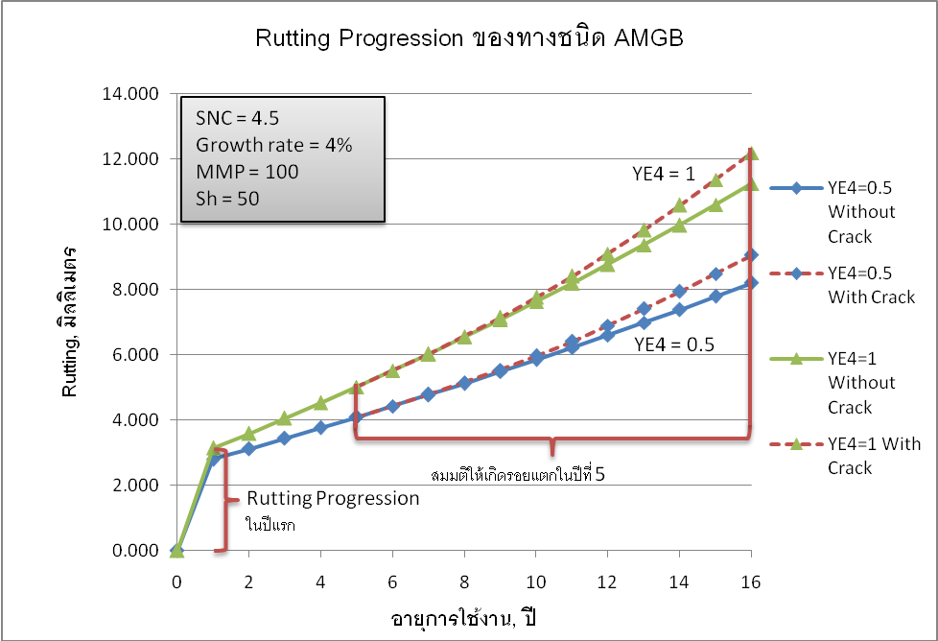
รูปที่ 3.8 ความสัมพันธ์ระหว่างรอยแตกกับอายุการใช้งาน
3.2.2 แบบจำลองผลกระทบจากมาตรฐานการซ่อม (Road Work Effect Model)
แบบจำลองผลกระทบจากมาตรฐานการซ่อมเป็นการศึกษาถึงสภาพสายทางแอสฟัลต์หลังการซ่อมบำรุง ซึ่งวิธีการซ่อมบำรุงต่างกันจะส่งผลให้สภาพสายทางหลังการซ่อมมีความแตกต่างกัน สำหรับแบบจำลองผลกระทบจากมาตรฐานการซ่อมนี้ได้พัฒนาขึ้นเพื่อใช้เป็นส่วนประกอบในการวิเคราะห์แผนงบประมาณการซ่อมบำรุงทาง โดยมีความสัมพันธ์กับแบบจำลองการเสื่อมสภาพของสายทาง (Deterioration Model) และแบบจำลองผลกระทบต่อผู้ใช้ทาง (Road User Effect Model) ดังรูปที่ 3.9 โดยที่ข้อมูลนำเข้า (Input Data) สำหรับแบบจำลองนี้ได้จากแบบจำลองการเสื่อมสภาพของสายทาง ประกอบไปด้วยความเสียหายประเภทต่างๆ เช่น ความขรุขระ (Roughness) รอยแตก (Cracking) และความลึกล่องล้อ (Rut Depth) หลังจากที่ทราบสภาพความเสียหายของสายทาง ลำดับถัดมาคือการกำหนดเกณฑ์การตัดสินใจในการซ่อม เพื่อเลือกวิธีซ่อมที่เหมาะสมทั้งจากภาคทฤษฎีและภาคปฏิบัติ
เมื่อสามารถกำหนดเงื่อนไขการเลือกวิธีการซ่อมบำรุงได้แล้ว จากนั้นจะเป็นการวิเคราะห์สภาพสายทางหลังการซ่อม โดยที่วิธีการซ่อมแตกต่างกันจะส่งผลให้สภาพสายทางหลังการซ่อมดีขึ้นแตกต่างกัน จะเห็นว่าผลลัพธ์ที่ได้คือ สภาพสายทางหลังการซ่อม ซึ่งจะถูกนำไปใช้วิเคราะห์ในแบบจำลองการเสื่อมสภาพของสายทางในปีถัดไป และนำไปวิเคราะห์ค่าใช้จ่ายของผู้ใช้ทางในแบบจำลองผลกระทบต่อผู้ใช้ทาง สำหรับค่าใช้จ่ายของแต่ละวิธีการซ่อม (Agency Cost) จะนำไปวิเคราะห์ความคุ้มค่าทางเศรษฐศาสตร์ (Economic Analysis) โดยเปรียบเทียบกับผลประโยชน์ที่เกิดขึ้นหลังการซ่อมในลำดับต่อไป
%Crack
%Raveling
No. Pothole
Rut Depth
Roughness(IRI)
Intervention
Criteria
Agency Cost
Reset
Deterioration
Parameter
Deterioration Model
Road Work Effect Model
Work
Operation
Road Work Effect Model
Economic Analysis
Parameter

รูปที่ 3.9 ความสัมพันธ์ระหว่างแบบจำลองผลกระทบจากมาตรฐานการซ่อมและแบบจำลองต่างๆ
มาตรฐานวิธีการซ่อมบำรุงผิวทางลาดยางของกรมทางหลวง
      - การอุดรอยแตก (Sealing) เป็นการบำรุงรักษาผิวทางที่เกิดรอยแตกในลักษณะรอยแตก ตามแนวยาวหรือแนวขวางของถนน โดยไม่ได้แตกเชื่อมต่อกันเป็นช่องตารางหรือรูปเหลี่ยมติดกัน
      - การปรับระดับผิวทาง (Surface Leveling) เป็นการบำรุงผิวทางที่ทรุดหรือยุบด้วยวัสดุผสมแอสฟัลต์ ลักษณะความเสียหายของผิวทางที่ซ่อมด้วยวิธีนี้ ได้แก่ ผิวทางยุบตามแนวร่องล้อ ผิวทางยุบเป็นแอ่ง ผิวทางที่ยุบตามแนวฝังท่อระบายน้ำ หรือผิวทางที่เป็นคลื่นลูกระนาด เป็นต้น
      - การปะซ่อมผิว (Skin Patching) เป็นการบำรุงรักษาผิวทางที่แตกเป็นหลุมบ่อด้วยวัสดุผสมแอสฟัลต์ ลักษณะความเสียหายของผิวทางที่ซ่อมด้วยวิธีนี้ ได้แก่ ผิวทางที่แตกต่อเนื่องคล้ายหนังจรเข้ หรือแตกเนื่องจากการเลื่อนตัวของผิวยาง เป็นต้น
      - การขุดซ่อม (Deep Patching) เป็นการบำรุงรักษาทางที่แตกชำรุดเป็นหลุมบ่อหรือเป็นแอ่ง ซึ่งลักษณะความชำรุดเสียหายเช่นเดียวกับงานปะซ่อมผิว แต่ความเสียหายเกิดขึ้นถึงชั้นโครงสร้างของถนน
      - งานฉาบผิวลาดยาง (Slurry Seal) เป็นการบำรุงรักษาทางตามช่วงเวลาที่กำหนดโดยการลาดยางบนผิวทางเดิม เพื่ออุดรอยแตก เพิ่มความฝืดของผิวทาง และเป็นการป้องกันไม่ให้น้ำซึมผ่านลงไปใต้ผิวทาง
      - งานเสริมผิวลาดยางแอสฟัลต์ติกคอนกรีต (Asphaltic Concrete Overlay) เป็นการซ่อมบำรุงผิวทางโดยการลาดยางเสริมผิวด้วยแอสฟัลต์ติกคอนกรีต เพื่อเพิ่มความแข็งแรงให้กับผิวทางเดิม และอุดรอยแตกบนผิวทางเพื่อป้องกันไม่ให้น้ำซึมลงไปทำอันตรายโครงสร้างทางชั้นล่าง
      - งานบูรณะทางผิวแอสฟัลต์ (Rehabilitation) เป็นการแก้ไขปรับปรุงทางที่ชำรุดเสียหายโดยการขุดรื้อชั้นที่เสียหายออก แล้วเสริมโครงสร้างใหม่ให้แข็งแรงขึ้นตามชนิดวัสดุ และความหนาตามแต่ละชั้นที่ออกแบบไว้ใหม่แล้วลาดผิวทางด้วย Asphaltic Concrete
      - งานซ่อมสร้างทาง (Reconstruction) เป็นการซ่อมแซมโดยรื้อและสร้างใหม่ วิธีการซ่อมบำรุงประเภทนี้จะใช้ในกรณีที่ถนนมีสภาพความเสียหายที่มาก หรือมีการเสียรูปร่างของถนน
จากการศึกษาแนวทางการบริหารงานทางของกรมทางหลวง พบว่าได้แบ่งงบประมาณในการบริหารงานทางออกเป็น 3 กลุ่มหลักคือ งบซ่อมบำรุงปกติ งบซ่อมบำรุงตามกำหนดระยะเวลาและตามสภาพความเสียหาย และงบประมาณสำหรับก่อสร้างสายทางใหม่ ซึ่งการกำหนดวิธีการซ่อมเพื่อพัฒนาระบบบริหารงานบำรุงทาง TPMS 2009 นี้ จะมุ่งเน้นด้านการวางแผนงบประมาณสำหรับงานซ่อมบำรุงตามกำหนดระยะเวลาและตามสภาพความเสียหาย โดยสามารถสรุปวิธีการซ่อมบำรุงที่เหมาะสมในการนำไปพัฒนา ได้ดังนี้
- งานบำรุงปกติ (Routine Maintenance)
- งานฉาบผิวทาง Slurry Seal Type II
- งานเสริมผิวทาง 4 cm (Overlay 4 cm)
- งานเสริมผิวทาง 5 cm (Overlay 5 cm)
- งานเสริมผิวทาง 8 cm (Overlay 8 cm)
- งานเสริมผิวทาง 10 cm (Overlay 10 cm)
- งานบูรณะผิวทางแอสฟัลต์ (Rehabilitation of Asphalt Pavement)
สำหรับวิธีการซ่อมสร้างทาง (Reconstruction) ไม่ได้นำมาร่วมวิเคราะห์เพื่อจัดทำแผนงบประมาณซ่อมบำรุงทาง เนื่องจากการซ่อมวิธีนี้จะถูกนำไปวิเคราะห์เพื่อจัดทำแผนงบประมาณสำหรับการก่อสร้างถนนใหม่
การกำหนดเงื่อนไขในการซ่อมบำรุง
จากการศึกษาทบทวนเอกสารงานวิจัยพบว่า การกำหนดเงื่อนไขในการซ่อมบำรุงนั้นจะพิจารณาจากดัชนีที่สะท้อนระดับการให้บริการของสายทาง ซึ่งดัชนีที่เป็นที่นิยมใช้โดยทั่วไปคือ ดัชนีความขรุขระสากล (International Roughness Index หรือ IRI) โดยหน่วยงานที่เกี่ยวข้องกับการบริหารโครงข่ายสายทางส่วนใหญ่ในต่างประเทศ รวมทั้งกรมทางหลวงก็ได้ใช้ค่า IRI เป็นปัจจัยหลักในการตัดสินใจเลือกวิธีการซ่อมบำรุง สำหรับถนนที่สร้างใหม่นั้นค่า IRI จะอยู่ในช่วง 1.2 – 2.5 เมตร/กิโลเมตร ขึ้นอยู่กับคุณภาพของการก่อสร้าง และเมื่อค่า IRI สูงขึ้นจะส่งผลกระทบต่อคุณภาพในการขับขี่ของผู้ใช้ทาง โดยจะส่งผลให้ความเร็วที่ใช้ในการเดินทางลดลงแสดงดังรูปที่ 3.10

รูปที่ 3.10 กราฟแสดงความสัมพันธ์ระหว่างค่า IRI กับ ความเร็วยานพาหนะ (Paterson,1987)
จากการศึกษาการกำหนดค่า IRI เป้าหมายในประเทศต่างๆ พบว่ามีความแตกต่างกันขึ้นอยู่กับการกำหนดนโยบายและการจัดสรรงบประมาณสำหรับการบริหารโครงข่ายทางของแต่ละประเทศ ยกตัวอย่าง เช่น ประเทศสหรัฐอเมริกาได้จำกัดค่า IRI ที่ยอมรับได้ในการให้บริการของสายทางเท่ากับ 2.7 เมตร/กิโลเมตร ซึ่งต่ำกว่าประเทศอื่นๆ ได้แก่ ประเทศสเปน ประเทศบราซิล ประเทศชิลี ประเทศอุรุกวัย และประเทศฮอนดูรัสที่จำกัดค่า IRI ที่ยอมรับได้ในการให้บริการของสายทางอยู่ที่ 3.50 4.00 4.00 4.60 และ 6.0 เมตร/กิโลเมตร ตามลำดับ แสดงดังรูปที่ 3.11
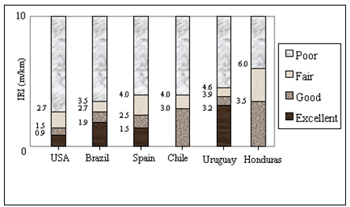
รูปที่ 3.11 การประเมินระดับการให้บริการของสายทางในประเทศต่างๆ โดยใช้ค่า IRIสำหรับ
การบำรุงรักษาทาง หากต้องการให้สายทางคงระดับการให้บริการตามเป้าหมายที่วางไว้ จำเป็นต้องซ่อมบำรุงเมื่อค่า IRI มากกว่าค่า IRI เป้าหมาย ซึ่งวิธีการซ่อมบำรุงที่ส่งผลให้ค่า IRI ลดลงได้แก่ การเสริมผิวทาง และการบูรณะผิวทาง ส่วนการฉาบผิวทางอาจจะช่วยให้ค่า IRI ลดต่ำลงบ้างเล็กน้อย สำหรับกรณีซ่อมบำรุงปกติไม่ส่งผลให้ค่า IRI ลดลงเนื่องจากการซ่อมบำรุงปกติไม่ได้มุ่งเน้นการปรับปรุงสภาพผิวทาง แต่เป็นการดูแลรักษาภาพสายทางโดยทั่วไป เช่น ทาสีเส้นจราจร การตัดหญ้า การทำความสะอาด เป็นต้น การกำหนดเงื่อนไขการซ่อมบำรุงนั้น งานซ่อมบำรุงปกติจะถูกกำหนดให้เป็นวิธีการซ่อมบำรุงทางเลือกพื้นฐาน โดยจะวิเคราะห์ทุกกรณี เพื่อวิเคราะห์สภาพสายทางในกรณีที่ไม่มีการปรับปรุงสภาพผิวทางหรือโครงสร้างทาง แต่สำหรับการซ่อมด้วยวิธีอื่นๆ นั้นได้กำหนดเงื่อนไขการซ่อมบำรุงโดยพิจารณาจากความเหมาะสมทางด้านพื้นฐานวิศวกรรม ดังนี้
- งานฉาบผิวทาง Slurry Seal Type II เป็นการบำรุงรักษาเพื่ออุดรอยแตกและเป็นการป้องกันไม่ให้น้ำซึมผ่านลงไปใต้ผิวทาง ดังนั้นจึงควรซ่อมเมื่อผิวทางมีพื้นที่รอยแตกร้าวอยู่ในช่วง 10% - 30% เนื่องจากผลการศึกษาแบบจำลองการเสื่อมสภาพของสายทางของ HDM-4 พบว่ากรณีที่พื้นที่รอยแตกร้าวมากกว่า 30% สภาพผิวทางจะเกิดความเสียหายมาก ซึ่งการฉาบผิวทางไม่สามารถช่วยชะลอความเสียหายที่จะเกิดขึ้นในอนาคตได้ดีเท่าที่ควร
- งานเสริมผิวทาง 4 5 8 และ 10 cm เป็นการเพิ่มความแข็งแรงให้กับผิวทางเดิม และปรับสภาพผิวทางให้มีความเรียบมากขึ้น จากการศึกษา Road Network Evaluation Tools โดย The World Bank พบว่าการกำหนดเกณฑ์การซ่อมเริ่มต้นที่แนะนำในการซ่อมบำรุงทางด้วยวิธีเสริมผิวทางแอสฟัลต์ (Overlays) ในถนนประเภทผิวทางผิวทางลาดยางมีค่า IRI อยู่ที่ประมาณ 3.00-4.00 m/km ดังตารางที่ 3.14
ตารางที่ 3.14 ค่า IRI แนะนำในการซ่อมบำรุงทางด้วยวิธีเสริมผิวทางแอสฟัลต์ (Overlays)
Road Standard | Overlays  (IRI, m/km)
Very High Standard | 3.00
High Standard | 3.25
Medium Standard | 3.50
Low Standard | 3.75
Very Low Standard | 4.00
ที่มา : Road Network Evaluation Tools, The World Bank, 2007
จากการศึกษาข้อมูลสภาพความเสียหายของกรมทางหลวงที่ได้สำรวจเก็บข้อมูลในปี พ.ศ. 2550 พบว่าค่า IRI เฉลี่ยทั้งประเทศมีค่าประมาณ 3.00 m/km ซึ่งจัดได้ว่าเป็นโครงข่ายทางที่มีระดับการให้บริการที่ดี ดังนั้นการกำหนดเกณฑ์การซ่อมบำรุงด้วยวิธีเสริมผิวทางลาดยางจึงควรซ่อมเมื่อค่า IRI มากกว่าเท่ากับ 3.00 m/km เพื่อรักษาระดับการให้บริการของสายทางของกรมทางหลวงให้ดีคงเดิม นอกเหนือจากค่า IRI ที่ใช้เป็นเกณฑ์การตัดสินใจเสริมผิวทางลาดยางแล้ว ค่าความลึกของร่องล้อ (Rutting) และรอยแตกร้าว (Cracking) เป็นอีกปัจจัยหนึ่งที่สะท้อนสภาพความเสียหายของชั้นผิวทาง ซึ่งหากผิวทางมีความลึกร่องล้อมากกว่า 25 มิลลิเมตร และหากผิวทางมีรอยแตกร้าวมากกว่า 30 % แสดงว่าชั้นผิวทางเสียหายมาก จึงควรซ่อมบำรุงโดยการเสริมผิวทางลาดยางใหม่
- งานบูรณะทางผิวแอสฟัลต์ เป็นการซ่อมบำรุงสายทางที่ชำรุดหรือมีความเสียหายถึงชั้นโครงสร้างทาง ดังนั้นการเลือกซ่อมบำรุงด้วยวิธีบูรณะผิวทางควรพิจารณาจากลักษณะความเสียหายที่มีผลกระทบต่อชั้นโครงสร้างของสายทาง เช่น ค่าความลึกร่องล้อ (Rutting) โดยทั่วไปผิวทางลาดยางของกรมทางหลวงจะมีความหนาชั้นทางประมาณ 50 mm. ดังนั้นหากสายทางมีความลึกร่องล้อมากกว่าเท่ากับ 50 mm. แสดงว่าผิวทางเสียหายหนักมากจนลุกลามถึงชั้นโครงสร้างทาง ดังนั้นการบูรณะผิวทางจึงควรทำเมื่อค่า Rutting ≥ 50 mm. หรือ กรณีที่สภาพสายทางมีรอยแตกร้าว (Cracking) มากว่า 50% หรือมีรอยปะซ่อม (Patching) เป็นจำนวนมาก ก็ควรซ่อมด้วยวิธีบูรณะเช่นเดียวกันเนื่องจากความเสียหายดังกล่าวมีผลต่อความแข็งแรงของชั้นโครงสร้างทาง สำหรับการกำหนดค่า IRI ในการบูรณะผิวทางลาดยางนั้นเมื่อศึกษาผลการประเมินสภาพความเสียหายของผิวทางพบว่า ผิวทางจะถูกประเมินว่าเริ่มมีความเสียหายเมื่อ IRI ของสายทางมีค่าตั้งแต่ 4.0 m/km ขึ้นไป (รูปที่ 3.10) ดังที่แสดงไปแล้วในข้างต้น ดังนั้นหากต้องการซ่อมบำรุงเชิงป้องกันโดยมิให้ความเสียหายจากชั้นผิวทางลุกลามไปถึงชั้นโครงสร้างทาง ก็สามารถซ่อมบำรุงด้วยวิธีการบูรณะผิวทางได้เมื่อค่า IRI มากกว่าหรือเท่ากับ 4.0 m/km
จากที่กล่าวมาข้างต้น สามารถสรุปเงื่อนไขในการเลือกวิธีซ่อมบำรุงสายทางได้ดังตารางที่ 3.8 โดยจะเห็นว่าสายทางหนึ่งๆ ณ สภาพผิวทางเดียวกันอาจจะเข้าเงื่อนไขการซ่อมบำรุงได้หลายวิธี ยกตัวอย่างเช่น กรณีที่ค่า IRI ของสายทางเท่ากับ 4.5 m/km พื้นที่รอยแตกร้าว 20% และมี AADT เท่ากับ 6500 วิธีการซ่อมที่จะนำไปวิเคราะห์แผนงบประมาณซ่อมบำรุง ได้แก่
- งานบำรุงปกติ
- งานฉาบผิวทาง Slurry Seal Type II
- งานเสริมผิวทาง 4 cm
- งานเสริมผิวทาง 5 cm
- งานบูรณะทางผิวแอสฟัลต์
จากตัวอย่างดังกล่าว การวิเคราะห์และการเลือกวิธีการซ่อมสำหรับจัดทำแผนงบประมาณนั้น ระบบของโปรแกรม TPMS 2009 ที่พัฒนาขึ้นนี้ จะวิเคราะห์เปรียบเทียบระหว่างวิธีซ่อมทั้ง 5 วิธี โดยจะเลือกวิธีการซ่อมที่มีความคุ้มค่าทางด้านเศรษฐศาสตร์สูงสุด หรือ อัตราส่วนผลประโยชน์ของผู้ใช้ทางหลังการซ่อมต่อต้นทุนการซ่อมสูงสุดเพื่อจัดทำแผนงบประมาณซ่อมบำรุง
ทั้งนี้เพื่อให้ระบบมีความยืดหยุ่นในการวิเคราะห์ คณะที่ปรึกษาจึงได้การออกแบบระบบ TPMS 2009 ให้สามารถรองรับการปรับแก้ค่าเกณฑ์การตัดสินใจในการซ่อมบำรุงได้จากหน้าจอโปรแกรมการวิเคราะห์ ตามความเหมาะสมในการปฏิบัติงาน หรือ ตามผลการศึกษาวิจัยที่มีในอนาคต

ตารางที่ 3.15 เกณฑ์การตัดสินใจในการซ่อมบำรุง
วิธีการซ่อมบำรุง | เงื่อนไขการซ่อมบำรุง
งานบำรุงปกติ  (Routine Maintenance) | วิเคราะห์ทุกกรณี
งานฉาบผิวทาง Slurry Seal Type II | 10% ≤ cracking area ≤ 30%  หรือ 2.0 ≤ IRI ≤ 5.0
งานเสริมผิวทาง 4 cm  (Overlay 4 cm) | IRI ≥ 3.0 หรือ Rutting ≥ 25 mm. หรือ Cracking ≥ 30 %
งานเสริมผิวทาง 5 cm  (Overlay 5 cm) | IRI ≥ 3.0 หรือ Rutting ≥ 25 mm.หรือ Cracking ≥ 30 %
งานเสริมผิวทาง 8 cm  (Overlay 8 cm) | IRI ≥ 3.0 หรือ Rutting ≥ 25 mm.หรือ Cracking ≥ 30 %
งานเสริมผิวทาง 10 cm  (Overlay 10 cm) | IRI ≥ 3.0 หรือ Rutting ≥ 25 mm.หรือ Cracking ≥ 30 %
งานบูรณะทางผิวแอสฟัลต์ (Rehabilitation of Asphalt Pavement) | IRI ≥ 4.0 หรือ Rutting ≥ 50 mm. หรือ Cracking ≥ 50 %
ผลกระทบของมาตรฐานการซ่อมต่อค่า IRI
ผลกระทบหลักที่เกิดขึ้นหลังจากการซ่อมด้วยวิธีต่างๆ ดังที่กล่าวมาข้างต้นนั้น คือการปรับค่าดัชนีความขรุขระสากลของผิวทาง (IRI) ซึ่งจะมีค่าลดลงขึ้นอยู่กับวิธีการซ่อม โดยแสดงรายละเอียดดังแบบจำลองต่อไปนี้
- Slurry Seals and Cape Seals
RI_{a} = RI_{b} – MAX{0, MIN[ a₀*(RI_{b} – a₁), a₂ * Hsl ]} | …(3.3)
RI_{a} = IRIหลังการSeal (m/km)
RI_{b} = IRIก่อนการSeal (m/km)
Hsl = ความหนาของการSeal (mm)
a₀ a₁ a₂ = ค่าคงที่ในสมการ เท่ากับ 0.3, 1.9 และ 0.09 ตามลำดับ
ที่มา : สมการ HDM-4, Volume 4, Part D Road Works effects (4.41)
สมการที่ 3.3 เป็นสมการแบบจำลองการซ่อมด้วยวิธี Slurry Seals and Cape Seals โดยข้อมูลที่ต้องใช้ในสมการนี้คือ IRI ก่อนการฉาบผิวทาง (RI_{b}) ความหนาของการSeal (Hsl) ส่วนผลลัพธ์ที่ได้จากสมการนี้คือค่า IRI หลังการฉาบผิวทาง (RI_{a}) จากการคำนวณค่า IRI หลังการซ่อมพบว่า เมื่อกำหนดให้ความหนาในการฉาบผิวทางเท่ากับ 10 มิลลิเมตร ผลลัพธ์ที่ได้คือ เมื่อ IRI ก่อนการฉาบผิวทางมีค่าต่ำกว่า 2.0 การฉาบผิวทางจะไม่ส่งผลให้ค่า IRI ลดลง กรณีที่ก่อนฉาบผิวทางค่า IRI อยู่ในช่วงตั้งแต่ 2.0-5.0 หลังจากการฉาบผิวทางแล้วค่า IRI จะลดลง โดยค่า IRI ที่ลดลงจะแปรผันตามค่า IRI ก่อนการฉาบผิวทาง และกรณีที่ก่อนฉาบผิวทางมีค่า IRI ตั้งแต่ 5.00 ขึ้นไป การฉาบผิวทางจะส่งผลให้ค่า IRI ลดลงได้มากที่สุด 0.9 m/km
ดังนั้นหากพิจารณาตามผลการคำนวณจากแบบจำลอง ซึ่งเป็นการวิเคราะห์ทางด้านวิศวกรรมนั้น การกำหนดเงื่อนไขในการซ่อมด้วยวิธีการฉาบผิวทางที่เหมาะสมคือสายทางควรมีค่า IRI อยู่ในช่วง 2.0-5.0 m/km
ตารางที่ 3.16 ผลการคำนวณค่า IRI หลังการฉาบผิวทาง
IRI ก่อนฉาบผิวทาง | IRI หลังฉาบผิวทาง | ค่า IRI ที่ลดลง
1.00 | 1.00 | 0.00
1.50 | 1.50 | 0.00
2.00 | 1.97 | 0.03
2.50 | 2.32 | 0.18
3.00 | 2.67 | 0.33
3.50 | 3.02 | 0.48
4.00 | 3.37 | 0.63
4.50 | 3.72 | 0.78
5.00 | 4.10 | 0.90
5.50 | 4.60 | 0.90
6.00 | 5.10 | 0.90
6.50 | 5.60 | 0.90

- การเสริมผิวทางแอสฟัลต์ (Asphalt Overlay)
ΔRI_{a} = max{ 0 , a₀[min(a₁,RI_{bw})–a₂]+a₃max[0,(RI_{bw} –a₁)] }  RI_{aw} = RI_{bw} – ΔRI_{a} |  | … (3.4)  … (3.5)
a₀ = 0.9 (default)
a₁ = max{4.0 , 2.1exp[0.019HSNEW_{aw}]}
a₂ = 1 + 0.018max[ 0 , (100-HSNEW_{aw})]
a₃ = min{ a₀ , max[ 0 , (0.01HSNEW_{aw}- 0.15)]}
ΔRI_{a}  RI_{bw}  RI_{aw}  HSNEW_{aw} | = การลดค่าของค่า IRI หลังการการเสริมผิวทาง  = ค่า IRI ก่อนการเสริมผิวทาง (m/km )  = ค่า IRI หลังการเสริมผิวทาง (m/km )  = ความหนาของการเสริมผิวทาง (mm)
ที่มา : สมการ HDM-4, Volume 4, Part D Road Works effects (4.50-4.51)
สมการที่ 3.4 เป็นสมการแบบจำลองการซ่อมด้วยวิธีเสริมผิวทางแอสฟัลต์ (Asphalt Overlay) โดยข้อมูลที่ต้องใช้ในสมการนี้คือ ค่า IRI ก่อนการเสริมผิวทาง (RI_{b}) ความหนาของการเสริมผิวทาง (HSNEW_{aw}) ส่วนผลลัพธ์ที่ได้จากสมการนี้คือการลดค่าของค่า IRI หลังการการเสริมผิวทาง (ΔRI_{a}) โดยจากการทดสอบแบบจำลองด้วยการแทนค่า IRI ก่อนการเสริมผิวทาง ตั้งแต่ 3 m/km ไปจนถึง 9 m/km พบว่าได้ค่าการลดค่าของค่า IRI หลังการการเสริมผิวทางด้วยความหนา 50 mm อยู่ในช่วง 0.99-4.43 m/km และค่าการลดค่าของค่า IRI หลังการการเสริมผิวทางด้วยความหนา 100 mmอยู่ในช่วง 1.80-7.20 m/km ดังแสดงในรูปที่ 3.12
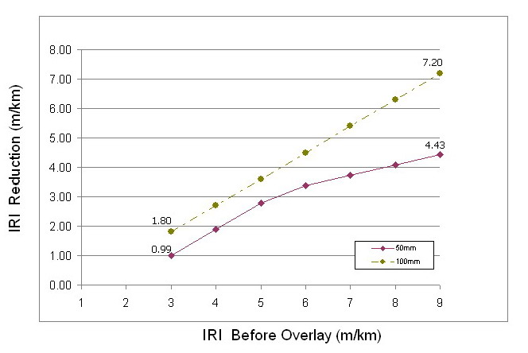
รูปที่ 3.12 การลดของค่า IRI หลังการการเสริมผิวทางด้วยความหนา 50 mm และ100 mm
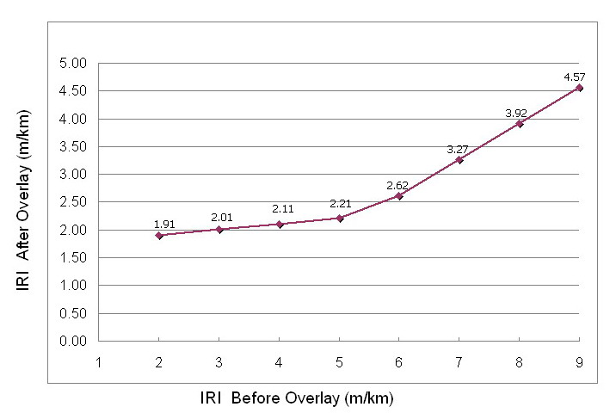
รูปที่ 3.13 ค่า IRI ก่อนและหลังการเสริมผิวทางแอสฟัลต์ความหนา 50 mm
จากรูปที่ 3.13 แสดงถึงผลกระทบจากการซ่อมบำรุงด้วยวิธีเสริมผิวทางแอสฟัลต์ ที่ความหนา 50 mm ซึ่งในการวิเคราะห์ของระบบโปรแกรม TPMS 2009 หากพบว่าถ้าหากค่า IRI ก่อนการซ่อมบำรุง (IRI Before Overlay) มีค่า 4.00 m/km เมื่อซ่อมด้วยวิธีเสริมผิวทางแอสฟัลต์ 5 cm. จะทำให้ค่า IRI หลังการซ่อม (IRI After Overlay) ที่ได้มีค่าเท่ากับ 2.11 m/km จากนั้นค่า IRI หลังการเสริมผิวทางนี้จะถูกนำไปเป็นข้อมูลนำเข้าสำหรับการพยากรณ์ในแบบจำลองสภาพความเสียหายเพื่อวิเคราะห์หาค่า IRI ในปีถัดไป และค่า IRI นี้จะถูกส่งไปคำนวณค่าใช้จ่ายของผู้ใช้ทางในแบบจำลองผลกระทบต่อผู้ใช้ทางด้วย
- การบูรณะผิวทางแอสฟัลต์ (Rehabilitation)
การซ่อมบำรุงด้วยวิธีบูรณะผิวทาง เป็นการรื้อซ่อมตั้งแต่ชั้นโครงสร้างทาง จากนั้นจึงลาดผิวทางใหม่ด้วยแอสฟัลต์ ดังนั้นค่า IRI หลังจากการซ่อมด้วยวิธีนี้จะมีค่าเทียบเท่ากับถนนใหม่ ซึ่งจากการศึกษาข้อมูลค่า IRI ของกรมทางหลวงพบว่าสายทางที่มีอายุการใช้งานมาแล้วประมาณ 1 ปี จะมีค่า IRI อยู่ที่ประมาณ 1.50 - 2.10 ดังนั้นการกำหนดค่า IRI หลังการซ่อมด้วยวิธีบูรณะผิวทางจึงกำหนดให้มีค่าเท่ากับ 1.50 m/km และใช้ค่า IRI เท่ากับ 1.50 นี้เป็นขอบเขตล่างของค่า IRI หลังการซ่อมทุกวิธี
3.2.3 แบบจำลองผลกระทบต่อผู้ใช้ทาง (Road User Effect Model)
การวิเคราะห์เพื่อหาค่าใช้จ่ายที่กระทบต่อผู้ใช้ทางนั้น จากการศึกษางานวิจัยและข้อมูลเชิงเอกสารเกี่ยวกับแบบจำลองผลกระทบต่อผู้ใช้ทาง (Road User Effect Model, RUE Model) สามารถสรุปผลการศึกษาและขั้นตอนการพัฒนาแบบจำลอง สำหรับนำไปวิเคราะห์ร่วมกับแบบจำลองอื่นๆ ของระบบแสดงดังรูปที่ 3.14 โดยมีรายละเอียดในการพัฒนาแบบจำลองดังต่อไปนี้
ศึกษาแบบจำลองความเร็วการจราจรของยานพาหนะ (Speed Model)
ศึกษาแบบจำลองค่าใช้จ่ายของยานพาหนะ
ศึกษาประเภทของตัวแทนยานพาหนะของกรมทางหลวง
ศึกษาการคำนวณมูลค่าเวลาการเดินทาง
รวบรวมตัวแปรและจัดทำฐานข้อมูลสำหรับการวิเคราะห์
พัฒนาแบบจำลองผลกระทบต่อผู้ใช้ทาง (RUE Model)
ทดลองวิเคราะห์ข้อมูล
ตรวจสอบความถูกต้องและปรับแก้
นำแบบจำลองไปวิเคราะห์ร่วมกับส่วนอื่นของระบบ

รูปที่ 3.14 ขั้นตอนการพัฒนาแบบจำลองผลกระทบของผู้ใช้ทาง
สรุปผลการศึกษาประเภทตัวแทนยานพาหนะ
จากการศึกษาข้อมูลปริมาณการจราจรในอดีตปี พ.ศ. 2531 ของกองวิศวกรรมจราจรพบว่าระบบการสำรวจปริมาณจราจร ได้จัดแบ่งจุดสำรวจเป็น 2 ประเภท คือ
- จุดสำรวจถาวร (Permanent Station) ทำการสำรวจโดยเครื่องนับรถอัตโนมัติตลอดปี และสำรวจโดยคนแจงนับปีละ 4 งวด แต่ละงวด สำรวจ 1 วัน ระหว่างวันอังคาร - พฤหัสบดี ระหว่างเวลา 07.00 น. – 19.00 น. สำหรับรายละเอียดวัน เวลา จุดสำรวจกองวิศวกรรมจราจรเป็นผู้กำหนด และนำผลการสำรวจมาวิเคราะห์ประเมินผลสรุปเป็น AADT
- จุดสำรวจย่อย (Coverage Station) ได้แก่ จุดสำรวจบนทางก่อสร้างและรักษาสภาพทาง ทำการสำรวจโดยคนแจงนับปีละ 2 งวด โดยมีหลักเกณฑ์เดียวกันกับจุดสำรวจถาวร และกองวิศวกรรมจราจรเป็นผู้กำหนด วัน เวลาจุดสำรวจ และการวิเคราะห์ประเมินผลสรุปเป็น AADT
ในปี พ.ศ. 2545 สำนักอำนวยความปลอดภัย (กองวิศวกรรมจราจร) ได้ปรับปรุงประเภทยานพาหนะในการสำรวจใหม่ เป็น 12 ประเภท ซึ่งสามารถแบ่งเป็น 2 กลุ่มคือ พาหนะที่ไม่มีเครื่องยนต์ 1 ประเภท คือ จักรยาน และกลุ่มที่มีเครื่องยนต์ 11 ประเภท แสดงดังตารางที่ 3.10 ซึ่งในการวิเคราะห์ค่าใช้จ่ายของผู้ใช้ทางจะพิจารณาเฉพาะกลุ่มตัวแทนยานพาหนะที่มีเครื่องยนต์ โดยการเลือกยี่ห้อและรุ่นของตัวแทนยานพาหนะแต่ละประเภท ทางที่ปรึกษาได้คัดเลือกจากสถิติการจดทะเบียนของกรมขนส่งทางบกปี 2551 เพื่อใช้สำหรับกำหนดราคาตัวแทนยานพาหนะในการวิเคราะห์ค่าใช้จ่ายของผู้ใช้ทาง
สำหรับข้อมูลเฉพาะทางเทคนิคของยานพาหนะที่จำเป็นในการวิเคราะห์ เช่น กำลังของเครื่องยนต์ สัมประสิทธิ์การใช้พลังงานเชื้อเพลิงต่างๆ ค่าพารามิเตอร์ อื่นๆ ทางที่ปรึกษาได้อ้างอิงค่าแนะนำจากรายงานการศึกษา Thailand Road User Effects Model, HTC Infrastructure Management Ltd, (1997) ซึ่งเป็นการศึกษาค่าใช้จ่ายของผู้ใช้ทางในประเทศไทย โดยใช้โปรแกรม HDM-4 ในการวิเคราะห์
ตารางที่ 3.17 ตัวแทนยานพาหนะติดเครื่องยนต์ที่ใช้ในการวิเคราะห์ค่าใช้จ่ายของผู้ใช้ทาง
ลำดับ | ประเภท | รายละเอียด | ยี่ห้อ/รุ่น
1 | Motorcycle | จักรยานยนต์และสามล้อเครื่อง | HONDA/WAVE 110
2 | Car <= 7 P | รถยนต์นั่งไม่เกิน 7 คน | TOYOTA/ALTIS
3 | Car > 7 P | รถยนต์นั่งเกิน 7 คน | TOYOTA/FORTUNER
4 | Light Bus | รถโดยสารขนาดเล็ก | TOYOTA/COMMUTER
5 | Medium Bus | รถโดยสารขนาดกลาง | HINO/BUS
6 | Heavy Bus | รถโดยสารขนาดใหญ่ | HINO/BUS
7 | Light Truck | รถบรรทุกขนาดเล็ก (4 ล้อ) | ISUZU/SPACECAB
8 | Medium Truck | รถบรรทุกขนาด 2 เพลา (6 ล้อ) | ISUZU/FTR
9 | Heavy Truck | รถบรรทุกขนาด 3 เพลา (10 ล้อ) | ISUZU/FVM
10 | Full Trailer | รถบรรทุกพ่วง (มากกว่า 3 เพลา) | HINO/12 wheels 8x4
11 | Semi Trailer | รถบรรทุกกึ่งพ่วง (มากกว่า 3 เพลา) | HINO/Tractor Head
สำหรับค่าผลรวมปริมาณจราจรเฉลี่ยต่อวันตลอดปี (AADT) ตลอดสายทาง กรมทางหลวงไม่นับรวมจำนวนรถจักรยาน รถจักรยานยนต์ และสามล้อเครื่อง แต่จากการสุ่มสำรวจข้อมูลปริมาณการจราจรของรถจักรยานยนต์พบว่ามีประมาณ 5-15 % ดังนั้น เพื่อให้การวิเคราะห์ค่าใช้จ่ายของผู้ใช้ทางสะท้อนความเป็นจริงมากที่สุด ทางคณะที่ปรึกษาจึงพิจารณาค่าใช้จ่ายของผู้ใช้ทางทั้งหมดโดยรวมค่าใช้จ่ายจากรถจักรยานยนต์ด้วย
สรุปผลการศึกษาแบบจำลองความเร็วของยานพาหนะ (Speed Prediction Model)
การทำนายความเร็วของตัวแทนพาหนะนั้นแบ่งการวิเคราะห์เป็น 2 ส่วนคือ แบบจำลองความเร็วอิสระ (Free Speed Model) และ แบบจำลองความเร็วเมื่อมีปริมาณการจราจร (Speed Volume Model)
แบบจำลองความเร็วอิสระ (Free Speed Model)
จากการศึกษาแบบจำลองความเร็วอิสระของยานพาหนะพบว่า ความเร็วในการเดินทางของยานพาหนะแต่ละชนิด จะขึ้นอยู่กับตัวแปรหลัก คือ กำลังของเครื่องยนต์ ความขรุขระ ความลาดชัน และรัศมีความโค้งของถนน ซึ่งการพัฒนาแบบจำลองความเร็วงานในโครงการนี้ ได้อ้างอิงงานวิจัยของ Watanatada, et al., 1987a. พบว่าความเร็วที่ใช้เป็นตัวกำหนดความเร็วของตัวแทนยานพาหนะ ได้แก่ 1.ความเร็วอุดมคติ (VDESIR) 2.ความเร็วในการขับเคลื่อนยานพาหนะ (VDRIVE) 3.ความเร็วในการต้านการเคลื่อนที่ยานพาหนะ (VBREAK) 4.ความเร็วเนื่องจากรัศมีความโค้งของถนน (VCURVE) 5.ความเร็วเนื่องจากความขรุขระของผิวทาง (VROUGH)
สำหรับการเลือกตัวแทนความเร็วอิสระนี้จะพิจารณาจาก การเลือกความเร็วต่ำที่สุดมาเป็นตัวแทนความเร็วของยานพาหนะ (Minimum Limiting Velocity Model, MLVM) โดยแสดงความสัมพันธ์ดังรูปที่ 3.15
รูปที่ 3.15 แบบจำลองการพยากรณ์ความเร็วของ Watanatada, et al., 1987a.
การคำนวณความเร็ว
- VDESIR เป็นการจำกัดความเร็วที่พิจารณาจากความเร็วอุดมคติ (Desired Speed) โดยมีสมการในการคำนวณดังนี้
VDESIR = VDESMIN เมื่อ WIDTH<=CW1 …(3.6)
VDESIR = VDESMIN + a1(WIDTH-CW1) เมื่อ CW1<=WIDTH<=CW2 …(3.7)
VDESIR = VDES2 + a3(WIDTH-CW2) เมื่อ CW2<=WIDTH<=CW3 …(3.8)
VDESIR = VDES2 + a3(CW3-CW2) เมื่อ WIDTH>=CW3 …(3.9)
โดยที่ VDESIR คือ การจำกัดความเร็วที่พิจารณาจากความเร็วอุดมคติ (เมตร/วินาที)
VDESMIN คือ ความเร็วอุดมคติต่ำสุดสำหรับถนน 1 ช่องการจราจร (เมตร/วินาที)
VDES2 คือ ความเร็วอุดมคติต่ำสุดสำหรับถนน 2 ช่องการจราจร (เมตร/วินาที) มีค่า
เท่ากับ VDESMIN/a2 โดยที่ a2=0.75
WIDTH คือ ความกว้างของผิวจราจร (เมตร)
CW1 คือ ความกว้างของผิวจราจรที่ใช้กับ VDESMIN (เท่ากับ 4.0 เมตร)
CW2 คือ ความกว้างของผิวจราจรที่ใช้กับ VDES2 (เท่ากับ 6.8 เมตร)
CW3 คือ ความกว้างสูงสุดของผิวจราจร (เท่ากับ 14.0 เมตร)
a1 คือ อัตราส่วนความเร็วอุดมคติที่เพิ่มขึ้นต่อความกว้างผิวจราจรที่เพิ่มขึ้น
มีค่าเท่ากับ (VDES2- VDESMIN)/(CW2-CW1)
a3 = 2.9 เมื่อเป็นรถยนต์ส่วนบุคคล, =0.6 เมื่อเป็นรถโดยสาร, =0.7 เมื่อเป็นรถบรรทุก
จากสมการข้างต้นจะเห็นว่าหากสามารถกำหนด ค่า VDESMIN, CW1, CW2, CW3 ได้ก็สามารถที่จะคำนวณหาค่า VDESIR ที่เป็นความเร็วอุดมคติตัวแทนในการวิเคราะห์ได้ (ดูค่าต่างๆของพารามิเตอร์ได้ในภาคผนวก “รายละเอียดพารามิเตอร์สำหรับฐานข้อมูลระบบบริหารงานบำรุงทาง”)
- VDRIVE และ VBREAK เป็นการจำกัดความเร็วโดยพิจารณาจากความเร็วในการขับเคลื่อนและความเร็วในการต้านการเคลื่อนที่ของยานพาหนะ โดยมีสมการในการคำนวณดังนี้
VDRIVE=Pd*1000/(Fa+Fr+Fg) …(3.10)
VBREAK=Pb*1000/(Fg-Fa+Fr) …(3.11)
VDRIVE คือ ความเร็วในการขับเคลื่อนยานพาหนะ (เมตร/วินาที)
VBREAK คือ ความเร็วในการต้านการเคลื่อนที่ยานพาหนะ (เมตร/วินาที)
Pd คือ กำลังที่ใช้ในการขับเคลื่อนพาหนะ (กิโลวัตต์)
Pb คือ กำลังที่ใช้ในการต้านการเคลื่อนที่พาหนะ (กิโลวัตต์)
Fa คือ Aerodynamic resistance (นิวตัน)
Fr คือ Rolling resistance (นิวตัน)
Fg คือ Gradient resistance (นิวตัน)
VDRIVE, VBREAK, Pd, Pb เป็นพารามิเตอร์ซึ่งดูค่าได้ในภาคผนวก และสำหรับ Fa, Fr, Fg เป็นตัวแปรซึ่งได้จากคำนวณแรงในการเคลื่อนที่ของยานพาหนะ (ดูในหัวข้อ “ตัวอย่างการคำนวณค่าใช้จ่ายของผู้ใช้ทาง”)
- VCURVE เป็นการจำกัดความเร็ว โดยพิจารณาจากรัศมีความโค้งของถนน มีหน่วยคือ m/s โดยมีสมการในการคำนวณดังนี้
VCURVE = a0 x R^{a1} …(3.12)
R คือ รัศมีความโค้ง (เมตร)
a0, a1 คือ ค่าสัมประสิทธิ์ความเร็วเนื่องจากรัศมีความโค้งโดยขึ้นอยู่กับประเภท
ของยานพาหนะ (ดูภาคผนวก)
- VROUGH เป็นการจำกัดความเร็ว โดยพิจารณาจากสภาพความขรุขระของผิวทาง มีหน่วยเป็น m/s โดยมีสมการในการคำนวณดังนี้
VROUGH = ARVMAX / (a0 x IRI) …(3.13)
IRI คือ ดัชนีความขรุขระสากล (เมตร/กิโลเมตร)
ARVMAX คือ ค่าเฉลี่ยความเร็วปรับแก้มากที่สุด (มิลลิเมตร/วินาที)
a0 คือ ค่าสัมประสิทธิ์ความถดถอย
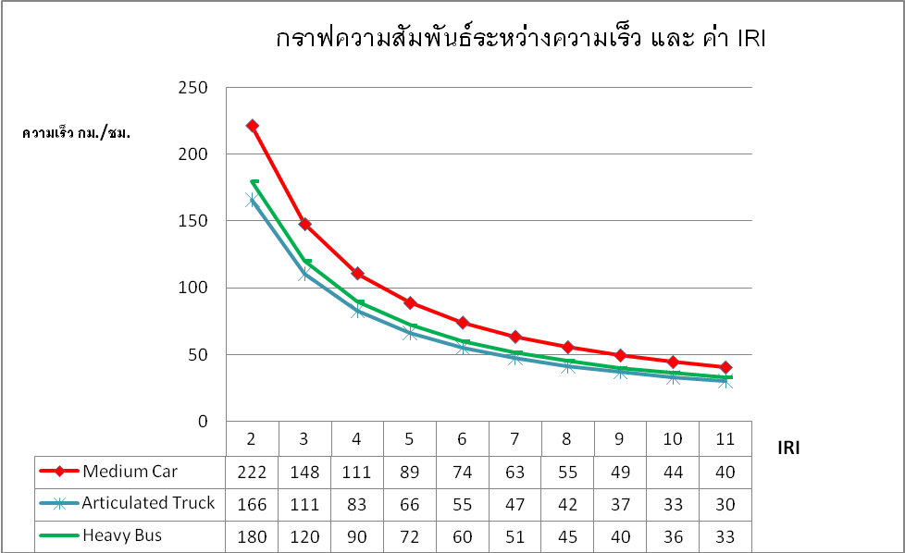
รูปที่ 3.16 ความสัมพันธ์ระหว่างค่า IRI และความเร็วของพาหนะประเภทต่างๆ
ซึ่งค่าของ ARVMAX และ a0 ขึ้นอยู่กับประเภทของยานพาหนะ (ดูภาคผนวก) เมื่อคำนวณความเร็วที่ใช้เป็นตัวควบคุมในแต่ละส่วนได้แล้ว จากนั้นพิจารณาค่าความเร็วน้อยที่สุดเพื่อกำหนดเป็นตัวแทนความเร็วอิสระของยานพาหนะ (Steady Speed, km/h)
แบบจำลองความเร็วเมื่อมีปริมาณการจราจร (Speed Volume Model)
จากผลการศึกษาความเร็วตัวแทนของยานพาหนะจากแบบจำลองการพยากรณ์ความเร็วนั้น ตัวแทนความเร็วที่วิเคราะห์ได้เป็นความเร็วอิสระที่ยังไม่ได้พิจารณาถึงผลกระทบจากลักษณะของปริมาณการจราจร ซึ่งการวิเคราะห์หาค่าความเร็วที่พิจารณาร่วมกับลักษณะความแออัดทางการจราจรนั้นอ้างอิงแบบจำลองของ Hoban, et al. 1994 โดยรายละเอียดดังต่อไปนี้
Snom = 0.85 * S
SQ = S Q<Qo … (3.14)
SQ = S - {(S-Snom)*(Q-Qo)/(Qnom-Qo)} Qo≤Q<Qnom … (3.15)
SQ = Snom - {(Snom-Sult)*(Q-Qnom)/(Qult-Qnom)} Qnom≤Q<Qult … (3.16)
SQ = Sult Q≥Qult … (3.17)
โดยที่ S คือ ความเร็วอิสระของยานพาหนะ
Snom คือ ความเร็ว (กิโลเมตร/ชั่วโมง) ณ ปริมาณการจราจรระดับ Nominal capacity
SQ คือ ความเร็ว (กิโลเมตร/ชั่วโมง) ณ ปริมาณการจราจรระดับต่างๆ
Sult คือ ความเร็ว (กิโลเมตร/ชั่วโมง) ณ ปริมาณการจราจรระดับ Ultimate capacity
Q คือ ปริมาณการจราจรของสายทาง PCU/ชั่วโมง
ความสัมพันธ์ระหว่างความเร็วและอัตราการไหล แสดงดังรูปที่ 3.17 โดยที่ PCSE คือ Passenger Car Space Equivalencies ซึ่งเป็นชื่อที่ตั้งขึ้นแทน PCU (Passenger Car Unit) และค่าตั้งต้นในการคำนวณ (Default value) ต่างๆ เช่น Qo, Qnom, Qult ในการวิเคราะห์ของระบบ TPMS 2009 ได้ใช้ค่าแนะนำจากงานวิจัยของ Hoban, et al. 1994 แสดงดังตารางที่ 3.18
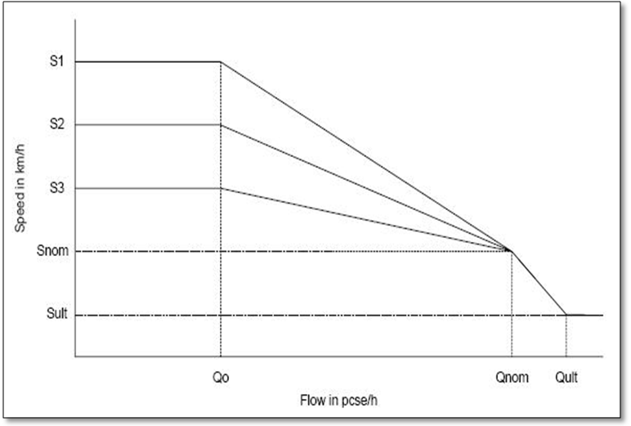
รูปที่ 3.17 ความสัมพันธ์ระหว่างความเร็วและอัตราการไหลการจราจร
ตารางที่ 3.18 ค่าพารามิเตอร์ตั้งต้น สำหรับ Speed Volume Model
WIDTH (m) | Qo/Qult | Qnom/Qult | Qult (PCU/h) | Sult (Km/h)
< 4.0 | 0.0 | 0.70 | 600 | 10
4.0 – 5.5 | 0.0 | 0.70 | 1800 | 20
5.5 – 9.0 | 0.1 | 0.90 | 2800 | 25
- – 12.0 | 0.2 | 0.90 | 3200 | 30
> 12.0 | 0.4 | 0.95 | 8000 | 40
ที่มา: อ้างอิงแบบจำลองจาก Hoban, et al. 1994
สรุปผลการศึกษาแบบจำลองการคำนวณค่าใช้จ่ายต่างๆ ของผู้ใช้ทาง
การคำนวณค่าใช้จ่ายต่างๆ ที่กระทบต่อผู้ใช้ทางได้อ้างอิงแบบจำลอง HDM-4 ซึ่งในการพัฒนาแบบจำลองผลกระทบต่อผู้ใช้ทางนี้ จะพิจารณาค่าใช้จ่ายประเภทที่ส่งผลกระทบอย่างมีนัยสำคัญต่อผลรวมของค่าใช้จ่ายของผู้ใช้ทาง การคำนวณค่าใช้จ่ายของผู้ใช้ทางแบ่งออกเป็น 2 ส่วนหลักคือ ค่าใช้จ่ายที่เกี่ยวกับยานพาหนะและมูลค่าเวลาในการเดินทาง ซึ่งรายละเอียดมีดังต่อไปนี้
ส่วนที่ 1 การคำนวณค่าใช้จ่ายต่างๆ ของยานพาหนะ มี 4 ประเภทได้แก่
- ค่าน้ำมันเชื้อเพลิงและน้ำมันหล่อลื่น (Fuel and Oil Cost) เป็นการคำนวณหาอัตราการสิ้นเปลืองน้ำมันเชื้อเพลิงและน้ำมันหล่อลื่นของยานพาหนะ ณ สภาวะการขับขี่หนึ่งๆ ซึ่งอัตราการสิ้นเปลืองนี้จะต่างกันตามประเภทของยานพาหนะ โดยจะแปรผันตามความเร็วในการขับขี่ และกำลังของเครื่องยนต์ที่ต้องใช้ในการขับเคลื่อนยานพาหนะ ซึ่งยานพาหนะชนิดเดียวกันอาจจะต้องการใช้กำลังในการขับเคลื่อนต่างกัน ทั้งนี้ขึ้นอยู่กับสภาพความชัน (%Gradient) และความขรุขระของผิวทาง (IRI) โดยอัตราการสิ้นเปลืองพลังงานของยานพาหนะแต่ละประเภทนี้อยู่ในรูปของ ลิตร/กิโลเมตร ซึ่งเมื่อนำไปคูณกับราคาต่อหน่วยของน้ำมันและน้ำมันหล่อลื่น (บาท/ลิตร) ก็จะสามารถคำนวณค่าน้ำมันเชื้อเพลิงและน้ำมันหล่อลื่นได้เป็นหน่วย บาท/กม./คัน โดยสามารถสรุปสมการในการคำนวณได้ดังนี้
ค่าน้ำมันเชื้อเพลิง (Fuel Cost)
${\text{FUEL}}_{\text{COST}}=\text{SFC}×{\text{FUEL}}_{\text{UNITCOST}}$ …(3.18)
โดยที่ FUEL_COST = ค่าน้ำมันเชื้อเพลิง (บาท/กม.)
SFC = อัตราการบริโภคน้ำมันเชื้อเพลิง (ลิตร/กม.)
FUEL_UNITCOST = ราคาน้ำมัน (บาท/ลิตร)
$\text{SFC}=\frac{\text{IFC}}{\text{speed}}$ …(3.19)
โดยที่ IFC = อัตราการบริโภคน้ำมันเชื้อเพลิง (มิลลิลิตร/วินาที)
Speed = อัตราความเร็ว (เมตร/วินาที)
$\text{IFC}=\text{max}({\text{IDLE}}_{\text{FUEL}},\text{ZETA}×\text{PTOT}(1+\text{dFUEL}))$ …(3.20)
โดยที่ IDLE_FUEL = อัตราการสูญเสียเชื้อเพลิงขั้นต่ำกรณีที่ไม่ได้ขับเคลื่อน
(มิลลิลิตร/วินาที)
ZETA = fuel-to-power efficiency factor (มิลลิลิตร/กิโลวัตต์/วินาที)
PTOT = กำลังรวมทั้งหมดที่ต้องในการขับเคลื่อน (กิโลวัตต์)
dFUEL = สัดส่วนการเพิ่มขึ้นในการบริโภคน้ำมันเมื่อการจราจรอยู่ในสภาวะแออัด
$\text{ZETA}=\text{ZETAB}(1+\frac{\text{EHP}}{\text{PRAT}}×(\text{PTOT}−\frac{\text{PCTPENG}×\text{PENGACCS}}{\text{100}}))$ …(3.21)
โดยที่ ZETAB = base fuel-to-power efficiency factor (มิลลิลิตร/กิโลวัตต์/วินาที)
EHP = ค่าคงที่ decrease in engine efficiency at high power
PRAT = กำลังสูงสุดของเครื่องยนต์ (กิโลวัตต์)
PCTPENG = เปอร์เซ็นต์ของกำลังเครื่องยนต์ในการขับเคลื่อน
PENGACCS = กำลังเครื่องยนต์ในการขับเคลื่อน (กิโลวัตต์)
ค่าน้ำมันหล่อลื่น (Oil Cost)
${\text{OIL}}_{\text{COST}}=\text{OIL}×{\text{OIL}}_{\text{UNITCOST}}$ …(3.22)
โดยที่ OIL_COST = ค่าน้ำมันหล่อลื่น (บาท/กม.)
OIL = อัตราการบริโภคน้ำมันหล่อลื่น (ลิตร/กม.)
OIL_UNITCOST = ราคาน้ำมันหล่อลื่น (บาท/ลิตร)
$\text{OIL}=\text{OILCONT}+\text{OILPER}×\text{SFC}$ …(3.23)
โดยที่ OILCONT = อัตราการสิ้นเปลืองเมื่อมีการปนเปื้อนในการใช้งาน (ลิตร/กม.)
OILPER = สัมประสิทธิ์การสิ้นเปลืองขณะการใช้งาน
SFC = อัตราการบริโภคน้ำมันเชื้อเพลิง (ลิตร/กม.)
- ค่ายาง (Tyre Cost) เป็นการคำนวณหาอัตราการสึกหรอของยาง ซึ่งแนวทางการพิจารณาเริ่มจากการคำนวณพลังงานที่เกิดขึ้นตามทิศทางเส้นรอบวงของล้อ (Tangential Energy, TE) หน่วย J-m.โดยที่ค่าพลังงานนี้ขึ้นอยู่กับผลรวมของกำลังที่ใช้ในการขับเคลื่อน จากนั้นนำค่า TE ที่ได้ไปคำนวณหาอัตราการสึกหรอของยาง (Rate of Tread Wear) ซึ่งอยู่ในรูปของ ลบ.ม./กม. การคำนวณอัตราการสึกหรอของยางจะพิจารณาเทียบเป็นร้อยละของปริมาตรยางเส้นใหม่ต่อความยาวกิโลเมตร เมื่อนำสัดส่วนปริมาตรยางที่สึกหรอไปคูณกับปริมาตรยางเส้นใหม่ ก็สามารถที่จะคำนวณเป็นราคาค่ายางที่สึกหรอได้ในรูปของ บาท/กม. โดยสามารถสรุปสมการในการคำนวณได้ดังนี้
${\text{TYRE}}_{\text{COST}}={\text{NUM}}_{\text{WHEEI}}×\text{EQNT}×{\text{NEWTYRE}}_{\text{UNITCOST}}$ …(3.24)
โดยที่ TYRE_COST = ค่ายาง (บาท/กม.)
NUM_WHEEL = จำนวนล้อ
EQNT = อัตราการสิ้นเปลืองยาง (%ของยางเส้นใหม่/กม.)
NEWTYRE_UNITCOST = ราคายางเส้นใหม่ (บาท)
3. ค่าบำรุงรักษาและค่าซ่อม (Maintenance and Repair Cost) การคำนวณค่าบำรุงรักษาและค่าซ่อมนี้จะพิจารณาเป็นสัดส่วนเทียบจากราคาใหม่ของยานพาหนะ โดยที่ค่าบำรุงรักษาและค่าซ่อมจะแปรผันตามอายุการใช้งานของยานพาหนะ และแปรผันตามค่า IRI ผลลัพธ์ที่คำนวณได้อยู่ในรูปสัดส่วนของราคายานพาหนะใหม่ต่อกิโลเมตร เมื่อนำสัดส่วนนี้ไปคูณกับราคายานพาหนะ ก็สามารถที่จะคำนวณเป็นราคาค่าบำรุงรักษาและค่าซ่อมได้ในรูปของ บาท/กม โดยสามารถสรุปสมการในการคำนวณได้ดังนี้
$M∧R_{\text{COST}}=(\text{PC}×{\text{NEWVEH}}_{\text{COST}})+(\text{LH}×{\text{LH}}_{\text{UNITCOST}})$ …(3.25)
โดยที่ M&R_COST = ค่าบำรุงรักษาและค่าซ่อม (บาท/กม.)
PC = ค่าอะไหล่ คิดเป็นสัดส่วนเทียบกับราคาใหม่ของ
ยานพาหนะ (%ราคายานพาหนะ/กิโลเมตร)
LH = จำนวนชั่วโมงในการซ่อมบำรุง (ชั่วโมง/กิโลเมตร)
NEWVEH_UNITCOST = ราคายานพาหนะใหม่ (บาท)
LH_UNITCOST = อัตราค่าแรงในการซ่อม (บาท/ชั่วโมง)
สำหรับการคำนวณค่าแรงซ่อม ทางที่ปรึกษาได้หารือร่วมกับคณะทำงานโดยประมาณการจากค่าแรงขั้นต่ำของช่างยนต์ประมาณ 350 บาทต่อวัน ชั่วโมงการทำงาน 8 ชั่วโมงต่อวัน จะได้ค่าแรงต่อชั่วโมงเท่ากับ 350/8 = 43.75 บาทต่อชั่วโมง โดยจะใช้ค่านี้ในการวิเคราะห์หาค่าใช้จ่ายของผู้ใช้ทาง ซึ่งในส่วนของโปรแกรมการวิเคราะห์นั้นได้ออกแบบให้ผู้ใช้ในระดับส่วนกลางสามารถกรอกเพื่อปรับแก้ได้
4. ค่าเสื่อมราคา (Depreciation Cost) การคำนวณค่าเสื่อมราคานี้จะพิจารณาเป็นสัดส่วนเทียบจากราคาใหม่ของยานพาหนะ ซึ่งค่าเสื่อมราคานี้จะขึ้นอยู่กับค่า IRI เนื่องจากค่า IRI ส่งผลให้อายุในการใช้งานของยานพาหนะลดลง จึงทำให้ค่าเสื่อมต่ออายุการใช้งานมีค่ามากขึ้น เมื่อนำสัดส่วนนี้ไปคูณกับราคายานพาหนะ ก็สามารถที่จะคำนวณเป็นราคาค่าเสื่อมได้ในรูปของ บาท/กม โดยสามารถสรุปสมการในการคำนวณได้ดังนี้
${\text{DEP}}_{\text{COST}}=\text{NVPLT}\frac{\left[1−0\text{.}\text{01}\text{max}\left\{2,\text{15}−\text{max}(0,\text{IRI}−5)\right\}\right]}{\text{LIFEKMO}×\text{min}\left(1,\frac{1}{1+\text{exp}(−\text{65}\text{.}\text{8553}{\text{IRI}}^{−1\text{.}\text{9194}}}\right)}$ …(3.26)
โดยที่ DEP_COST = ค่าเสื่อมราคา (บาท/กิโลเมตร)
NVPLT = ราคายานพาหนะไม่รวมล้อยาง (บาท)
IRI = ดัชนีความขรุขระสากล (เมตร/กิโลเมตร)
LIFEKMO = อายุการใช้งานของยานพาหนะ (กิโลเมตร)

ส่วนที่ 2 การคำนวณมูลค่าเวลาในการเดินทาง
การประเมินมูลค่าทางเวลานับว่าเป็นส่วนสำคัญในการพิจารณาทางด้านเศรษฐศาสตร์ จากการศึกษาต่างๆ ข้อมูลงานวิจัยค่าใช้จ่ายของผู้ใช้ทางในประเทศที่กำลังพัฒนา พบว่าสัดส่วนของมูลค่าเวลาในการเดินทางของยานพาหนะที่ขนส่งผู้โดยสารทั้งรถเมล์และรถยนต์ส่วนบุคคล คิดเป็นประมาณ 15%-20% ของค่าใช้จ่ายรวม โดยทั่วไปความเร็วเดินทางจะพิจารณาอยู่ในรูปของ ชม./กม. ซึ่งสามารถคำนวณได้จากแบบจำลองความเร็ว แต่สิ่งที่ยากจะประเมินก็คือมูลค่าของเวลา เนื่องจากเมื่อทำการวิเคราะห์ในระดับโครงข่ายทางของทั้งประเทศ มูลค่าในการเดินทางของประชาชนมีความแตกต่างกันตามสภาพเศรษฐกิจในแต่ละพื้นที่
สำหรับการพัฒนาโปรแกรมวิเคราะห์งบประมาณการซ่อมบำรุงนี้ ทางที่ปรึกษาได้ออกแบบให้ผู้ใช้สามารถปรับมูลค่าเวลาในการเดินทางได้ ตามผลการศึกษาหรืองานวิจัยในอนาคตเพื่อให้ผลการวิเคราะห์สอดคล้องกับสภาพความเป็นจริงมากที่สุด
ซึ่งที่ค่าแนะนำสำหรับการวิเคราะห์ในโครงการนี้ทางที่ปรึกษาได้อ้างอิงจากการผลการศึกษาการประหยัดระยะเวลาในการเดินทาง โดยใช้เทคโนโลยี GPS และ Vehicle Tracking System ซึ่งเป็นการศึกษาร่วมกันระหว่าง การทางพิเศษแห่งประเทศไทย (กทพ.) ศูนย์เทคโนโลยีอิเล็กทรอนิกส์และคอมพิวเตอร์แห่งชาติ หรือ NECTEC และ คณะวิศวกรรมศาสตร์ จุฬาลงกรณ์มหาวิทยาลัย พบว่าพบว่ามูลเวลาค่าในการเดินทางมีค่าเท่ากับ 77.84 บาท/PCU-ชม ผลการศึกษานี้เป็นการวิเคราะห์มูลค่าเวลาในการเดินทางโดยใช้ทางด่วนในเขตกรุงเทพมหานคร ดังนั้นมูลค่าที่วิเคราะห์ได้อาจจะสูงกว่ามูลค่าเวลาในการเดินทางของผู้ใช้ทางหลวงเพื่อสัญจรไปมาระหว่างจังหวัดหรือภูมิภาค ดังนั้นหากในอนาคตมีผลการศึกษาที่สะท้อนความเป็นจริงมากกว่าในปัจจุบัน ผู้วิเคราะห์สามารถปรับแก้มูลค่าเวลาในการเดินทางได้จากหน้าจอของโปรแกรม TPMS 2009
สำหรับสมการในการคำนวณมูลค่าเวลาในการเดินทางนั้น สามารถสรุปได้ดังนี้
${\text{TT}}_{\text{COST}}={\text{TIME}}_{\text{COST}}×\frac{{\text{NUM}}_{\text{PASS}}×\text{PCTWK}}{\text{Speed}}$ …(3.27)
โดยที่ TT_COST = ค่าเวลาในการเดินทาง (บาท/กิโลเมตร)
TIME_COST = มูลค่าเวลา (บาท/ชั่วโมง-คน)
NUM_PASS = จำนวนผู้โดยสารบนยานพาหนะ (คน)
PCTWK = ร้อยละของผู้โดยสารที่เดินทางเพื่อไปทำงาน
Speed = ความเร็วที่ใช้ในการเดินทาง (กิโลเมตร/ชั่วโมง)
การรวบรวมตัวแปรและจัดทำฐานข้อมูลในการวิเคราะห์
จากการสรุปและเลือกใช้แบบจำลองในการวิเคราะห์ค่าใช้จ่ายของผู้ใช้ทางข้างต้น ทางคณะที่ปรึกษาได้การรวบรวมตัวแปรที่จำเป็นในการวิเคราะห์ โดยนำไปพัฒนาอยู่ในระบบฐานข้อมูลของโปรแกรมการวิเคราะห์งบประมาณ ซึ่งจะแสดงค่า รายละเอียด และแหล่งอ้างอิง อยู่ในภาคผนวก “รายละเอียดพารามิเตอร์สำหรับฐานข้อมูลของระบบบริหารงานบำรุงทาง”
ตัวอย่างการคำนวณค่าใช้จ่ายต่างๆ ของผู้ใช้ทาง
ตัวอย่างการวิเคราะห์และคำนวณค่าใช้จ่ายต่างๆของผู้ใช้ทาง จะนำเสนอค่าใช้จ่ายของตัวแทนยานพาหนะประเภทรถยนต์ส่วนบุคคลไม่เกิน 7 ที่นั่ง โดยเลือกรถยนต์ยี่ห้อ TOYOTA รุ่น ALTIS มาเป็นตัวแทนในการวิเคราะห์ เนื่องจากการสำรวจปริมาณรถยนต์ของกรมขนส่งทางบกพบว่ายี่ห้อ Toyota มีปริมาณการจดทะเบียนมากที่สุดในแต่ละไตรมาสตลอดปี 2551 ซึ่งขั้นตอนในการคำนวณจะเริ่มจากการเตรียมข้อมูลนำเข้า โดยแบ่งส่วนประกอบของข้อมูลนำเข้าออกเป็น 2 ส่วนหลักคือ 1) ข้อมูลสายทางและปริมาณการจราจร 2) ข้อมูลตัวแทนยานพาหนะ ลำดับถัดมาเป็นการวิเคราะห์ความเร็วอิสระในการเคลื่อนที่โดยพิจารณาจากความเร็วต่ำสุดจากความเร็ว 5 ประเภทที่นำมาพิจารณาซึ่งได้แก่ ความเร็วอุดมคติ (Desired Speed, VDESIR) ความเร็วในการขับเคลื่อนยานพาหนะ (VDRIVE) ความเร็วในการต้านการเคลื่อนที่ยานพาหนะ (VBREAK) ความเร็วจากสภาพความขรุขระของผิวทาง (VROUGH) และความเร็วจากรัศมีความโค้ง (VCURVE)
เมื่อสามารถคำนวณความเร็วอิสระได้แล้ว ลำดับถัดมาเป็นการวิเคราะห์ความเร็วที่ได้รับผลกระทบจากปริมาณจราจร โดยพิจารณาร่วมกับความกว้างของผิวทาง ซึ่งความเร็วในการขับขี่จะแปรผกผันกับปริมาณการจราจรและจะแปรผันตามความกว้างของผิวทาง เมื่อสามารถคำนวณค่าความเร็วนี้ได้ ลำดับถัดมาจะนำความเร็วนี้ไปใช้ในการคำนวณอัตราการสิ้นเปลืองและค่าใช้จ่ายต่างๆของผู้ใช้ทาง ซึ่งได้แก่ ค่าพลังงานเชื้อเพลิง ค่าน้ำมันหล่อลื่น ค่าซ่อมบำรุงรักษา ค่าเสื่อม และค่าเวลาในการเดินทาง ในลำดับสุดท้ายจะเป็นการรวมค่าใช่จ่ายในส่วนต่างๆ เพื่อนำไปวิเคราะห์ทางด้านเศรษฐศาสตร์ต่อไป ซึ่งแสดงขั้นตอนการคำนวณดังรูปที่ 3.18
รูปที่ 3.18 ขั้นตอนการคำนวณค่าใช้จ่ายของผู้ใช้ทาง
ขั้นตอนที่ 1 การเตรียมข้อมูลนำเข้า
- ข้อมูลสายทางและปริมาณการจราจร ได้สุ่มเลือกสายทางเพื่อนำมาเป็นตัวอย่างในการคำนวณ ดังตารางที่ 3.19
ตารางที่ 3.19 ตัวอย่างข้อมูลสายทางสำหรับการวิเคราะห์ค่าใช้จ่ายผู้ของใช้ทาง
ชื่อสายทาง | ตอนควบคุม | ทิศทาง | ระยะทาง (กม.) | จำนวนช่องจราจร (ช่อง) | ความกว้างผิวจราจร (ม.) | ค่า IRI (ม./กม.) | รัศมีความโค้ง (ม.) | % ความลาดชัน
1126 | 0100 | F1 | 1 | 2 | 7 | 3.28 | 0 | 2
- ข้อมูลตัวแทนยานพาหนะ อ้างอิงจากสำนักอำนวยความปลอดภัย (กองวิศวกรรมจราจร) ประเภทยานพาหนะในการสำรวจมี 12 ประเภท ดังที่แสดงในตารางที่ 3.20 โดยการคำนวณค่าใช้จ่ายผู้ใช้ทางจะไม่พิจารณารถจักยาน
ตารางที่ 3.20 ตัวอย่างข้อมูลปริมาณการจราจรสำหรับการวิเคราะห์ค่าใช้จ่ายผู้ของใช้ทาง
ชื่อสายทาง | ตอนควบคุม | Bicycle | Motor  cycle | Car  <7 | Car  >7 | Light  Bus | Medium  Bus | Heavy  Bus | Light  Truck | Medium  Truck | Heavy  Truck | Full  Trailor | Semi  Trailor
1126 | 0100 | 24 | 2,915 | 1,654 | 1,191 | 679 | 99 | 100 | 3,697 | 970 | 499 | 321 | 232
ขั้นตอนที่ 2 การวิเคราะห์ความเร็วยานพาหนะ
ลำดับแรกคือคำนวณความเร็วอิสระในการเคลื่อนที่ (Free Speed) จากนั้นจึงนำความเร็วอิสระที่ได้ไปวิเคราะห์ความเร็วจากปริมาณการจราจร (Speed Volume) ซึ่งเป็นการกำหนดตัวแทนความเร็วของยานพาหนะเพื่อนำไปคำนวณหาอัตราการใช้น้ำมันเชื้อเพลิง ตลอดจนค่าเสื่อมและการสึกหรอต่างๆ สำหรับแบบจำลองความเร็วอิสระในการพัฒนานั้นอ้างอิงจากผลงานวิจัยของ Watanatada, et al., 1987 โดยความเร็วจะพิจารณาจากความเร็ว 5 ประเภทคือ 1. ความเร็วอุดมคติ (VDESIR) 2. ความเร็วในการขับเคลื่อนยานพาหนะ (VDRIVE) 3. ความเร็วในการต้านการเคลื่อนที่ยานพาหนะ (VBREAK) 4. ความเร็วจากสภาพความขรุขระของผิวทาง (VROUGH) 5. ความเร็วจากรัศมีความโค้ง (VCURVE) ซึ่งการเลือกตัวแทนความเร็วอิสระนั้นจะใช้ค่าความเร็วน้อยสุดเป็นตัวแทน สำหรับความเร็วจากปริมาณการไหลของการจราจร (Speed Volume) อ้างอิงแบบจำลองจาก Hoban, 1994
  - การคำนวณความเร็วอุดมคติ (Desired Speed, VDESIR)
VDESIR = VDESMIN เมื่อ WIDTH<=4.0
VDESIR = VDESMIN + a1(WIDTH-CW1) เมื่อ 4.0<=WIDTH<=6.8
VDESIR = VDES2 + a3(WIDTH-CW2) เมื่อ 6.8<=WIDTH<=14
VDESIR = VDES2 + a3(CW3-CW2) เมื่อ WIDTH>=14
โดยที่ VDESIR คือ การจำกัดความเร็วที่พิจารณาจากความเร็วอุดมคติ (เมตร/วินาที)
VDESMIN คือ ความเร็วอุดมคติต่ำสุดสำหรับถนน 1 ช่องการจราจร (เมตร/วินาที)
กำหนดให้ใช้ค่าตั้งต้นในการคำนวณคือ 100 กิโลเมตร/ชั่วโมง หรือ
เท่ากับ 27.78 เมตร/วินาที
VDES2 คือ ความเร็วอุดมคติต่ำสุดสำหรับถนน 2 ช่องการจราจร (เมตร/วินาที) มีค่า
เท่ากับ VDESMIN/a2 โดยที่ a2=0.75
WIDTH คือ ความกว้างของผิวจราจร = 7เมตร
CW1 = 4.0 เมตร, CW2 = 6.8เมตร, CW3 = 14.0 เมตร
a1= (VDES2- VDESMIN)/( CW2- CW1)
a3 = 2.9 เมื่อเป็นรถยนต์ส่วนบุคล, =0.6 เมื่อเป็นรถโดยสาร, =0.7 เมื่อเป็นรถบรรทุก
= 0.7 เมื่อเป็นรถบรรทุก
เนื่องจาก CW2=6.8 เมตร < WIDTH = 7 เมตร < CW3=14.0 เมตร
ดังนั้น VDESIR = VDES2+a3(WIDTH-CW2)
= 27.78+2.9(7-6.80) = 100.58 km/h. = 28.36 เมตร/วินาที
  - การวิเคราะห์แรงต้านการเคลื่อนที่
การคำนวณค่าแรงต้านต่างๆ ได้กำหนดข้อมูลของยานพาหนะ (ยี่ห้อ TOYOTA รุ่น ALTIS) ที่จะนำมาคำนวณ ดังนี้
พารามิเตอร์ | ความหมาย | ค่า
AF | พื้นที่ปะทะอากาศในแนวตั้งฉากบริเวณส่วนหน้าของพาหนะ | 1.90 ตร.เมตร
m | นำหนักในการดำเนินการ | 1180 กิโลกรัม

- คำนวณแรงต้านอากาศ (Aerodynamic resistance, Fa)
Fa = 0.5*ρ*CD*CDMUL*AF*v²
โดยที่ ρ คือ ความหนานแน่นของอากาศ = 1.2 กิโลกรัม/ลูกบาศก์เมตร
CD คือ สัมประสิทธิ์แรงต้านอากาศ = 0.35
CDMUL คือ ตัวคูณสัมประสิทธิ์แรงต้านอากาศ = 1.1
AF คือ พื้นที่ปะทะอากาศในแนวฉากบริเวณส่วนหน้าของพาหนะ = 1.9 ตร.เมตร
V คือ ความเร็วสมมติในการเคลื่อนที่ = 28.36 เมตร/วินาที
จะได้ Fa = 0.5*1.2*0.35*1.1*1.9*28.36² = 352.95 นิวตัน
- คำนวณแรงต้านจากความลาดชัน (Gradient resistance, Fg)
Fg = m * g * %Grade / 100
โดยที่ m คือ น้ำหนักในการดำเนินการ = 1180 กิโลกรัม
g คือ ความเร่งเนื่องจากแรงโน้มถ่วงของโลก = 9.81 เมตร/วินาที²
%Grade คือ เปอร์เซ็นต์ความลาดชัน = 2%
จะได้ Fg = 1180*9.81*2/100 = 231.52 นิวตัน
- คำนวณแรงต้านการหมุนของล้อ (Rolling resistance, Fr)
Fr = m*g*CR
โดยที่ m คือ น้ำหนักในการดำเนินการ = 1180 กิโลกรัม
g คือ ความเร่งเนื่องจากแรงโน้มถ่วงของโลก = เมตร/วินาที²
CR คือ สัมประสิทธิ์ต้านแรงหมุน = cr_a1 + cr_a2*IRI
cr_a1 คือ ค่าคงที่ = 0.0218, cr_a2 คือ สัมประสิทธิ์ความขรุขระ = 0.00061
IRI คือ ค่าดัชนีความขรุขระสากล = 3.28 เมตร/กิโลเมตร
จะได้ CR = cr_a1 + cr_a2*IRI = 0.0218 + 0.00061(3.28) = 0.024
Fr = 1180*9.81*0.024 = 275.51 นิวตัน
- คำนวณผลรวมของแรงต้านการเคลื่อนที่ (Ftot)
Ftot = 352.95 + 231.52 + 275.51 = 859.58 นิวตัน
  - การคำนวณความเร็วในการขับเคลื่อนยานพาหนะ (VDRIVE)
VDRIVE=Pd*1000/(Fa+Fr+Fg)
โดยที่ Pd คือ กำลังที่ใช้ในการขับเคลื่อนยานพาหนะ มีค่าเท่ากับ 33 KW
จะได้ VDRIVE = 33*1000/(859.58) = 38.37 เมตร/วินาที
  - การคำนวณความเร็วในการต้านการเคลื่อนที่ยานพาหนะ (VBREAK)
VBREAK=Pb*1000/(Fa+Fr-Fg)
โดยที่ Pb คือ กำลังที่ใช้ในการต้านการเคลื่อนที่ยานพาหนะ มีค่าเท่ากับ 20 KW
เนื่องจาก Fa+Fr-Fg < 0 ดังนั้นจะได้ ค่า VBREAK = ∞ ความหมายคือค่า VBREAK นี้จะไม่ถูกนำมาวิเคราะห์เพื่อหาค่าความเร็วน้อยที่สุด
  - การคำนวณความเร็วโดยพิจารณาจากสภาพความขรุขระของผิวทาง (VROUGH)
VROUGH = ARVMAX / (a0 * IRI)
โดยที่ ARVMAX คือ ค่าเฉลี่ยความเร็วปรับแก้มากที่สุด = 160 mm/s
a0 คือ ค่าสัมประสิทธิ์ความถดถอย = 1.3
IRI คือ ค่าดัชนีความขรุขระสากล = 3.28 เมตร/กิโลเมตร
จะได้ VROUGH = 160/(1.3*3.28) = 37.52 เมตร/วินาที
  - การคำนวณความเร็วโดยพิจารณาจากรัศมีความโค้ง (VCURVE)
VCURVE = a0*R^{a1}
a0, a1 คือ ค่าสัมประสิทธิ์ความเร็วเนื่องจากรัศมีความโค้งขึ้นอยู่กับประเภทของ ยานพาหนะ
เนื่องจาก R= 0 ดังนั้น จึงไม่มีผลกระทบจากรัศมีความโค้ง
  - การคำนวณความเร็วอิสระในการเคลื่อนที่ โดยเลือกความเร็วต่ำสุด
Free Speed= min(VDESIR, VDRIVE, VBREAK, VROUGH, VCURVE)
= min(28.35, 38.37, ∞, 37.52, ∞) = 28.35 เมตร/วินาที = 102กม./ชม
  - การคำนวณความเร็วโดยพิจารณาจากปริมาณการไหลของการจราจร (Speed Volume)
เนื่องจากค่า AADT ที่สำรวจเก็บได้เป็นผลรวมปริมาณการจารจรเฉลี่ยทั้งวัน จึงไม่เหมาะสมที่จะนำผลรวมทั้งหมดมาเป็นตัวแทนการคำนวณปริมาณการไหล จึงควรพิจารณาปริมาณการจราจรช่วงเวลาที่เป็นการใช้งานส่วนใหญ่ โดยใช้ช่วงเวลา 7.00-19.00 น โดยกำหนดค่าตั้งต้นของปริมาณการจราจรเท่ากับร้อยละ 70 ของปริมาณการจราจรตลอดทั้งวัน

ตารางที่ 3.21 ตัวอย่างข้อมูลปริมาณการจราจรที่สำรวจได้
ชนิดยานพาหนะ | AADT (คัน) | PCU equivalent | AADT (PCU)
Car < 7 | 1654 | 1 | 1654
Car > 7 | 1191 | 1 | 1191
Light Bus | 679 | 1.1 | 747
Medium Bus | 99 | 1.3 | 129
Heavy Bus | 100 | 1.4 | 140
Light Truck | 3697 | 1.6 | 5915
Medium Truck | 970 | 1.8 | 1746
Heavy Truck | 499 | 1.4 | 699
Full-Trailor | 321 | 1.5 | 482
Semi-Trailor | 232 | 1.5 | 348
รวม |  |  | 13050
เมื่อคำนวณอัตราการไหลจะได้ อัตราการไหล Q = 13050*0.70 PCU/ 12 hr = 762 PCU/hr และเนื่องจากค่า 5.5 เมตร.>WIDTH=7 เมตร> 9.0 เมตร (ค่า WIDTH เป็นความกว้างผิวทางจราจรในเฉพาะทิศทาง F) และจากตารางที่ 3.21 “ค่าพารามิเตอร์ตั้งต้น สำหรับ Speed Volume Model” ดังนั้นจะคำนวณค่าต่างๆ ได้ดังนี้
Q_{ult} = 2800 PCU/ชั่วโมง , Q₀/Q_{ult} = 0.1 , Q_{nom}/Q_{ult} = 0.9 , S_{ult} = 25 กิโลเมตร/ชั่วโมง
Q₀ = 280 PCU/ชั่วโมง , Q_{nom} = 2520 PCU/ชั่วโมง
เนื่องจาก Q₀=280<Q=762<Qnom=2520 ดังนั้นจะได้
Speed Volume = S-{(S-Snom)*(Q-Q0)/(Qnom-Q0)} ; Snom=0.85*S
= 28.35-0.15*28.35*(762-280)/(2520-280) = 27.44 เมตร/วินาที
ฉะนั้นจะได้ว่าความเร็วตัวแทนของยานพาหนะในการวิเคราะห์เท่ากับ 27.44เมตร/วินาที
ขั้นตอนที่ 3 การวิเคราะห์ค่าใช้จ่ายต่างๆของผู้ใช้ทาง
การพัฒนาแบบจำลองเพื่อวิเคราะห์หาค่าใช้จ่ายของผู้ใช้ทางนี้ มีส่วนประกอบหลัก 2 ส่วนคือ1) การกำหนดราคาต้นทุนต่อหน่วยและข้อมูลยานพาหนะ ซึ่งในส่วนนี้ผู้ใช้สามารถปรับแก้หรือกำหนดค่าได้ตามสภาวะเศรษฐกิจปัจจุบัน 2) การคำนวณอัตราการสิ้นเปลืองเชื้อเพลิง ตลอดจนอัตราการสึกหรอและค่าเสื่อม ซึ่งแบบจำลองต่างๆ ในส่วนนี้ จะอ้างอิงวิธีการคำนวณจากรายงานการศึกษา Thailand Road User Effects Model จัดทำขึ้นโดย N.D. Lea International Ltd. and HTC Infrastructure Management Ltd. ซึ่งวิธีการวิเคราะห์นั้นได้ใช้แบบจำลอง HDM-4 เป็นต้นแบบ และได้ปรับแก้ค่าต่างๆของแบบจำลองให้เหมาะกับสภาพแวดล้อมของประเทศไทย
- การคำนวณกำลังที่ใช้ขับเคลื่อนยานพาหนะ (PTR)
PTR = Ftot * V / 1000
= 859.58* 27.44 / 1000 = 22.99 กิโลวัตต์
- การคำนวณอัตราการสิ้นเปลืองน้ำมันเชื้อเพลิง (Fuel Cost, บาท/กิโลเมตร)
- คำนวณความเร็วของเครื่องยนต์ (RPM, รอบ/นาที)
เนื่องจาก 5.6 m/s < Speed = 27.44 m/s < RPM_A3 = 42 m/s
ดังนั้น RPM = RPM_A0+ RPM_A1*V+ RPM_A2*V²
= 2280+(17*26.57)+(0.83*26.57²) = 3371 รอบ/นาที
- คำนวณกำลังเครื่องยนต์ในการขับเคลื่อน (kW), PENGACCS
PACCS_A1 = (-b + (b² – 4ac) ^{1/2}) / 2a
a = ZETAB*EHP*KPEA²*PRAT(100-PCTPENG)/100
= 0.067*0.25*1²*70(100-80)/100 = 0.2345
b = ZETAB*KPEA*PRAT = 0.067*1*70 = 4.69
c = -IDLE_FUEL = -0.36
โดยที่ ZETAB = base fuel-to-power efficiency factor (mL/kW/sec.)
EHP = decrease in engine efficiency at high power
PRAT = กำลังสูงสุดของเครื่องยนต์ (kW)
แทนค่า a, b, c จะได้ PACCS_A1 = 0.0765
PENGACCS = KPEA*PRAT*(PACCS_A1+(PACCS_A0-PACCS_A1)*(RPM-RPMdle)
/(RPM100-RPMdle)) แทนค่า KPEA = 1, PRAT=70, PACCS_A1=0.0765, PACCS_A0=0.2
RPM=3371, RPMdle=800, RPM100=3392.65
จะได้ค่า PENGACCS = 13.93 กิโลวัตต์
- คำนวณกำลังที่ใช้ทั้งหมด (PTOT)
PTOT = PTR / EDT + PENGACCS = 22.99 / 0.90 + 13.93 = 39.47 กิโลวัตต์
- คำนวณอัตราการสิ้นเปลืองเชื้อเพลิง (IFC, mL/s)
พิจารณาค่าสัมประสิทธิ์ปรับแก้ ZETA
ZETA = ZETAB * (1 + EHP (PTOT – PTPENG * PENGACCS /100) / PRAT)
= 0.067 * (1 + 0.25 (39.47 – 80 * 13.93 /100) / 70) = 0.0738
IFC = max (IDLE_FUEL, ZETA * PTOT (1+dFUEL) ; dFUEL = 0.0915
= max (0.36, 0.0738 * 39.47 * (1+0.0915)) = 3.18 มิลลิตร/วินาที
- คำนวณการใช้เชื้อเพลิงต่อระยะทาง 1 km. (SFC, ลิตร/กิโลเมตร)
SFC = 1000 * IFC / v = 1000 * 3.18 / 27.44 = 0.116 ลิตร/กิโลเมตร
คำนวณต้นทุนค่าเชื้อเพลิงต่อระยะทาง 1 km. (SFC, บาท/กิโลเมตร)
SFC = 0.116 ลิตร/กิโลเมตร* 29.04 บาท/ลิตร = 3.36 บาท/กิโลเมตร
อ้างอิงราคาน้ำมันเบนซินของ ปตท. ณ วันที่ 3 มิถุนายน 2552
  - การคำนวณอัตราการสิ้นเปลืองน้ำมันหล่อลื่น (Oil Cost, บาท/กิโลเมตร)
OIL = OILCONT + OILPER * SFC
โดยที่ OILCONT = 0.0004 ลิตร/กิโลเมตร
OILPER = สัมประสิทธิ์การสิ้นเปลืองขณะการใช้งาน = 0.0028
SFC = 0.116 ลิตร/กิโลเมตร
จะได้ OIL = 0.0004+0.0028*0.116 = 0.00072 L/km
คำนวณต้นทุนค่าน้ำมันหล่อลื่นต่อความยาว 1 km. (OIL, บาท/กิโลเมตร)
จะได้ OIL = 0.00072*150 = 0.1086 บาท/กิโลเมตร
  - การคำนวณอัตราการสิ้นเปลืองล้อยาง (Tire Cost, บาท/กิโลเมตร)
คำนวณพลังงานที่เกิดขึ้นกับล้อยาง
TE = CFT² / NFT
NFT = m * g / num_wheels
CFT = (1+dFUEL)*(Fa+Fr+Fg) / num_wheels
โดยที่ TE คือ Tangential energy หน่วยเป็น จูล-เมตร
CFT คือ Circumferential force หน่วยเป็น นิวตัน
LFT คือ Lateral force หน่วยเป็น นิวตัน
NFT คือ น้ำหนักรถที่กระทำลงล้อ หน่วยเป็น นิวตัน
จะได้ CFT = (1+0.0915)( 330.57+231.516+275.51) / 4 = 228.56 นิวตัน
NFT = 3000 * 9.81 / 4 = 7357.5 นิวตัน
TE = CFT² / NFT = 7.1 จูล-เมตร
คำนวณอัตราการสึกหรอของล้อยาง (TWT) จากสมการ
TWT = Cotc + Ctcte * TE
โดยที่ TWT คือ อัตราการสึกหรอของยาง หน่วยเป็น dm³/1000km
Cotc และ Ctcte คือค่าคงที่ในสมการ มีค่าเท่ากับ 0.02616 และ 0.00204
แทนค่าจะได้ TWT = 0.02616+0.00204*7.1 =0.0406 dm³/1000km
คำนวณระยะทางในการใช้งานของล้อยาง (DISTOT) จากสมการ
DISTOT = VOL/TWT
โดยที่ VOL คือ ปริมาตรของยาง = 1.40 หน่วยเป็น dm³
จะได้ DISTOT = 1.40/0.0406 = 34.45
คำนวณอัตราการสึกหรอเปรียบเทียบกับยางเส้นใหม่ (EQNT) จากสมาการ
EQNT = 1/DISTOT + 0.0027
จะได้ EQNT = 0.0317 ซึ่งคิดเป็นอัตราการสึกหรอ 3.17 % เทียบกับยางเส้นใหม่ โดยพิจารณาที่ระยะทาง 1000 km ดังนั้นหากพิจารณาต่อความยาว 1 กิโลเมตร จะได้เท่ากับ 0.00317 %
คำนวณราคาการสิ้นเปลืองยางต่อ 1 กิโลเมตร
สมมติราคายางเส้นใหม่ = 1500 บาท/เส้น (ราคาอ้างอิงวันที่ 3 มิถุนายน 2552)
จะได้ ค่าใช้จ่ายยางต่อ 1 km = 1500 * 0.00317% * 4 = 0.19 บาท/กิโลเมตร
  - การคำนวณค่าซ่อมบำรุง (Maintenance and Repair Cost, บาท/กิโลเมตร)
คำนวณอัตราส่วนค่าซ่อมบำรุงเปรียบเทียบกับราคาใหม่ของพาหนะ (PC)
PC = Kpc *CKM^{kb} *(a0+a1*IRI) (1+CPCONdFUEL)
โดยที่ แทนค่า IRI = 3.28 และ คงที่ต่างๆ ลงในสมการจะได้
PC = 0.6126*143000^{0.308}(23.27*10⁻⁶+(10.12*10⁻⁶)(3.28))(1+0.1*0.0915)
= 0.00224 ต่อระยะทาง 1000 กิโลเมตร
คำนวณราคาค่าซ่อมบำรุงต่อ 1 กิโลเมตร
สมมติราคาพาหนะใหม่ = 700,000 บาท
จะได้ ค่าซ่อมบำรุงต่อ 1 km.= 700000 * 0.00224 /1000 = 1.566 บาท/กิโลเมตร
  - การคำนวณค่าเสื่อมของยานพาหนะ (Depreciation Cost, ฿/km.)
${\text{DEP}}_{\text{COST}}=\text{NVPLT}\frac{\left[1−0\text{.}\text{01}\text{max}\left\{2,\text{15}−\text{max}(0,\text{IRI}−5)\right\}\right]}{\text{LIFEKMO}×\text{min}\left(1,\frac{1}{1+\text{exp}(−\text{65}\text{.}\text{8553}{\text{IRI}}^{−1\text{.}\text{9194}}}\right)}$
โดยที่ DEP_COST = ค่าเสื่อมราคา บาท/กิโลเมตร
NVPLT = ราคายานพาหนะไม่รวมล้อยาง = 694,000 บาท
IRI = ดัชนีความขรุขระสากล = 3.28 เมตร/กิโลเมตร
LIFEKMO = อายุการใช้งานของยานพาหนะ = 28600 กิโลเมตร
แทนค่าคงที่ต่างๆจะได้ค่าเสื่อมราคา = 2.07 บาท/กิโลเมตร
  - การคำนวณมูลค่าเวลาในการเดินทาง
มูลค่าเวลาในการเดินทาง (Travel Time Cost) เป็นการคำนวณจำนวนชั่วโมงในการเดินทางของผู้โดยสารที่ไปทำงาน (ชม./กม.) จากนั้นจึงนำไปคูณกับมูลค่าเวลา (บาท/ชม.)
${\text{TT}}_{\text{COST}}={\text{TIME}}_{\text{COST}}×\frac{{\text{NUM}}_{\text{PASS}}×\text{PCTWK}}{\text{Speed}}$
โดยที่ TT_COST = ค่าเวลาในการเดินทาง บาท/กิโลเมตร
TIME_COST = มูลค่าเวลา สมมติ = 77.84 บาท/ชม.-คน (อ้างอิงผลการศึกษาการประหยัดระยะเวลาในการเดินทาง โดยใช้เทคโนโลยี GPS และ Vehicle Tracking System, การทางพิเศษแห่งประเทศไทย (กทพ.) NECTEC และ คณะวิศวกรรมศาสตร์ จุฬาลงกรณ์มหาวิทยาลัย)
NUM_PASS = จำนวนผู้โดยสารบนยานพาหนะ (คน)
PCTWK = ร้อยละของผู้โดยสารที่เดินทางเพื่อไปทำงาน สมมติ = 20 %
Speed = 98.79 กิโลเมตร/ชั่วโมง
จะได้ TT_COST = 77.84 * 7 * 20% / 98.79 = 0.63 บาท/กิโลเมตร
จากตัวอย่างการคำนวณค่าต่างๆ ในแบบจำลองผลกระทบต่อผู้ใช้ทาง สรุปผลลัพธ์ได้แสดงดังตารางที่ 3.22
ตารางที่ 3.22 แสดงผลลัพธ์จากแบบจำลองผลกระทบต่อผู้ใช้ทาง
ลำดับ | ผลลัพธ์ | ค่าที่คำนวณได้
1 | ความเร็วในการจราจร | 27.44 เมตร/วินาที หรือ 98.79 กิโลเมตร/ชั่วโมง
2 | การสิ้นเปลืองเชื้อเพลิง | 0.116 ลิตร/กิโลเมตร
 | ค่าน้ำมันเชื้อเพลิง | 3.36 บาท/กิโลเมตร
3 | การสิ้นเปลืองน้ำมันหล่อลื่น | 0.00072 ลิตร/กิโลเมตร
 | ค่าน้ำมันหล่อลื่น | 0.1086 บาท/กิโลเมตร
4 | การสิ้นเปลืองยาง | 0.00317 % ของราคายางเส้นใหม่ ต่อ ระยะทาง 1 km
 | ค่าล้อยาง | 0.19 บาท/กิโลเมตร
5 | การสิ้นเปลืองอะไหล่และการซ่อมบำรุง | 0.000224 % ของราคาพาหนะใหม่ ต่อ ระยะทาง 1 km
 | ค่าอะไหล่และค่าซ่อมบำรุง | 1.566 บาท/กิโลเมตร
6 | ค่าเสื่อมราคา | 2.07 บาท/กิโลเมตร
7 | มูลค่าเวลาในการเดินทาง | 0.63 บาท/กิโลเมตร
8 | ผลรวมค่าใช้จ่ายของผู้ใช้ทาง | 7.69 บาท/กิโลเมตร
จากตารางที่ 3.22 เป็นการนำเสนอเพียงการคำนวณค่าใช้จ่ายรถยนต์ส่วนบุคคลประเภทไม่เกิน 7 ที่นั่ง เพียงประเภทเดียว ซึ่งในการวิเคราะห์ค่าใช้จ่ายของผู้ใช้ทางทั้งระบบนั้น จะต้องคำนวณค่าใช้จ่ายของผู้ใช้ทางของพาหนะทุกประเภท โดยนำค่าใช้จ่ายต่อคันที่คำนวณได้ไปคูณกับจำนวนปริมาณการจราจรทั้งหมดของสายทางตลอดทั้งปี ซึ่งค่าใช้จ่ายของของผู้ใช้ทางสำหรับพาหนะแต่ละประเภทต่อระยะทาง 1 กิโลเมตร แสดงดังรูปที่ 3.19

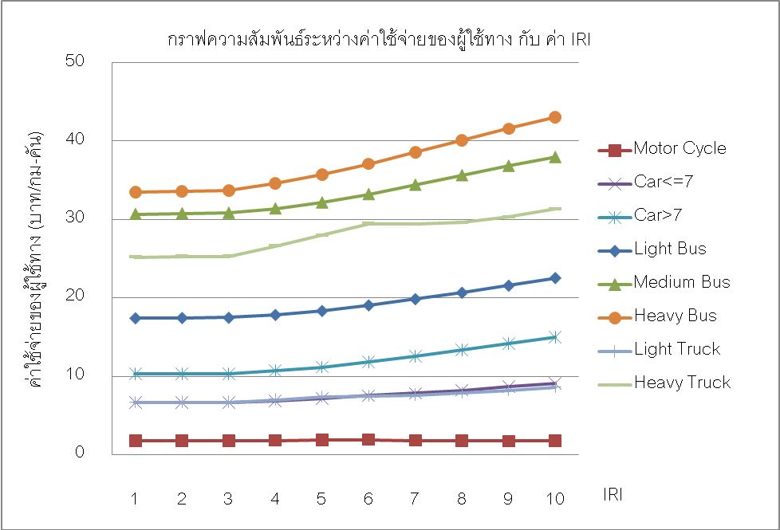
รูปที่ 3.19 กราฟแสดงความสัมพันธ์ระหว่างค่าใช้จ่ายของผู้ใช้ทางกับค่า IRI ต่างๆ
3.2.4 แบบจำลองผลกระทบด้านสังคมและสิ่งแวดล้อม (Social & Environmental Model)
การพัฒนาแบบจำลองทางด้านสังคมและสิ่งแวดล้อมสำหรับโครงการนี้ ได้อ้างอิงแบบจำลองในระบบ HDM-4 โดยปรับให้เหมาะสมกับการใช้งานซึ่งต้องสอดคล้องกับระบบฐานข้อมูลซึ่งใช้อยู่ในปัจจุบัน ประกอบด้วยแบบจำลอง 2 ส่วน ได้แก่ Energy Model และ Emission Model ผลลัพธ์ของแบบจำลองทั้งสองจะแสดงให้เห็นผลกระทบทางด้านสังคมและสิ่งแวดล้อมในรูปของค่าความแตกต่างของปริมาณพลังงานที่ใช้ ที่เกิดจากการเลือกใช้ทางเลือกในการซ่อมบำรุงแนวทางต่างๆ
Energy Model
เป็นการคำนวณหาปริมาณพลังงานที่รถยนต์ใช้ขณะวิ่งอยู่บนสายทางที่มีสภาพต่างๆ โดยทำการแปลงค่าต่างๆ ที่ได้จากแบบจำลองผลกระทบของผู้ใช้ทาง (RUE Model) ได้แก่ ค่าปริมาณการใช้เชื้อเพลิง, ปริมาณการใช้น้ำมันเครื่อง, การสึกหรอของยางรถยนต์ และการซ่อมบำรุงรถยนต์และการเสื่อมสภาพของรถยนต์ ให้อยู่ในรูปหน่วยพลังงาน (เมกะจูล/ปี: MJ/year) โดยจะคิดแยกตามประเภทของรถยนต์ประเภทต่างๆ ที่วิ่งอยู่บนสายทางนั้น เนื่องจากรถยนต์แต่ละประเภทจะมีอัตราการใช้พลังงานต่างกันออกไปขึ้นอยู่กับประเภทเชื้อเพลิง, น้ำหนักของยางรถยนต์ที่ใช้ต่อชุด, น้ำหนักของรถยนต์ สำหรับการคำนวณหาปริมาณการใช้พลังงานของรถยนต์ในโครงการนี้ แสดงได้ดังรูปที่ 3.20
รูปที่ 3.20 การคำนวณหาปริมาณการใช้พลังงานของรถยนต์
Fuel

Lubricating
Tyre
Repair & Part
Energy for Fuel Production and Delivery
Life Cycle Energy Use in Road (MJ/year)

Data
from
RUE Model
- ปริมาณการใช้เชื้อเพลิง (Fuel Consumption)
จาก RUE model ปริมาณการใช้เชื้อเพลิงของรถยนต์ประเภทต่างๆ จะคำนวณได้ออกมาในหน่วย L/1000 km การแปลงค่าเชื้อเพลิงในหน่วยลิตรให้เป็นหน่วยพลังงานเมกะจูลนั้น จะใช้ค่าพลังงานความร้อนของเชื้อเพลิง (Energy Content) ของเชื้อเพลิงประเภทนั้น HDM-4 แนะนำให้ใช้ค่า 34.7 MJ/L สำหรับน้ำมันเบนซิน และ 38.7 MJ/L สำหรับน้ำมันดีเซล นอกจากนี้ยังได้แนะนำค่าสำหรับเชื้อเพลิงประเภทอื่น เช่น LPG, CNG, Biodiesel ไว้ด้วย แต่ในระบบบริหารงานทางในปัจจุบัน จะพิจารณาเพียงเชื้อเพลิง 2 ประเภทคือ น้ำมันเบนซิน และน้ำมันดีเซลเท่านั้น ดังนั้นพลังงานที่ใช้ในส่วนของเชื้อเพลิง จึงสามารถสรุปได้ดังนี้
 | ENFUEL_{k} = FC_{kav} x FEC_{fk} |  | …(3.28)
 | ENFUEL_{k} | = ค่าพลังงานจากการใช้เชื้อเพลิงของรถยนต์ประเภท k (MJ/ 1000 km)
 | FC_{kav} | = ปริมาณเชื้อเพลิงที่รถยนต์ประเภท k (L/1000 km)
 | FEC_{fk} | = ค่า Energy Content 34.7 MJ/L สำหรับน้ำมันเบนซิน และ 38.7 MJ/L สำหรับน้ำมันดีเซล

- พลังงานที่ใช้ในการผลิตและขนส่งเชื้อเพลิง (Fuel Production and Delivery)
ค่าพลังงานในส่วนนี้หมายถึงพลังงานที่ใช้ในการผลิตและขนส่งไปยังผู้ใช้งาน โดยทำการพิจารณาในทุกขั้นตอนของเชื้อเพลิงชนิดนั้นๆ หรือเป็นค่าพลังงานที่เพิ่มขึ้นต่อการใช้พลังงาน 1 MJ จากกระบวนการผลิตและขนส่งพลังงานจำนวนนั้นไปให้รถยนต์ใช้ HDM-4 แนะนำใช้ค่า Fuel production factor (FP_{f}) สำหรับน้ำมันเบนซินเท่ากับ 0.169 MJ/MJ และ สำหรับน้ำมันดีเซล เท่ากับ0.122 MJ/MJ
- ปริมาณการใช้น้ำมันเครื่อง (Lubricating Oil Consumption)
RUE Model จะคำนวณปริมาณการใช้น้ำมันเครื่องออกมาในหน่วย L/1000 km จากนั้น Energy Model จะทำการแปลงเป็นค่าปริมาณการใช้น้ำมันเครื่องให้เป็นหน่วยพลังงาน ซึ่ง HDM-4 แนะนำให้ใช้ค่า Energy content ของน้ำมันเครื่อง เท่ากับ 47.7 MJ/L
 | ENOIL_{k} = OIL_{kav} x OEC |  | …(3.29)
 | ENOIL_{k} | = ค่าพลังงานจากการใช้น้ำมันเครื่องของรถยนต์ประเภท k (MJ/1000 km)
 | OIL_{kav} | = ปริมาณน้ำมันเครื่องที่ใช้ของรถยนต์ประเภท k (L/1000 km)
 | FEC | = ค่า Energy content ของน้ำมันเครื่อง 47.7 MJ/L
- การสึกหรอของยางรถยนต์ (Tyre Consumption)
รถยนต์แต่ละประเภทจะมีจำนวนล้อและขนาดของยางต่างกันออกไป RUE Model จะคำนวณการสึกหรอของยางรถยนต์ในหน่วยของ New tyre/1000 km ซึ่งเมื่อคูณด้วยราคายางรถยนต์ประเภทต่างๆ จะได้ค่าใช้จ่ายของผู้ใช้ถนนสำหรับรถยนต์ประเภทนั้น สำหรับ Energy Model ใน HDM-4 จะแปลงปริมาณของยางรถยนต์ที่สึกหรอให้เป็นหน่วยพลังงานด้วยการใช้ค่าพลังงานที่ใช้การผลิตยางรถยนต์ 1 kg ซึ่งเท่ากับ 32 MJ/kg ของยางรถยนต์
 | ENTYRE_{k} = TC_{kav} x TWGT_{k} x TEC |  | …(3.30)
 | ENTYRE_{k} | = ค่าพลังงานจากการใช้ยางต่อปีของรถยนต์ประเภท k (MJ/1000 km)
 | TC_{kav} | = ปริมาณยางที่สึกหรอของรถยนต์ประเภท k (New tyre/1000 km)
 | TWGT_{k} | = น้ำหนักยางของรถยนต์ประเภท k จำนวน 1 ชุด (kg/set)
 | TEC | = ค่า Energy content ของยางรถยนต์ 32 MJ/kg
- การซ่อมบำรุงรถยนต์และการเสื่อมสภาพของรถยนต์ (Vehicle Repair and Parts consumption)
RUE Model จะคำนวณการเสื่อมสภาพของรถยนต์ออกมาในรูปของสัดส่วนของราคารถใหม่ต่อระยะทาง 1,000 กม. สำหรับ Energy Model จะใช้สัดส่วนดังกล่าวนี้เป็นสัดส่วนการเสื่อมสภาพของรถยนต์ เมื่อเทียบกับพลังงานที่ใช้ในการผลิตรถยนต์ 1 คัน จะทำให้ได้ค่าสัดส่วนพลังงานที่เกิดจากการเสื่อมสภาพของรถยนต์ซึ่งวิ่งในสายทางนั้น ใน HDM-4 ได้อ้างผลการศึกษาพลังงานที่ใช้ในการผลิตรถยนต์ขนาดกลาง ซึ่งมีน้ำหนักประมาณ 1 ตัน ว่าใช้พลังงานทั้งสิ้น 100 GJ ซึ่ง HDM-4 ใช้ค่าพลังงาน 100 GJ/ton ของรถยนต์นี้คำนวณหาค่าพลังงานที่ใช้ในการผลิตรถยนต์ประเภทอื่นๆ
 | ENPART_{k} = PC_{kav} x ENVP_{k} |  | …(3.31)
 | ENPART_{k} | = ค่าพลังงานจากการซ่อมบำรุงของรถยนต์ประเภท k (MJ/1000 km)
 | PC_{kav} | = การเสื่อมสภาพของรถยนต์ประเภท k ใช้ต่อปี (New vehicle/1000 km)
 | ENVP_{k} | = ค่าพลังงานจากการผลิตรถยนต์ประเภท k (MJ/1000 km)
โดยที่ | ENVP_{k} = VEC x VWGT_{k} / LIFEKM_{k} |  | …(3.32)
 | VEC | = ค่า Energy Content ของการผลิตรถยนต์ 100 GJ/น้ำหนักรถ 1 ton
 | VWGT_{k} | = น้ำหนักของของรถยนต์ประเภท k (kg)
 | LIFEKM_{k} | = อายุการใช้งานของรถยนต์ประเภท k จาก RUE Model (km)
ดังนั้น ค่าพลังงานทั้งหมดของรถยนต์ประเภท k ที่ใช้ในสายทางที่พิจารณา จะเท่ากับ
ENALL_{k} = ENFUEL_{k}+ (ENFUEL_{k} x FP_{f}) + ENOIL_{k} + ENTYRE_{k} + ENVP_{k} + ENPART_{k} …(3.33)
Emission Model
มีวัตถุประสงค์ที่จะประเมินผลกระทบของระหว่างทางเลือกการซ่อมบำรุง ในรูปของปริมาณมลพิษที่เกิดขึ้นจากยานพาหนะในสายทางที่พิจารณา แบบจำลองนี้สามารถคำนวณหาปริมาณมลพิษที่ยานพาหนะปล่อยออกมาจากท่อไอเสีย ซึ่งเป็นความสัมพันธ์ของปริมาณเชื้อเพลิงกับความเร็วของยานพาหนะ โดยทำการคำนวณปริมาณมลพิษที่ยานพาหนะแต่ละคันปล่อยออกมาในหน่วย g/km เมื่อรวมปริมาณมลพิษที่เกิดขึ้นทั้งหมดจากประเภทรถทั้งหมด และจำนวนรถในแต่ละประเภทที่วิ่งในสายทางที่พิจารณา จะได้ปริมาณมลพิษแต่ละชนิดทั้งหมดที่เกิดขึ้นในสายทาง
โดยมีมลพิษที่พิจารณาจำนวน 7 ชนิด ซึ่งเกิดจากการเผาไหม้ของเชื้อเพลิงของยานพาหนะ ได้แก่ 1) ก๊าซไฮโดรคาร์บอน (HC), 2) ก๊าซคาร์บอนมอนนอกไซด์ (CO), 3) ก๊าซคาร์บอนไดออกไซด์ (CO₂), 4) ก๊าซไนโตรเจนออกไซด์ (NO_{X}), 5) ก๊าซซัลเฟอร์ไดออกไซด์ (SO₂), 6) สารตะกั่ว (Pb) และ 7) ฝุ่นละอองขนาดเล็ก (PM)
Instantaneous Fuel Consumption, IFC (ml/s) from RUE Model
Traffic-influenced Speed, SQ (m/s) from RUE Model
Emission Model
(7 types)
HC
CO
CO₂
NO_{X}
SO₂
Pb
PM
Emission Quantities
(g/km.)

รูปที่ 3.21 การคำนวณหาปริมาณมลพิษที่เกิดขึ้นในสายทาง
แบบจำลองพื้นฐาน
สำหรับมลพิษ 6 ชนิด HC, CO, NO_{X}, SO_{2,} Pb และ PM ปริมาณที่ปล่อยออกจากท่อไอเสียของมลพิษแต่ละตัวจะคำนวณโดยใช้ความสัมพันธ์พื้นฐานเหมือนกัน คือ ปริมาณมลพิษที่เกิดจากเครื่องยนต์ (Engine Out Emission) ของยานพาหนะชนิดต่างๆ คูณกับประสิทธิภาพการลดมลพิษของยานพาหนะ (Catalyst Pass Fraction) ดังสมการ (3.34)
โดยรายละเอียดการคำนวณของมลพิษแต่ละประเภทดังสมการที่ (3.43) – (3.50) ส่วนปริมาณของ CO₂ จะต้องทำการหาปริมาณมลพิษของยานพาหนะที่ปล่อยจากท่อไอเสีย (TPE_{i}) ในส่วนของ HC, CO และ PM เสียก่อน จึงจะสามารถคำนวณหาปริมาณ CO₂ ด้วยสมการ (3.51)
 | ${\text{TPE}}_{i}={\text{EOE}}_{i}{\text{CPF}}_{i}$ |  | …(3.34)
และ
 | $${\text{CPF}}_{i}=\left[1−ε_{i}\text{exp}\left(−b_{i}\text{IFC}∗\text{MassFuel}\right)\right]\text{min}\left[\left(1+\frac{r_{i}}{\text{100}}\text{AGE}\right),{\text{MDF}}_{i}\right]$$ |  | …(3.35)
โดยที่
 | TPE_{i} | Tailpipe Emission (g/km) สำหรับมลพิษ i
 | EOE_{i} | Engine Out Emission (g/km) สำหรับมลพิษ i
 | CPF_{i} | Catalyst Pass Fraction สำหรับมลพิษ i
 | r_{i} | deterioration factor*
 | AGE | อายุของยานพาหนะ (ปี)
 | MDF_{i} | maximum deterioration factor สำหรับมลพิษ i (default =10)
 | $$ε_{i}$$ | maximum catalyst efficiency for emissions*
 | b_{i} | stoichiometric CPF coefficient *
 | IFC | instantaneous fuel consumption (ml/s)
 | MassFuel | mass of fuel (ดีเซล 0.75 และเบนซิน 0.86 g/ml)
1. ก๊าซไฮโดรคาร์บอน (HC)
 | ${\text{EOE}}_{\text{HC}}=a_{\text{HC}}\text{FC}+\frac{r_{\text{HC}}}{v}\text{1000}$ |  | …(3.36)
และ
 | $$\text{FC}=\frac{\text{IFC}∗\text{MassFuel}∗\text{1000}}{v}$$ |  | …(3.37)
โดยที่
 | EOE_{HC} | Engine Out Emission (g/km)สำหรับไฮโดรคาร์บอน
 | a_{HC} | ratio of engine-out emissions per gram of fuel consumed สำหรับไฮโดรคาร์บอน (g_{HC}/g_{fuel})**
 | FC | fuel consumption (g/km)
 | v | ความเร็วของยานพาหนะ (m/s)

2. ก๊าซคาร์บอนมอนนอกไซด์ (CO)
 | ${\text{EOE}}_{\text{CO}}=a_{\text{CO}}\text{FC}$ |  | …(3.38)
โดยที่
 | EOE_{CO} | Engine Out Emission (g/km) สำหรับก๊าซคาร์บอนมอนนอกไซด์
 | a_{CO} | ratio of engine-out emissions per gram of fuel consumed สำหรับก๊าซคาร์บอนมอนนอกไซด์ (g_{CO}/g_{fuel})**
3. ก๊าซไนโตรเจนออกไซด์ (NO_{X})
 | ${\text{EOE}}_{\text{NOX}}=\text{max}\left[a_{\text{NOX}}\left(\text{FC}−\frac{{\text{FR}}_{\text{NOX}}}{v}\right),0\right]$ |  | …(3.39)
โดยที่
 | EOE_{NOX} | Engine Out Emission (g/km) สำหรับไนโตรเจนออกไซด์
 | a_{NOX} | ratio of engine-out emissions per gram of fuel consumed สำหรับก๊าซไนโตรเจนออกไซด์ (g_{NOX}/g_{fuel})**
 | FR_{NOX} | fuel threshold below which NOx emissions**
4. ก๊าซซัลเฟอร์ไดออกไซด์ (SO₂)
 | ${\text{EOE}}_{\text{SO}2}=2a_{\text{SO}2}\text{FC}$ |  | …(3.40)
โดยที่
 | EOE_{SO2} | Engine Out Emission (g/km) สำหรับซัลเฟอร์ไดออกไซด์
 | a_{SO2} | ratio of engine-out emissions per gram of fuel consumed สำหรับก๊าซซัลเฟอร์ไดออกไซด์ (g_{SO2}/g_{fuel})**
5. สารตะกั่ว (Pb)
 | ${\text{EOE}}_{\text{Pb}}=\text{Pr}{\text{ob}}_{\text{Pb}}∗a_{\text{Pb}}\text{FC}$ |  | …(3.41)
โดยที่
 | EOE_{Pb} | Engine Out Emission (g/km) สำหรับสารตะกั่ว
 | a_{Pb} | ratio of engine-out emissions per gram of fuel consumed สำหรับสารตะกั่ว (g_{Pb}/g_{fuel})**
 | Prob_Pb | proportion of lead emitted**
6. ฝุ่นละอองขนาดเล็ก (PM)
 | ${\text{EOE}}_{\text{PM}}=a_{\text{PM}}\text{FC}$ |  | …(3.42)
โดยที่
 | EOE_{PM} | Engine Out Emission (g/km) สำหรับฝุ่นละอองขนาดเล็ก
 | a_{SO2} | ratio of engine-out emissions per gram of fuel consumed สำหรับฝุ่นละอองขนาดเล็ก (g_{SO2}/g_{fuel})**
7. ก๊าซคาร์บอนไดออกไซด์ (CO₂)
 | ${\text{TPE}}_{\text{CO}2}=\text{44}\text{.}\text{011}\left(\frac{\text{FC}}{\text{12}\text{.}\text{011}+1\text{.}\text{008}a_{\text{CO}2}}−\frac{{\text{TPE}}_{\text{CO}}}{\text{28}\text{.}\text{011}}−\frac{{\text{TPE}}_{\text{HC}}}{\text{13}\text{.}\text{018}}−\frac{{\text{TPE}}_{\text{PM}}}{\text{12}\text{.}\text{011}}\right)$ |  | …(3.43)
โดยที่
 | TPE_{CO2} | Tailpipe Emission (g/km) สำหรับคาร์บอนไดออกไซด์
 | a_{CO2} | ratio of hydrogen to carbon atom in fuel*
หมายเหตุ * เป็นค่าพารามิเตอร์ของแบบจำลองจาก Catalyst Pass Fraction ดังภาคผนวก
** เป็นค่าพารามิเตอร์ของแบบจำลองจาก Engine Out Emission ดังภาคผนวก
ตัวอย่างการคำนวณ
1. Energy Model
จากการคำนวณค่าใช้จ่ายของผู้ใช้ทางในส่วนที่ผ่านมา ได้นำเสนอค่าใช้จ่ายในกรณีที่ตัวแทนยานพาหนะเป็นรถยนต์ส่วนบุคคลไม่เกิน 7 ที่นั่ง ซึ่งใช้น้ำมันเบนซินเป็นเชื้อเพลิง และวิ่งบนสภาพภูมิประเทศลาดชัน 2% มี IRI เท่ากับ 3.28 โดยผลการคำนวณของ RUE Model ได้องค์ประกอบของค่าใช้จ่ายผู้ใช้ทางซึ่งต้องนำมาใช้เป็นข้อมูลเข้า (Input) ของ Energy Model ดังนี้

ลำดับ | ผลจาก RUE Model | จำนวน | หน่วย
1  2  3  4  5 | Fuel Consumption (FC)  Lubricating Consumption (OIL)  Tyre Consumption (TC)  Part Consumption (PC)  Predicted vehicle service life (LIFEKM) | 151.404  0.824  0.003  0.002  286,000 | L/1000 km.  L/1000 km.  New tyre/1000 km.  New vehicle/1000 km.  km.
การคำนวณปริมาณการใช้พลังงานของรถยนต์นี้ จะต้องใช้ค่าพารามิเตอร์จากข้อมูลตัวแทนยานพาหนะ ซึ่งในตัวอย่างที่แสดงนี้ ทำการคำนวณในส่วนของรถยนต์ส่วนบุคคลไม่เกิน 7 ที่นั่ง และค่าพารามิเตอร์จาก Energy Model เพื่อแปลงองค์ประกอบของค่าใช้จ่ายเหล่านี้จากเดิมให้อยู่ในหน่วยพลังงานเดียวกัน โดยค่าพารามิเตอร์ทั้งสองกลุ่มของการคำนวณมีรายละเอียดดังนี้
ลำดับ | ค่าพารามิเตอร์ | จำนวน | หน่วย | หมายเหตุ
1  2  1  2  3  4  5 | จากข้อมูลตัวแทนยานพาหนะ  Tyre Weight (TWGT)  Vehicle Weight (VWGT)  จาก Energy Model  Energy Content of Fuel (FEC)  Energy Content of Lubricating (OEC)  Energy Content of Tyre (TEC)  Energy Content of Vehicle Production (VEC)  Energy for Fuel Production and Delivery (FP) | 12  1  34.7  47.7  32.0  100,000  0.169 | kg.  ton  MJ/L  MJ/L  MJ/kg.  MJ/ton  MJ/MJ | 3 kg./tyre  น้ำมันเบนซิน  น้ำมันเบนซิน
รายละเอียดการคำนวณค่าพลังงานแต่ละตัว ของรถจำนวน 1 คัน ดังนี้
- ค่าพลังงานจากเชื้อเพลิง (ENFUEL)
จาก ENFUEL = FC x FEC
แทนค่า = 151.404 L/1000 km x 34.7 MJ/L
= 5,253.71 MJ/1000 km
- ค่าพลังงานเพิ่มซึ่งใช้ในการผลิตและขนส่งเชื้อเพลิง (ENFUEL x FP)
แทนค่า ENFUEL x FP = 5,253.71 MJ/1000 km x 0.169 MJ/MJ
= 887.88 MJ/1000 km
- ค่าพลังงานจากน้ำมันหล่อลื่น (ENOIL)
จาก ENOIL = OIL x OEC
แทนค่า = 0.824 L/1000 km x 47.7 MJ/L
= 39.30 MJ/1000 km
- ค่าพลังงานจากยางรถยนต์ (ENTYRE)
จาก ENTYRE = TC x TWGT x TEC
แทนค่า = 0.003 new tyre/1000 km x 12 kg. x 32.0 MJ/kg
= 1.10 MJ/1000 km
- ค่าพลังงานจากการผลิตรถยนต์ (ENVP)
จาก ENVP = VWGT x VEC / LIFEKM
แทนค่า = 1 ton x 100,000 MJ/ton / 286,000 km
= 349.65 MJ/1000 km
- ค่าพลังงานจากการซ่อมบำรุง (ENPART)
จาก ENPART = PC x ENVP
แทนค่า = 0.002 new vehicle/1000 km x 349.65 MJ/1000 km
= 0.0006 MJ/1000 km
เมื่อรวมค่าทั้งหมดจะได้ค่าการใช้พลังงานของรถยนต์นั่งส่วนบุคคลไม่เกิน 7 ที่นั่ง จำนวน 1 คัน ซึ่งวิ่งบนสภาพสายทางที่กำหนด ซึ่งเท่ากับ
ENALL = 5,253.71 + 887.88 + 39.30 + 1.10 + 349.65 + 0.0006
= 6,531.65 MJ/1000 km
จากข้อมูลการจราจรของสายทางนี้ ปริมาณจราจรเฉลี่ยต่อวันตลอดปี (AADT) ของรถยนต์นั่งส่วนบุคคลไม่เกิน 7 ที่นั่ง มีจำนวน 1,654 คัน/วัน ดังนั้นการใช้พลังงานของรถยนต์ประเภทนี้ต่อปีเท่ากับ 6,531.65 MJ/1000 km x1,654 คัน/วัน x 365 วัน/ปี (3.94x10⁶ MJ/km/ปี) เมื่อทำการคำนวณเช่นนี้กับรถยนต์ทุกประเภทในสายทางแล้วนำมาค่าพลังงานที่ใช้ของรถยนต์แต่ละประเภทรวมกัน จะได้ค่าพลังงานที่ใช้ในสายทางนั้นตลอดทั้งปีที่พิจารณา
2. Emission Model
สำหรับแสดงตัวอย่างการคำนวณใน Emission Model จะใช้ตัวแทนยานพาหนะเป็นรถยนต์ส่วนบุคคลไม่เกิน 7 ที่นั่ง ซึ่งใช้น้ำมันเบนซินเป็นเชื้อเพลิง และวิ่งบนสภาพภูมิประเทศลาดชัน 2% มี IRI เท่ากับ 3.28 เช่นเดียวกับที่ได้แสดงไว้ใน Energy Model โดยผลจาก RUE Model ซึ่งต้องนำมาใช้เป็นข้อมูลเข้า (Input) ของ Emission Model มีดังนี้
ลำดับ | ผลจาก RUE Model | จำนวน | หน่วย
1  2 | Instantaneous Fuel Consumption (IFC)  Traffic-influenced Speed (SQ) | 4.08  26.97 | ml/s  m/s
ขั้นตอนการคำนวณ
- คำนวณค่า CPF_{i} ของมลพิษ 6 ชนิด
จาก ${\text{CPF}}_{i}=\left[1−ε_{i}\text{exp}\left(−b_{i}\text{IFC}∗\text{MassFuel}\right)\right]\text{min}\left[\left(1+\frac{r_{i}}{\text{100}}\text{AGE}\right),{\text{MDF}}_{i}\right]$
ค่าพารามิเตอร์ที่ต้องใช้ในการ CPF_{i} ของมลพิษแต่ละประเภท ซึ่งเกิดจากรถยนต์ส่วนบุคคลไม่เกิน 7 ที่นั่ง จากภาคผนวก ดังนี้

HC |  |  | NOx |  |  | CO
$$ε_{i}$$ | b_{i} | r_{i} | $$ε_{i}$$ | b_{i} | r_{i} | $$ε_{i}$$ | b_{i} | r_{i}
0.999 | 0.03 | 20 | 0.812 | 0 | 11 | 0.999 | 0.05 | 4.8
SO₂ |  |  | Pb |  |  | PM
$$ε_{i}$$ | b_{i} | r_{i} | $$ε_{i}$$ | b_{i} | r_{i} | $$ε_{i}$$ | b_{i} | r_{i}
0 | 0 | 0 | 0 | 0 | 0 | 0 | 0 | 4.8
รถยนต์ส่วนบุคคลไม่เกิน 7 ที่นั่ง ใช้เชื้อเพลิงน้ำมันเบนซิน MassFuel = 0.75 g/ml และใช้ค่าอายุการใช้งานของรถยนต์ในปีที่พิจารณา, LIFE = 6.5 (Service Life 13 ปี)
เมื่อแทนค่าในสมการจะได้ค่า CPF_{i} ของมลพิษแต่ละประเภท ดังนี้
CPF ของ HC  CPF ของ NOx  CPF ของ CO | = 0.204  = 0.322  = 0.187 | CPF ของ SO₂  CPF ของ Pb  CPF ของ PM | = 1.0  = 1.0  = 1.312
- คำนวณค่า EOE_{i} ของมลพิษ 6 ชนิด โดยใช้สมการ และค่าพารามิเตอร์สำหรับรถยนต์ส่วนบุคคลไม่เกิน 7 ที่นั่ง จากภาคผนวก ดังนี้
${\text{EOE}}_{\text{HC}}=a_{\text{HC}}\text{FC}$ ;(a_{HC} = 0.012)
${\text{EOE}}_{\text{NOX}}=\text{max}\left[a_{\text{NOX}}\left(\text{FC}−\frac{{\text{FR}}_{\text{NOX}}}{v}\right),0\right]$ ;(a_{NOX}= 0.055 , FR_{NOX} = 0.17)
${\text{EOE}}_{\text{CO}}=a_{\text{CO}}\text{FC}$ ;(a_{CO} = 0.10)
${\text{EOE}}_{\text{Pb}}=\text{Pr}{\text{ob}}_{\text{Pb}}∗a_{\text{Pb}}\text{FC}$ ;(Prob_Pb=0.75, a_{Pb} = 0.000537)
${\text{EOE}}_{\text{SO}2}=2a_{\text{SO}2}\text{FC}$ ;(a_{SO2} = 0.0005)
${\text{EOE}}_{\text{PM}}=a_{\text{PM}}\text{FC}$ ;(a_{pm} = 0.0001)
โดยที่ FC จะหาได้จากสมการ
$$\text{FC}=\frac{\text{IFC}∗\text{MassFuel}∗\text{1000}}{v}$$
= 4.08 ml/s x 0.75 g/ml x 1,000 / 26.97 m/s = 113.46 ml/km
เมื่อแทนค่าในสมการ จะได้ค่า EOE ของมลพิษแต่ละประเภท ดังนี้
EOE ของ HC  EOE ของ NOx  EOE ของ CO | = 1.362 g/km  = 5.894 g/km  = 11.346 g/km | EOE ของ SO₂  EOE ของ Pb  EOE ของ PM | = 0.113 g/km  = 0.046 g/km  = 0.015 g/km
- คำนวณค่า TPE_{i} ของมลพิษ 6 ชนิด จากสมการ ${\text{TPE}}_{i}={\text{EOE}}_{i}{\text{CPF}}_{i}$
TPE ของ HC  TPE ของ NOx  TPE ของ CO | = 0.278 g/km  = 1.900 g/km  = 2.125 g/km | TPE ของ SO₂  TPE ของ Pb  TPE ของ PM | = 0.113 g/km  = 0.046 g/km  = 0.020 g/km
- คำนวณค่า TPE_{i} ของ CO₂
จากสมการ ${\text{TPE}}_{\text{CO}2}=\text{44}\text{.}\text{011}\left(\frac{\text{FC}}{\text{12}\text{.}\text{011}+1\text{.}\text{008}a_{\text{CO}2}}−\frac{{\text{TPE}}_{\text{CO}}}{\text{28}\text{.}\text{011}}−\frac{{\text{TPE}}_{\text{HC}}}{\text{13}\text{.}\text{018}}−\frac{{\text{TPE}}_{\text{PM}}}{\text{12}\text{.}\text{011}}\right)$
โดยค่า a_{SO2} ของรถยนต์ส่วนบุคคลไม่เกิน 7 ที่นั่ง = 1.80
แทนค่าในสมการได้
${\text{TPE}}_{\text{CO}2}=\text{44}\text{.}\text{011}\left(\frac{\text{113}\text{.}\text{46}}{\text{12}\text{.}\text{011}+1\text{.}\text{008}(1\text{.}\text{80})}−\frac{2\text{.}\text{125}}{\text{28}\text{.}\text{011}}−\frac{0\text{.}\text{278}}{\text{13}\text{.}\text{018}}−\frac{0\text{.}\text{020}}{\text{12}\text{.}\text{011}}\right)$ = 356.831 g/km
สรุปผลการคำนวณปริมาณมลพิษที่เกิดขึ้นจาก รถยนต์ส่วนบุคคลไม่เกิน 7 ที่นั่ง จำนวน 1 คัน ซึ่งวิ่งบนสภาพภูมิประเทศลาดชัน 2% มี IRI เท่ากับ 3.28 ดังนี้
- ก๊าซไฮโดรคาร์บอน (HC) = 0.278 g/km
- ก๊าซไนโตรเจนออกไซด์ (NO_{X}) = 1.900 g/km
- ก๊าซคาร์บอนมอนนอกไซด์ (CO) = 2.125 g/km
- ก๊าซซัลเฟอร์ไดออกไซด์ (SO₂) = 0.113 g/km
- สารตะกั่ว (Pb) = 0.046 g/km
- ฝุ่นละอองขนาดเล็ก (PM) = 0.020 g/km
- ก๊าซคาร์บอนไดออกไซด์ (CO₂) = 356.831 g/km
หากต้องการทราบปริมาณมลพิษที่เกิดขึ้นบนสายทางทั้งหมด จะต้องทำการคำนวณกับรถยนต์ทุกประเภทที่วิ่งบนสายทางเหมือนดังตัวอย่างนี้ แล้วทำการคูณปริมาณมลพิษที่เกิดขึ้นต่อหนึ่งคันด้วยปริมาณรถแต่ละประเภท จากนั้นรวมปริมาณมลพิษที่เกิดจากรถแต่ละประเภท จะได้ปริมาณมลพิษชนิดนั้นที่เกิดขึ้นทั้งหมด
3.3 ลักษณะการวิเคราะห์แผนงบประมาณของระบบ TPMS 2009
จากแบบจำลองทั้ง 4 ที่กล่าวมาข้างต้น เมื่อนำมาวิเคราะห์แผนงบประมาณของระบบ TPMS 2009 จะสามารถแสดงได้ดังรูปที่ 3.22 โดยการวิเคราะห์ของระบบเริ่มจากการสืบค้นข้อมูลจากฐานข้อมูลกลาง (Central Road Database) จากนั้นจึงนำเข้าข้อมูลโดยอัตโนมัติมาเก็บบันทึกไว้ที่ฐานข้อมูลของระบบ TPMS ซึ่งข้อมูลที่ได้จากฐานข้อมูลกลางคือ ข้อมูลสายทาง (Road Data) เช่น ข้อมูลสภาพสายทาง ข้อมูลบัญชีสายทาง และปริมาณการจราจร ซึ่งกรณีที่ระบบฐานข้อมูลกลาง ไม่มีการเก็บสำรวจข้อมูลสภาพสายทางในปีปัจจุบันที่ต้องการวิเคราะห์ ระบบโปรแกรม TPMS จะใช้แบบจำลองการเสื่อมสภาพคำนวณค่าความเสียหายอัตโนมัติสำหรับการวิเคราะห์ในปีปัจจุบัน โดยใช้ข้อมูลต่างๆของสายทางปีล่าสุดที่บันทึกเก็บไว้ในอดีตในการคำนวณ
สำหรับชุดข้อมูลตัวแทนยานพาหนะ (Vehicle Data) และชุดข้อมูลมาตรฐานการซ่อม (Maintenance Data) ได้บันทึกและเก็บรวบรวมไว้ที่ฐานข้อมูลของระบบ TPMS โดยที่รายละเอียดและการกำหนดค่าพารามิเตอร์ต่างๆในการคำนวณนั้นแสดงในภาคผนวก “รายละเอียดพารามิเตอร์สำหรับระบบบริหารงานบำรุงทาง”
เมื่อจัดเตรียมข้อมูลสำหรับนำเข้าได้แล้ว ลำดับถัดมาในการวิเคราะห์คือ การกำหนดจำนวนปีงบประมาณที่ต้องการวิเคราะห์ โดยที่ระบบ TPMS 2009 นี้ออกแบบให้สามารถการวิเคราะห์แผนซ่อมบำรุงได้ 1-5 ปี ซึ่งในแต่ละปีสามารถกำหนดงบประมาณที่ต้องการวิเคราะห์ได้ สำหรับแบบจำลองแรกในการวิเคราะห์คือแบบจำลองการเสื่อมสภาพของสายทาง ผลลัพธ์ที่ได้คือ ค่า IRI, Rutting, Cracking ในปีที่วิเคราะห์ (t) จากนั้นค่าสภาพความเสียหายที่คำนวณได้นี้จะถูกส่งไปเป็นข้อมูลนำเข้าสำหรับแบบจำลองผลกระทบจากมาตรฐานการซ่อมเพื่อใช้เป็นปัจจัยเลือกวิธีการซ่อม โดยที่การเลือกวิธีซ่อมในแบบจำลองนี้จะขึ้นอยู่กับการกำหนดเงื่อนไขการซ่อมดังที่ได้กล่าวไปแล้วในหัวข้อที่ 3.2.2 ซึ่งผลลัพธ์ที่ได้จากแบบจำลองนี้คือการปรับลดค่า IRI โดยจะคำนวณค่า IRI หลังซ่อมบำรุงทุกวิธีที่ตรงกับเงื่อนไขการซ่อม ซึ่งได้แก่ค่า IRI หลังการซ่อมบำรุงปกติ และค่า IRI หลังการซ่อมบำรุงด้วยวิธีอื่นๆ (Road Work j)
Central road database
TPMS database
Update input data (t+1)
Vehicle speed, Fuel, oil, part, tyre consumption
Input data
- Road data
- Vehicle data
- Maintenance data
- Budget
- Year (t)

Environmental model
Road_user_ cost_2 (perform j maintenance)
Road user effect model
Road Data (1, 2)
Vehicle Data

Road_user_cost_1 (Routine maintenance)
Emission
Used energy
Budget

Opimization model
Deterioration model
Unlimited budget
Limited budget
Road Data
Maintenance plan in year t
Maintenance cost in year t
Maintenance &
Road Data

IRI , Rutting ,
Cracking

- Select Max. net benefit
; where benefit > 0

net benefit = benefit_time_{j} x (Road_user_cost_1
– Road_user_ cost_2) – Maintenance_cost_{j}

- Select Max. benefit/cost
Benefit/cost =
benefit time (j) x (Road_user_cost_1 –
Road_user_cost_2) / Maintenance_cost_{j}
- Maximize ∑ benefit ; Subject to Budget
∑ Maintenance cost in year t ≤ Budget in year t

Road work effect model
TPMS report
IRI (Routine maintenance)
IRI (Road work j)
Maintenance_cost_{j} (Road work j)

รูปที่ 3.22 ลักษณะการวิเคราะห์ของระบบ TPMS 2009
นอกจากค่า IRI หลังการซ่อมแล้ว แบบจำลองแบบจำลองผลกระทบจากมาตรฐานการซ่อมนี้จะคำนวณต้นทุนค่าซ่อมบำรุงสำหรับการวิเคราะห์ใน Optimization model ต่อไป สำหรับค่า IRI หลังการซ่อมบำรุงปกติ และค่า IRI หลังการซ่อมด้วยวิธีต่างๆ จะถูกส่งไปยังแบบจำลองผลกระทบต่อผู้ใช้ทาง โดยการวิเคราะห์ในแบบจำลองนี้จะใช้ข้อมูลตัวแทนยานพาหนะและข้อมูลสายทาง ประกอบกับค่า IRI เพื่อคำนวณหาความเร็วในการเดินทาง อัตราการใช้เชื้อเพลิง อัตราการสิ้นเปลืองอะไหล่และค่าซ่อม อัตราการสิ้นเปลืองยาง อัตราการเสื่อมของยานพาหนะ และเวลาในการเดินทาง ซึ่งทั้งหมดนี้ผลลัพธ์ที่ได้จะรวมเป็นค่าใช้จ่ายของผู้ใช้ทางกรณีที่ซ่อมบำรุงปกติ (Road user cost in year t, routine maintenance) และค่าใช้จ่ายของผู้ใช้ทางกรณีซ่อมบำรุงด้วยวิธีอื่นๆ (Road user cost in year t, perform j maintenance) นอกจากนี้อัตราการสิ้นเปลืองต่างๆจะถูกส่งไปยังแบบจำลองสิ่งแวดล้อม (Environmental Model) เพื่อคำนวณปริมาณควันพิษและการใช้พลังงานของสายทาง
สำหรับการวิเคราะห์แผนการซ่อมบำรุงโดยใช้ Optimization Model นั้นข้อมูลนำเข้าที่ใช้วิเคราะห์คือ เงินงบประมาณ (Budget) ค่าซ่อมบำรุง (Maintenance cost) ค่าใช้จ่ายของผู้ใช้ทางกรณีที่ซ่อมบำรุงปกติ (RUC_{RM}) และกรณีที่ซ่อมบำรุงด้วยวิธีอื่นๆ (RUC_{j}) การจัดลำดับความสำคัญในการซ่อมบำรุงด้วยวิธี Optimization ได้แบ่งวิธีวิเคราะห์เป็น 2 กรณี คือ การจัดลำดับความสำคัญกรณีที่ไม่จำกัดงบประมาณและกรณีที่จำกัดงบประมาณ ซึ่งมีรายละเอียดดังนี้
- กรณีที่ไม่จำกัดงบประมาณ การจัดทำแผนงบประมาณซ่อมบำรุงจะพิจารณาจากแนวทางการวิเคราะห์ผลประโยชน์สุทธิของสายทางหลังการซ่อมมากที่สุด (Maximize Net Benefit) เนื่องจากไม่มีข้อจำกัดเรื่องงบประมาณ ดังนั้นการวิเคราะห์จึงเป็นการเลือกวิธีการซ่อมที่ก่อให้เกิดผลประโยชน์สูงสุดในแต่ละสายทาง โดยมีเงื่อนไขในการจัดทำแผนคือเลือกเฉพาะสายทางที่มีสัดส่วนผลประโยชน์ต่อต้นทุนมากกว่าศูนย์ (B/C > 0) ซึ่งค่า Net Benefit คำนวณได้จากสมการนี้
${\text{Net}}_{\text{Benefit}}={\text{benefit}}_{{\text{time}}_{j}}×\left({\text{RUC}}_{\text{RM}}−{\text{RUC}}_{j}\right)−$Maintenance_Cost_{j}
โดยที่ Net Benefit คือ ผลประโยชน์สุทธิของสายทางหลังการซ่อม (บาท)
RUC_{RM} คือ ค่าใช้จ่ายของผู้ใช้ทางในปีนั้น หลังการซ่อมบำรุงปกติ (บาท)
RUC_{j} คือ ค่าใช้จ่ายของผู้ใช้ทางในปีนั้น หลังการซ่อมบำรุงด้วยวิธี j (บาท)
Maintenance_cost_{j} คือต้นทุนค่าซ่อมบำรุงด้วยวิธี j (บาท)
benefit time คือ ระยะเวลาที่ได้รับผลประโยชน์หลังการซ่อม
สำหรับ benefit time นั้นถูกนำมาใช้ในการวิเคราะห์เนื่องจากการวิเคราะห์แผนการซ่อมบำรุง ในแต่ละปีนั้น ทางด้านระบบโปรแกรมการคำนวณผลประโยชน์ที่เกิดขึ้นหลังการซ่อม จะคำนวณผลประโยชน์ที่เกิดขึ้นได้ในแต่ละปี และรวมผลประโยชน์ตลอดจำนวนปีที่วิเคราะห์ได้เท่ากับจำนวนปีที่วางแผนการซ่อมบำรุงเพื่อหาวิธีการซ่อมที่เหมาะสมที่สุด แต่ในความเป็นจริงแล้วต้นทุนค่าซ่อมที่ลงทุนในปีหนึ่ง จะส่งผลให้เกิดผลประโยชน์ไปตลอดช่วงเวลาการใช้งานจนกว่าสภาพสายทางนั้นจะใช้งานไม่ได้หรือจนสายทางนั้นต้องซ่อมปรับปรุงใหม่ ดังนั้นหากคำนวณผลประโยชน์รวมสูงสุดแค่ 5 ปี โดยไม่มีการพิจารณาถึงผลประโยชน์ที่ยังคงอยู่ต่อไปในอนาคตจนกว่าจะมีการบูรณะผิวทางใหม่ อาจทำให้ผลการวิเคราะห์ไม่สะท้อนสภาพความเป็นจริงเท่าที่ควร
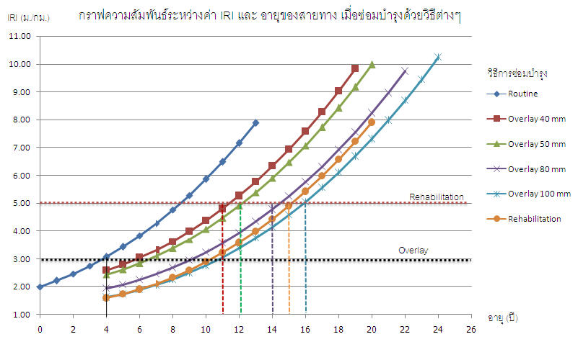
การวิเคราะห์ของระบบ TPMS นี้จึงได้กำหนดค่า benefit time ในการวิเคราะห์แผนงบประมาณ โดยพิจารณาจากจำนวนปีที่ค่า IRI เริ่มต้นหลังจากการเสริมผิวทางหรือบูรณะผิวทางลาดยาง ไปจนถึงปีที่หมดอายุบริการหรือเป็นปีที่สายทางนั้นต้องปรับปรุงใหม่ ซึ่งกำหนดให้ค่า IRI เท่ากับ 5.0 เมตร/กิโลเมตร จากรูปที่ 3.23 เมื่อกำหนดให้เสริมผิวทางลาดยางเมื่อ IRI มีค่าเท่ากับ 3.0 จะเห็นว่าจำนวนปีที่นับจากปีซ่อมบำรุงจนถึงปีที่สายทางมีค่า IRI เท่ากับ 5.0 ของแต่ละความหนาในการเสริมผิวทางจะมีค่าแตกต่างกัน เช่น 7 8 10 และ 12 ปี สำหรับการเสริมผิวทางหนา 4 5 8 และ 10 เซนติเมตร ตามลำดับ
รูปที่ 3.23 ความสัมพันธ์ระหว่างค่า IRI และอายุของสายทาง
สำหรับการบูรณะผิวทางลาดยางนั้นจำนวนปีหลังการซ่อมจนถึงค่า IRI เท่ากับ 5.0 คือ 11 ปี และสำหรับการซ่อมด้วยวิธีฉาบผิวทางนั้น การกำหนดค่า benefit time จะพิจารณาที่ 5 ปี เนื่องจากการฉาบผิวทางควรเริ่มเมื่อถนนเกิดรอยแตกร้าว ซึ่งจากศึกษาข้อมูลสภาพความเสียหายส่วนใหญ่พบว่ารอยแตกร้าวตั้งแต่ 10 % ขึ้นไปจะเกิดเมื่ออายุการใช้งานของสายทางเท่ากับ 3 ปี หรือ IRI มีค่าตั้ง 2.5 ขึ้นไป และเนื่องจากผลกระทบหลังการฉาบผิวทางส่งผลให้อัตราการเสื่อมสภาพของสายทางเปลี่ยนแปลงเพียงเล็กน้อย ดังนั้นจำนวนปีที่นำมากำหนดเป็นค่า benefit time จึงพิจารณาจากกราฟแบบจำลองสภาพความเสียหายเส้นเดิมโดยนับตั้งแต่ปีที่ 3 ไปจนถึงปีที่ค่า IRI เท่ากับ 5.0 เมตร/กิโลเมตร ซึ่งจากกราฟคือปีที่ 8
เนื่องจากการกำหนดค่า benefit time ที่กล่าวมานั้นเป็นการวิเคราะห์จากข้อมูลของสายทางส่วนใหญ่ในภาคกลาง โดยใช้ค่าในการคำนวณคือ SNC เท่ากับ 4.5 และปริมาณการจราจร AADT เท่ากับ 10,000 ซึ่งในความเป็นจริงมาตรฐานชั้นทางหรือปริมาณการจราจรในแต่ละเส้นมีความแตกต่างกัน ค่าความแข็งแรงของสายทาง (SNC) หรือ ค่า IRI หลังการซ่อมอาจจะแตกต่างกันตามไปด้วย ซึ่งจะส่งผลให้อัตราการเสื่อมสภาพของสายทาง ตลอดจนค่า benefit time มีลักษณะเฉพาะแตกต่างกัน ทั้งนี้นอกการพิจารณาเพียงค่า IRI เพื่อทำนายอายุสายทางคงเหลือแล้ว อาจจะพิจารณาจากความเสียหายประเภทอื่นๆ เช่น การเสริมผิวทางด้วยความหนาแต่ละประเภทจะส่งผลให้เกิด Cracking เท่ากับ 50% หรือ Rutting เท่ากับ 50 มิลลิเมตร ภายในกี่ปีเพื่อที่จะได้บูรณะผิวทางใหม่ ดังนั้นหากมีผลศึกษาวิจัยเพิ่มเติมในอนาคต ผู้วิเคราะห์สามารถแก้ไขได้ในหน้าจอโปรแกรม โดยจะต้องเป็นการแก้ไขจากเจ้าหน้าที่ส่วนกลางของกรมทางหลวง
ตารางที่ 3.23 ค่า Benefit Time ตั้งต้นของแต่ละวิธีซ่อม
วิธีการซ่อมบำรุง | Benefit Time
งานฉาบผิวทาง Slurry Seal Type II | 5
งานเสริมผิวทาง 4 cm | 7
งานเสริมผิวทาง 5 cm | 8
งานเสริมผิวทาง 8 cm | 10
งานเสริมผิวทาง 10 cm | 12
งานบูรณะทางผิวแอสฟัลต์ | 11

- กรณีจำกัดงบประมาณ การจัดทำแผนงบประมาณซ่อมบำรุงจะพิจารณาจากความคุ้มค่าในการลงทุนซ่อม โดยเป็นการคำนวณสัดส่วนผลประโยชน์ต่อต้นทุนการซ่อมบำรุง (Benefit/Cost Ratio, B/C) เนื่องจากเมื่องบประมาณมีจำกัด หากเรียงลำดับความสำคัญในการซ่อมโดยพิจารณาจากค่าผลประโยชน์ที่มากที่สุดเพียงอย่างเดียว อาจจะทำให้ไม่เกิดการกระจายตัวของงบประมาณไปยังสายทางที่มีปริมาณการจราจรต่ำ ดังนั้นในการเลือกแผนวิธีการซ่อมในแต่ละสายทาง ก่อนที่จะคำนวณหาแผนการซ่อมที่เหมาะสมที่สุด (Optimization) การวิเคราะห์ของระบบจะเลือกวิธีการซ่อมบำรุงที่มีค่า B/C สูงสุด (Maximize Benefit Cost Ratio) เพื่อกำหนดวิธีการซ่อมในแต่ละสายทาง จากนั้นจึงนำไปคำนวณ เพื่อหาแผนการซ่อมบำรุงภายใต้การจำกัดงบประมาณ โดยคำนวณจากผลรวมของผลประโยชน์หลังการซ่อมมากที่สุด
3.4 การพัฒนาโปรแกรมสำหรับวิเคราะห์แผนและงบประมาณ

สถาปัตยกรรมของระบบ (System Architecture)
ระบบการวิเคราะห์แผนและงบประมาณการซ่อมบำรุงทางที่พัฒนา มีลักษณะเป็นโปรแกรมประยุกต์ (Application) ที่ติดตั้งอยู่ในเครื่องปฏิบัติการต่าง ๆ (Work Station) ของทางกรมทางหลวง โดยจะมีลักษณะเป็น Window-based Application ซึ่งสามารถใช้งานได้ง่าย ระบบพัฒนาอยู่บนพื้นฐานของสถาปัตยกรรมแบบระบบรับ-ให้บริการ (Client-Server Architecture) ซึ่งเป็นสถาปัตยกรรมที่เหมาะสมสำหรับระบบการวิเคราะห์แผนและงบประมาณการซ่อมบำรุงทางที่มักจะมีการใช้งานไม่มากนัก แต่ต้องการความสามารถในการประมวลผลสูง โดยสถาปัตยกรรมแบบนี้ จะแบ่งออกเป็นสองส่วนหลัก ๆ ด้วยกันคือ ในส่วนของเครื่องลูกข่าย (Client) และเครื่องแม่ข่าย (Server) โดยในส่วนของเครื่องลูกข่ายหรือเครื่องปฏิบัติการนั้น จะเป็นส่วนที่รับข้อมูล ประมวลผลข้อมูลและแสดงผลลัพธ์ต่าง ๆ ของระบบการวิเคราะห์แผนและงบประมาณการซ่อมบำรุงทางทั้งหมด และรวมไปถึงการประมวลผลค่าบำรุงรักษาของสายทางต่าง ๆ โดยทุกครั้งในการวิเคราะห์ผู้ใช้จำเป็นต้องเชื่อมต่ออินเตอร์เน็ตตลอดการวิเคราะห์เพื่อเข้าสู่ระบบและดึงข้อมูลจากเครื่องแม่ข่าย ซึ่งเครื่องแม่ข่ายนั้นจะทำหน้าที่ให้บริการข้อมูลสายทางและข้อมูลอื่น ๆ ในฐานข้อมูลให้กับเครื่องลูกข่าย โดยข้อมูลสายทางนั้นในเครื่องแม่ข่ายนั้นก็ได้รับข้อมูลมาจากระบบฐานข้อมูลกลาง ดังแสดงในรูปที่ 3.24

ระบบการวิเคราะห์งบประมาณการซ่อมบำรุงทาง
เครื่องแม่ข่าย
เครื่องปฏิบัติการ
ระบบฐานข้อมูลกลาง

รูปที่ 3.24 สถาปัตยกรรมของระบบการวิเคราะห์แผนและงบประมาณการซ่อมบำรุงทาง
สำหรับคุณลักษณะเฉพาะด้านเทคนิคของระบบการวิเคราะห์งบประมาณการซ่อมบำรุงทางนั้น ระบบที่พัฒนาสามารถทำงานได้บนระบบปฏิบัติการ Microsoft Windows 2003 Server หรือระบบปฏิบัติการอื่นที่รองรับ นอกจากนี้ในการพัฒนาระบบการวิเคราะห์แผนและงบประมาณการซ่อมบำรุงทางนั้น ได้ใช้ภาษาจาวา (Java) ซึ่งเป็นซอฟต์แวร์รหัสเปิด (Open Source Software) ตามนโยบายส่งเสริมการพัฒนาซอฟต์แวร์รหัสเปิดของทางภาครัฐ และใช้ฐานข้อมูล PostgreSQL ซึ่งสามารถรองรับฐานข้อมูลที่มีขนาดใหญ่มากได้เป็นอย่างดี
รูปแบบการเชื่อมโยงฐานข้อมูลกลางและหน่วยประมวลผล
การเชื่อมต่อข้อมูลระหว่างฐานข้อมูลของระบบการวิเคราะห์แผนและงบประมาณการซ่อมบำรุงทางและฐานข้อมูลกลางนั้น ระบบได้เชื่อมต่อข้อมูลผ่านทางชั้นฐานข้อมูล (Database Layer) โดยที่ระบบการวิเคราะห์แผนและงบประมาณการซ่อมบำรุงทางจะดึงข้อมูลในส่วนของบัญชีสายทางและสภาพสายทางต่าง ๆ จากมุมมอง (View) ที่ระบบฐานข้อมูลกลางการจัดเตรียมไว้ให้ในรูปแบบบัญชีสายทางรายกิโลเมตร เพื่อที่จะมาเก็บไว้ในฐานข้อมูลของระบบวิเคราะห์แผนและงบประมาณการซ่อมบำรุงทางโดยอัตโนมัติ ซึ่งข้อมูลเหล่านี้จะมีการจัดเตรียมข้อมูล (Preprocessing) ให้อยู่ในรูปแบบที่เหมาะสมก่อน แล้วจึงจะถูกจัดเก็บลงในฐานข้อมูลของระบบการวิเคราะห์แผนและงบประมาณการซ่อมบำรุงทาง เพื่อที่จะนำไปใช้ในการแก้ไขหรือวิเคราะห์ต่อไป
ลักษณะรูปแบบหน้าจอ และรูปแบบรายงานผลวิเคราะห์ของโปรแกรม
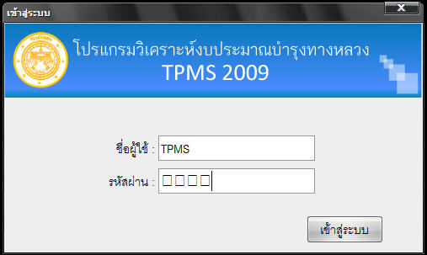
การเข้าสู่ระบบโปรแกรมการวิเคราะห์แผนงบประมาณการซ่อมบำรุงทาง ผู้ใช้จะต้องใส่ชื่อและรหัสผ่าน เพื่อเริ่มต้นการใช้งาน แสดงดังรูปที่ 3.25 และเมื่อเข้าสู่ระบบได้แล้ว ผู้ใช้สามารถเลือกระดับการวิเคราะห์ได้ 2 รูปแบบคือ 1) กิจกรรมบำรุงรักษาประจำปี และ 2) กิจกรรมบำรุงรักษาเชิงกลยุทธ์ โดยจะแสดงทางเลือกให้ผู้ใช้เลือกแสดงดังรูปที่ 3.26
รูปที่ 3.25 หน้าจอการเข้าสู่ระบบ TPMS
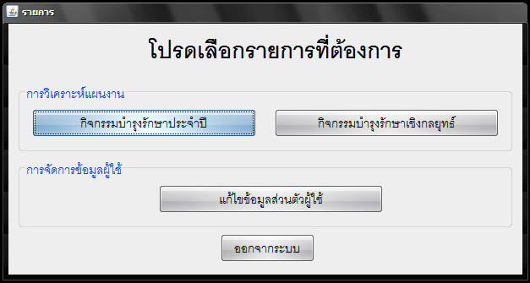
รูปที่ 3.26 หน้าจอการเลือกระดับการวิเคราะห์
เมื่อผู้ใช้เลือกการวิเคราะห์กิจกรรมบำรุงรักษาเชิงกลยุทธ์ โปรแกรมจะแสดงหน้าจอดังรูปที่ 3.27 โดยการวิเคราะห์ในขั้นตอนแรกเริ่มจาก ผู้ใช้เลือกระดับโครงข่ายที่จะวิเคราะห์ ซึ่งหากผู้ใช้เป็นเจ้าหน้าที่ระดับแขวง โปรแกรมจะแสดงชื่อข้อมูลโครงข่ายทางอัตโนมัติตามรหัสที่ผู้ใช้ Login เข้าสู่ระบบ โดยที่ไม่สามารถเลือกโครงข่ายทางอื่นได้ แต่ในกรณีที่ผู้ใช้เป็นเจ้าหน้าที่ในระดับส่วนกลาง ผู้ใช้สามารถเลือกโครงข่ายทางในระดับที่ต่ำกว่าสำหรับวิเคราะห์ได้
ถัดมาผู้ใช้เลือกระยะเวลาในการวิเคราะห์ ซึ่งสามารถวิเคราะห์ได้ตั้งแต่ 1-5 ปี จากนั้นผู้ใช้จึงเลือกเงื่อนไขงบประมาณการวิเคราะห์ โดยเลือกได้ทั้งแบบจำกัดและไม่จำกัดงบประมาณ หากผู้ใช้เลือกแบบจำกัดงบประมาณ ผู้จะต้องใส่งบประมาณในการวิเคราะห์แต่ละปี โดยสามารถสร้างแผนงบประมาณในการวิเคราะห์ได้ 3 แผน และเมื่อกรอกงบประมาณครบแล้ว ผู้ใช้จึงกดปุ่ม “เริ่มการวิเคราะห์” เพื่อวิเคราะห์แผนและงบประมาณการซ่อมบำรุง
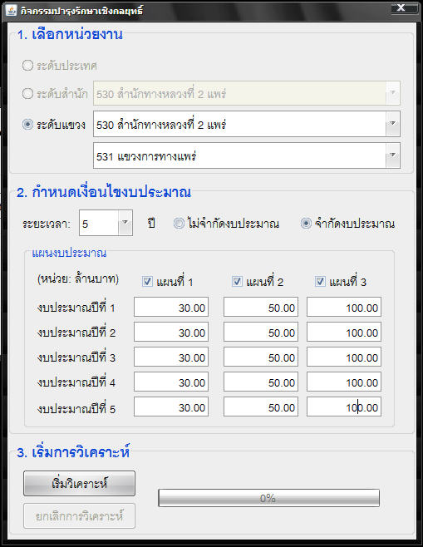
รูปที่ 3.27 หน้าจอการการกำหนดเงื่อนไขการวิเคราะห์แผนกิจกรรมบำรุงรักษาเชิงกลยุทธ์
เมื่อโปรแกรมวิเคราะห์ผลเสร็จ จะแสดงหน้าจอดังรูปที่ 3.28 ผลการวิเคราะห์ที่แสดงจะแบ่งเป็น 2 ส่วนคือ กราฟแสดงค่า IRI และแผนภูมิแท่งแสดงงบประมาณการซ่อมบำรุงในแต่ละปี ของแต่ละแผนงบประมาณ ซึ่งโปรแกรมจะแสดงผลการวิเคราะห์ค่า IRI ในกรณีที่ซ่อมบำรุงปกติและกรณีที่ไม่จำกัดงบประมาณด้วย เมื่อผู้ใช้ต้องการผลการวิเคราะห์ในรูปแบบรายงาน ผู้ใช้สามารถกดปุ่มเพื่อให้โปรแกมแสดงรายงานตามความต้องการได้
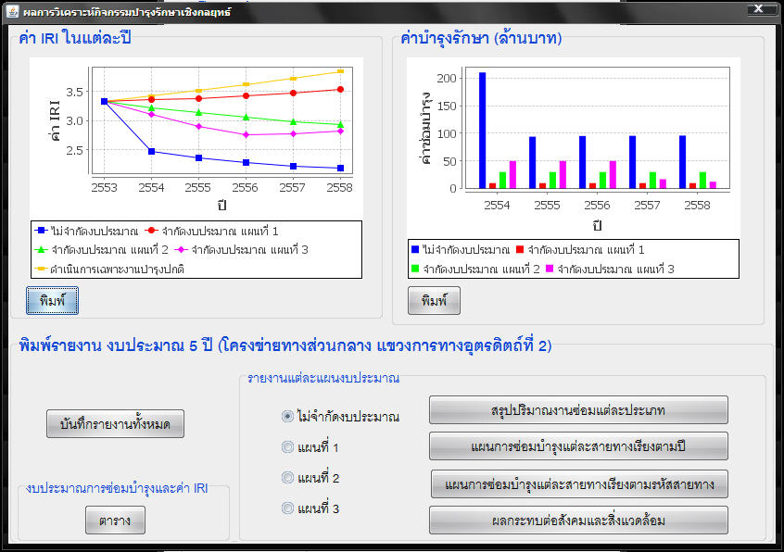
รูปที่ 3.28 หน้าจอแสดงผลการวิเคราะห์แผนกิจกรรมบำรุงรักษาเชิงกลยุทธ์

สำหรับผลการวิเคราะห์ในรูปแบบรายงานสามารถจำแนกได้ดังต่อไปนี้
- กราฟเปรียบเทียบค่า IRI และแผนภูมิแท่งแสดงงบประมาณในแต่ละปี โดยระบบจะวิเคราะห์ผลตามแผนงบประมาณที่ผู้ใช้กำหนด โดยแสดงค่า IRI กรณีที่ซ่อมบำรุงปกติ และงบประมาณไม่จำกัดมาแสดงเปรียบเทียบด้วย
- รายงานสรุปปริมาณการซ่อมแต่ละประเภท ระบบจะจัดทำรายงานแผนการซ่อมบำรุงสายทางโดยจัดกลุ่มตามประเภทการซ่อมบำรุง โดยในรายงานจะแสดงรายละเอียดของข้อมูลดังรูปที่ 3.29

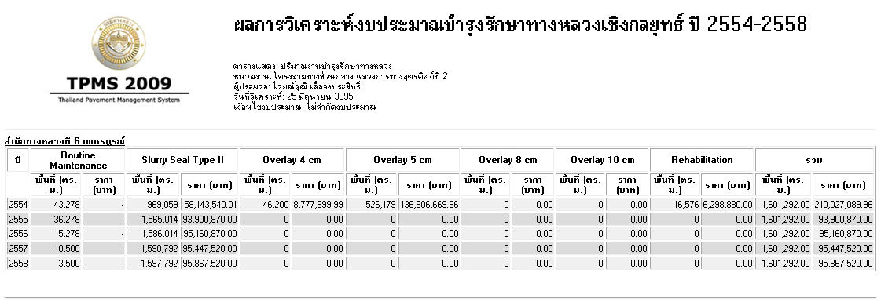
รูปที่ 3.29 ตัวอย่างรายงานแผนการซ่อมบำรุงสายทางโดยจัดกลุ่มตามประเภทการซ่อมบำรุง
- รายงานแผนการซ่อมบำรุงแต่ละสายทาง ระบบจะจัดทำรายงานแผนการซ่อมบำรุงสายทาง โดยจะแสดงรายละเอียดของข้อมูลที่จะนำมาใช้ในการจัดทำรายงานดังต่อไปนี้
- ลำดับที่สายทาง  - ปริมาณจราจร (AADT)  - รหัสแขวงการทาง  - ตอนควบคุม  - ทิศทางการจราจร  - ระยะทางดำเนินการ กม.- กม.  - วิธีการซ่อมบำรุง  - ปริมาณงาน (ตร.ม.)  - ค่าซ่อมบำรุง (บาท)  - รอยแตกก่อนซ่อม | - ปี พ.ศ.  - แขวงการทาง  - หมายเลขทางหลวง  - ตอนควบคุมย่อย  - ชื่อตอน  - ระยะทาง (กม.)  - รหัสการซ่อมบำรุง  - อัตราส่วนผลประโยชน์ต่อทุน (B/C)  - ค่า IRI ก่อนและหลังซ่อม  - ความลึกร่องล้อก่อนซ่อม
โดยตัวอย่างรายงานแผนการซ่อมบำรุงสายทางนั้นสามารถแสดงได้ดังรูปที่ 3.30
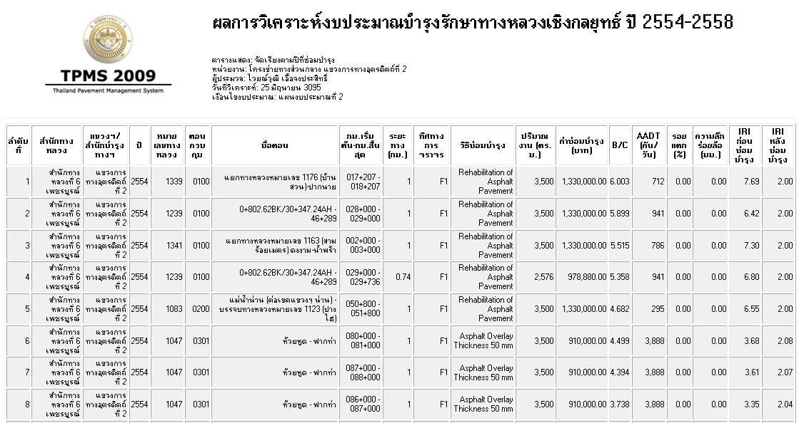
รูปที่ 3.30 ตัวอย่างรายงานแผนการซ่อมบำรุงสายทาง
สำหรับกรณีที่ผู้ใช้เลือกระดับการวิเคราะห์เป็น แผนการซ่อมบำรุงประจำปี โปรแกรมจะแสดงหน้าจอดังรูปที่ 3.31 ในระดับการวิเคราะห์เพื่อจัดทำแผนซ่อมบำรุงประจำปีนี้ ผู้ใช้สามารถจัดกลุ่มสายทางก่อนการวิเคราะห์ได้ โดยสามารถเลือกได้ 2 แบบคือ จัดกลุ่มทุกกิโลเมตร หรือ ผู้ใช้เป็นผู้กำหนดเอง กรณีที่ผู้ใช้เลือกจัดกลุ่มสายทางเอง โปรแกรมจะแสดงหน้าจอการเลือกสายทางสำหรับจัดกลุ่มขึ้นมา แสดงดังรูปที่ 3.32 ผู้ใช้จะต้องเลือกสายทางและกดปุ่มตกลง จากนั้นกลุ่มของสายทางที่ถูกเลือกจะไปแสดงที่หน้าจอแรก
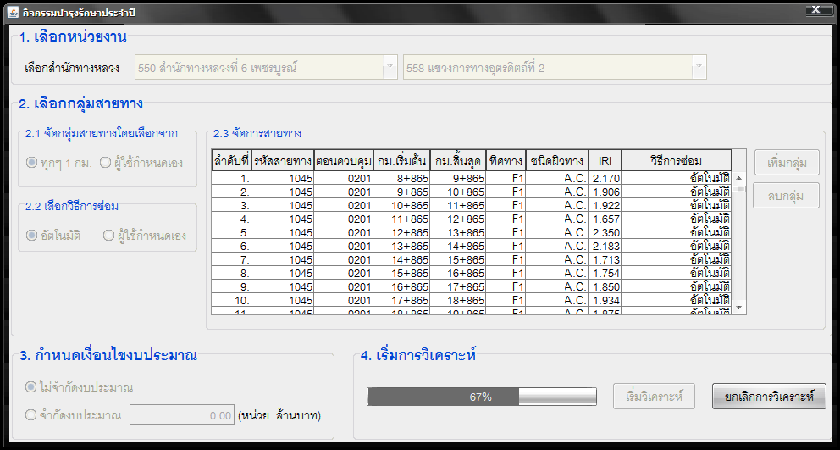
รูปที่ 3.31 หน้าจอการจัดทำแผนซ่อมบำรุงประจำปี
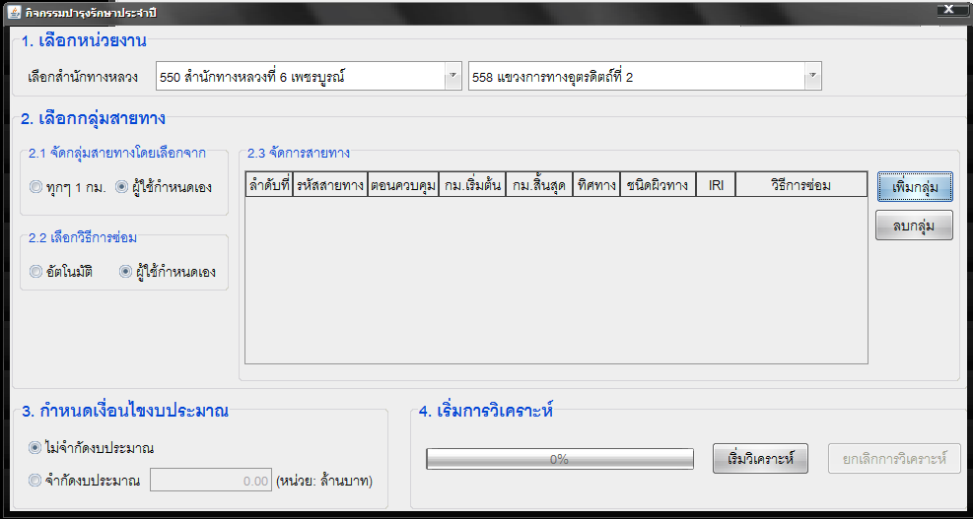
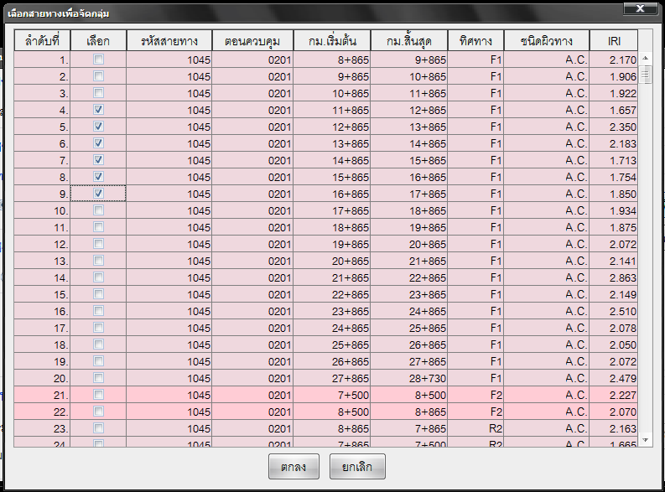

รูปที่ 3.32 หน้าจอการเลือกสายทางสำหรับจัดกลุ่ม
หลังจากที่ผู้ใช้จัดกลุ่มเสร็จเรียบร้อย ผู้ใช้สามารถกำหนดเงื่อนไขงบประมาณในการวิเคราะห์ได้ทั้งกรณีที่ไม่จำกัดและจำกัดงบ โดยกดปุ่มตัวเลือกและใส่งบประมาณที่ต้องการได้ในหน้าจอโปรแกรม จากนั้นจึงกดปุ่ม เริ่มการวิเคราะห์ ซึ่งผลลัพธ์และรูปแบบรายงานผลการวิเคราะห์แผนซ่อมบำรุงรักษาประจำปี จะเป็นรูปแบบเดียวกันกับการวิเคราะห์แผนบำรักษาเชิงกลยุทธ์ สำหรับในรายละเอียดวิธีการใช้งานของโปรแกรมตลอดจนการกำหนดค่าในการวิเคราะห์ต่างๆ จะแสดงอย่างละเอียดในคู่มือการใช้งานระบบ TPMS 2009

